Chi tiết Design Pattern
Giới thiệu chung về Design Pattern

1. Design Pattern là gì?

“Mỗi pattern mô tả một vấn đề xảy ra lặp đi lặp lại trong môi trường của chúng ta, sau đó mô tả phần cốt lõi của giải pháp cho vấn đề đó, theo cách mà bạn có thể sử dụng giải pháp này hàng triệu lần mà không bao giờ thực hiện nó theo cùng một cách hai lần.”
Ý nghĩa:
- Trong quá trình thiết kế phần mềm, có những vấn đề xuất hiện rất thường xuyên
Thay vì mỗi lần gặp lại phải nghĩ từ đầu, người ta đúc kết ra một mẫu giải pháp chuẩn
- Mẫu này không phải là code cụ thể, mà là cách tổ chức, cách thiết kế
Giống như trong xây nhà:
- Vấn đề: Làm cửa ra vào
- Pattern: Cửa có bản lề + tay nắm
- Nhưng:
  - Nhà gỗ → làm bằng gỗ
  - Nhà kính → làm bằng kính
  - Nhà hiện đại → làm cửa trượt
→ Ý tưởng giống nhau
→ Triển khai khác nhau
2. Các loại Design Pattern
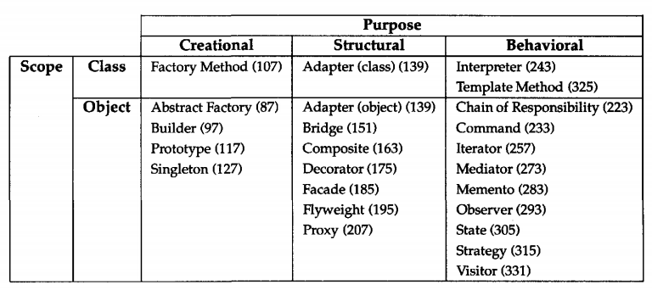

Nhóm | Ý nghĩa chính (dịch sát từ câu bạn đưa) | Tập trung giải quyết vấn đề gì? | Số lượng pattern (GoF) | Ví dụ pattern phổ biến
Creational | Deals with object creation (Liên quan đến việc tạo đối tượng) | Làm sao để tạo đối tượng một cách linh hoạt, che giấu logic khởi tạo, dễ mở rộng, tránh hard-code | 5 | Singleton, Factory Method, Abstract Factory, Builder, Prototype
Structural | Deals with compositions of objects and classes (Liên quan đến cách tổ hợp / cấu trúc các lớp và đối tượng) | Làm sao để kết hợp các lớp/đối tượng thành cấu trúc lớn hơn, giữ tính linh hoạt, dễ thay đổi mối quan hệ giữa chúng. | 7 | Adapter, Bridge, Composite, Decorator, Facade, Flyweight, Proxy
Behavioral | Are used to distribute responsibility between classes and objects (Dùng để phân bổ trách nhiệm giữa các lớp và đối tượng) | Làm sao để các đối tượng giao tiếp, phân chia trách nhiệm, hợp tác hiệu quả, quản lý luồng điều khiển và thuật toán | 11 | Observer, Strategy, Command, Iterator, State, Chain of Responsibility, Template Method, Mediator, Visitor, Memento

Đọc thêm:
https://viblo.asia/p/design-patterns-la-gi-tai-sao-no-lai-la-tro-thu-dac-luc-cua-developers-tong-hop-23-mau-design-pattern-GrLZDBQV5k0

Creational
Creational

Pattern | Mục đích chính (Intent) | Ai quyết định class cụ thể? | Khi nào dùng? (Tình huống điển hình) | Độ phức tạp | Số lượng object tạo ra | Khác biệt chính so với các mẫu khác
Singleton | Đảm bảo chỉ có duy nhất 1 instance trong toàn bộ ứng dụng + cung cấp global access | Chính class đó tự quản lý | Cần 1 instance duy nhất: config, logger, connection pool, cache manager, Thread pool, etc. | Thấp | 1 | Tập trung vào số lượng (chỉ 1), không phải cách tạo đa dạng
Factory Method | Định nghĩa interface tạo object, nhưng để subclass quyết định class cụ thể nào | Subclass của Creator | Muốn để subclass quyết định loại object (hỗ trợ nhiều loại cùng interface, dễ mở rộng) | Trung bình | Nhiều | Subclass quyết định, tạo 1 object mỗi lần gọi
Abstract Factory | Cung cấp interface để tạo cả một gia đình (family) các object liên quan nhau | Một Abstract Factory class cụ thể | Cần tạo nhiều object liên quan (themes, UI kits, database + cache + logger cùng loại) | Cao | Nhiều (một family) | Tạo nhiều object liên quan cùng lúc, không phải 1 object đơn lẻ
Builder | Xây dựng object phức tạp từng bước một, tách biệt construction khỏi representation | Builder class + Director (tùy chọn) | Object có nhiều thuộc tính tùy chọn, constructor quá dài, cần immutable object hoặc nhiều biến thể | Cao | 1 (nhưng phức tạp) | Tập trung vào quy trình xây dựng từng bước, không phải ai tạo
Prototype | Tạo object mới bằng cách sao chép (clone) từ object hiện có (prototype) | Bản thân object (thông qua clone()) | Tạo object đắt đỏ (tốn tài nguyên), cần nhiều object tương tự nhưng khác chi tiết nhỏ | Trung bình | Nhiều (copy) | Không dùng new, mà copy từ object sẵn có

Câu hỏi so sánh | Đáp án đúng nhất
Muốn chỉ có 1 instance toàn ứng dụng? | → Singleton
Muốn subclass quyết định loại object? | → Factory Method
Muốn tạo cả bộ sản phẩm liên quan? | → Abstract Factory
Object phức tạp, nhiều thuộc tính tùy chọn? | → Builder
Tạo object đắt đỏ → copy thay vì new? | → Prototype
Tạo 1 object nhưng để subclass chọn? | → Factory Method
Tạo nhiều object cùng lúc (family)? | → Abstract Factory
Mẹo nhớ nhanh
- Singleton → "Chỉ một ông vua" (duy nhất 1)
- Factory Method → "Con cháu quyết định" (subclass override)
- Abstract Factory → "Nhà máy lớn sản xuất cả bộ đồ" (family of products)
- Builder → "Xây nhà từng viên gạch" (step-by-step, phức tạp)
- Prototype → "Nhân bản" (copy-paste object)

Builder

Builder Design Pattern - Trợ thủ đắc lực của Developers
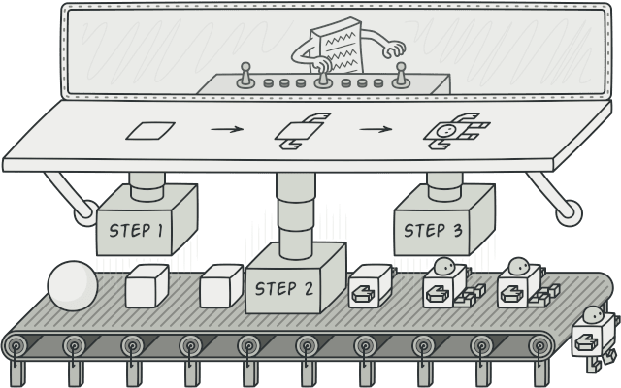

1. Giới thiệu
- Builder là một mẫu thiết kế thuộc nhóm Creational Pattern – những mẫu thiết kế cho việc khởi tạo đối tượng của lớp
- Builder Pattern là một mẫu thiết kế được dùng để cung cấp một giải pháp linh hoạt cho các vấn đề tạo đối tượng (object) khác nhau trong lập trình hướng đối tượng.
- Cho phép bạn xây dựng các đối tượng phức tạp bằng cách sử dụng các đối tượng đơn giản và sử dụng tiếp cận từng bước. Builder Pattern còn cho phép bạn tạo ra các kiểu thể hiện khác nhau của một đối tượng bằng cách sử dụng cùng một constructor code.

2. Mục đích ra đời

Problem
Hãy tưởng tượng một đối tượng phức tạp đòi hỏi nhiều công sức, khởi tạo từng bước của nhiều trường và các đối tượng lồng nhau. Code khởi tạo như vậy thường được chôn bên trong một hàm constructor khổng lồ với rất nhiều tham số. Hoặc thậm chí tệ hơn: nằm rải rác trên toàn bộ client code.
Ví dụ: hãy nghĩ về cách tạo object House. Để xây dựng một ngôi nhà đơn giản, bạn cần xây dựng bốn bức tường và nền nhà, lắp cửa ra vào, lắp một cặp cửa sổ và xây dựng một mái nhà. Nhưng nếu bạn muốn một ngôi nhà lớn hơn, sáng sủa hơn, có sân sau và các tiện ích khác (như hệ thống sưởi, hệ thống ống nước và hệ thống dây điện)?
Giải pháp đơn giản nhất là mở rộng lớp House và tạo một tập hợp các lớp con để bao gồm tất cả các tổ hợp của các tham số. Nhưng cuối cùng bạn sẽ có một số lượng đáng kể các lớp con. Bất kỳ thông số mới nào, chẳng hạn như kiểu hiên nhà, sẽ yêu cầu phát triển hệ thống phân cấp này nhiều hơn nữa.
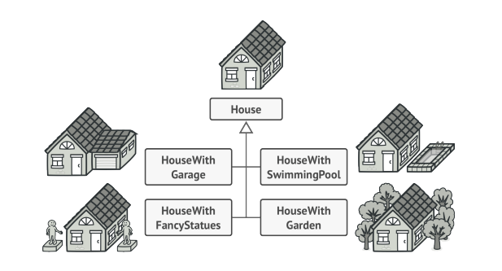
Có một cách tiếp cận khác không liên quan đến việc lai tạo các lớp con. Bạn có thể tạo một phương thức constructor khổng lồ ngay trong lớp House với tất cả các tham số có thể điều khiển object house. Mặc dù cách tiếp cận này thực sự loại bỏ sự cần thiết của các lớp con, nhưng nó lại tạo ra một vấn đề khác.
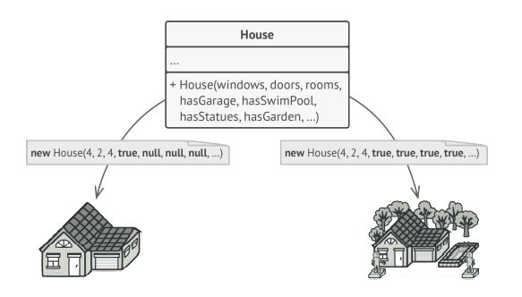
Trong hầu hết các trường hợp, hầu hết các tham số sẽ không được sử dụng, làm cho các lần gọi constructor khá rắc rối. Ví dụ, chỉ một phần nhỏ các ngôi nhà có bể bơi, vì vậy các thông số liên quan đến bể bơi sẽ vô dụng với các trường hợp khác.

Solution
Vì vậy Builder Pattern gợi ý rằng bạn trích xuất object construction code ra khỏi lớp của chính nó và di chuyển nó đến các object riêng biệt được gọi là Builder.
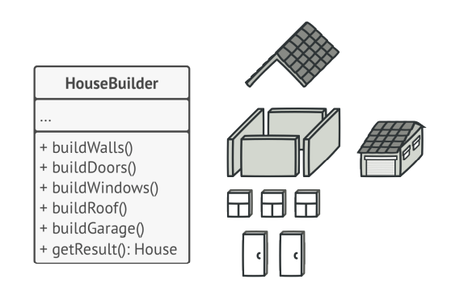
Pattern sắp xếp việc xây dựng object thành một tập hợp các bước (buildWalls, buildDoor, v.v.). Để tạo một object, bạn thực hiện một loạt các bước này trên một builder object. Phần quan trọng là bạn không cần phải gọi tất cả các bước. Bạn chỉ có thể gọi những bước cần thiết để tạo ra một cấu hình cụ thể của một object.
Một số bước construction có thể yêu cầu thực hiện khác nhau khi bạn cần xây dựng các thể hiện đại diện khác nhau của sản phẩm (build various representations of the product). Ví dụ, các bức tường của một cabin có thể được xây dựng bằng gỗ, nhưng các bức tường của lâu đài phải được xây dựng bằng đá.
Trong trường hợp này, bạn có thể tạo một số class builder khác nhau triển khai cùng một tập hợp các bước xây dựng, nhưng theo một cách khác. Sau đó, bạn có thể sử dụng các builder này trong quá trình xây dựng (tức là một tập hợp các lệnh gọi có thứ tự đến các bước xây dựng) để tạo ra các loại object khác nhau.
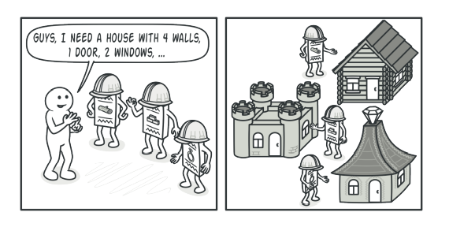
Ví dụ, hãy tưởng tượng một người thợ xây dựng mọi thứ từ gỗ và kính, người thứ hai xây dựng mọi thứ bằng đá và sắt và người thứ ba sử dụng vàng và kim cương.
Bằng cách gọi cùng một nhóm các bước, bạn sẽ có được một ngôi nhà bình thường từ người xây dựng đầu tiên, một lâu đài nhỏ từ người thứ hai và một cung điện từ người thứ ba.
Tuy nhiên, điều này sẽ chỉ hoạt động nếu client code gọi các bước xây dựng có thể tương tác với các builder bằng giao diện chung.

Director
Bạn có thể đi xa hơn và trích xuất một loạt lệnh gọi đến các bước của builder mà bạn sử dụng để xây dựng một sản phẩm thành một lớp riêng biệt có tên là director.
Lớp Director xác định thứ tự thực hiện các bước xây dựng, trong khi trình xây dựng cung cấp việc triển khai cho các bước đó.
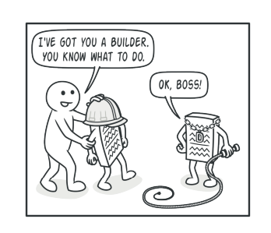
Việc có một lớp director trong chương trình của bạn là không hoàn toàn cần thiết. Bạn luôn có thể gọi các bước xây dựng theo thứ tự cụ thể trực tiếp từ client code. Tuy nhiên, lớp director có thể là một nơi tốt để đưa các quy trình xây dựng khác nhau để bạn có thể sử dụng lại chúng trong chương trình của mình.
Ngoài ra, lớp director hoàn toàn ẩn các product construction với client code. Client chỉ cần liên kết builder với director, khởi chạy construction với director và nhận kết quả từ builder.

3. Kiến trúc
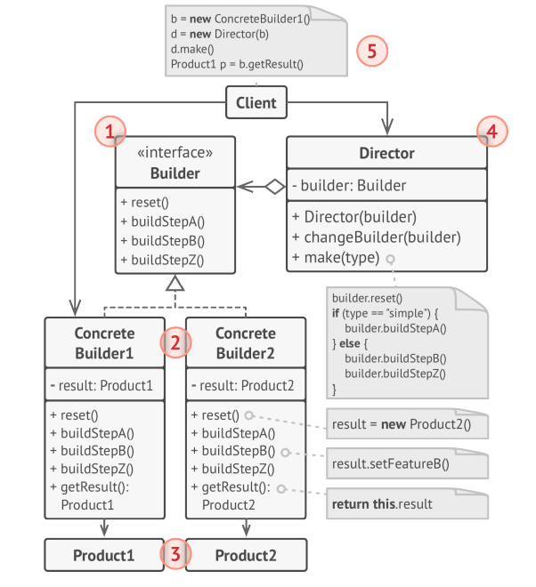
Các thành phần trong mô hình:
- Builder: Giao diện Builder khai báo các bước product construction chung cho tất cả các loại builder. Abstract interface để tạo nên các đối tượng sản phẩm ( object product )
- Concrete Builder: cung cấp các cách triển khai khác nhau của các bước construction cho Builder. Các concrete builder có thể tạo ra các product không tuân theo giao diện chung.
- ConcreBuilder: là một object có thể xây dựng nên các object khác. Xây dựng và lắp ráp các phần để xây dựng object.
- Products: là các đối tượng kết quả. Các product do các builder khác nhau tạo ra không nhất thiết phải thuộc cùng một hệ thống phân cấp hoặc giao diện lớp.
- Director: Lớp Director xác định thứ tự gọi các bước construction, vì vậy bạn có thể tạo và sử dụng lại các cấu hình cụ thể của product.
- Client: Client phải liên kết một trong các đối tượng trình tạo với director. Thông thường, nó chỉ được thực hiện một lần, thông qua các tham số của hàm tạo của director. Sau đó, director sử dụng builder object đó cho tất cả các construction tiếp theo.
Tuy nhiên, có một cách tiếp cận thay thế khi client chuyển builder object sang production method của director. Trong trường hợp này, bạn có thể sử dụng một builder khác mỗi khi bạn sản xuất nội dung nào đó với director.
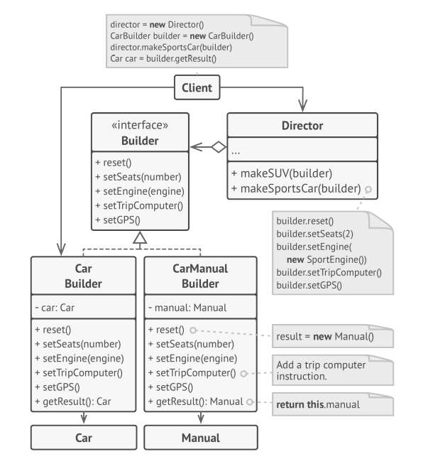
Ví dụ: Class Director không trực tiếp tạo vào lắp ráp thành product là Car và Manual. Thay vào đó class Director chí đến Builder Interface để tạo nên các bộ phận của một complex object, làm cho Director độc lập với các lớp cụ thể nào được khởi tạo (biểu diễn nào được tạo ra).
Lớp CarBuilder triển khai giao diện Builder bằng cách tạo và lắp ráp các đối tượng Car và tương tự lớp CarManualBuilder triển khai giao diện Builder bằng ac1ch tạo và lắp ráp các đối tượng Manual.

4. Ưu & nhược điểm

Ưu điểm
- Có thể xây dựng các đối tượng theo từng bước, trì hoãn các bước xây dựng hoặc chạy các bước một cách đệ quy
- Có thể sử dụng lại cùng một Construction Code khi xây dựng các thể hiện khác nhau của sản phẩm.
- Nguyên tắc Trách nhiệm Đơn lẻ. Có thể tách biệt Construction Code phức tạp khỏi Business Logic Layer của sản phẩm.
- Cho phép bạn thay đổi các thể hiện khác nhau của từng sản phẩm.
- Tính đóng gói code cho construction.
- Cung cấp khả năng kiểm soát các bước của quy trình construction.

Nhược điểm
- Độ phức tạp tổng thể của mã tăng lên vì bạn cần xây dựng nhiều class mới.
- Mỗi ConcreteBuilder riêng biệt phải được tạo cho từng loại sản phẩm.
- Các lớp Builder phải có thể thay đổi được

5. Khi nào thì sử dụng
Builder được sử dụng khi:
- Sử dụng mẫu Builder để tránh sử dụng “telescopic constructor” ( Gọi là telescopic constructor là vì khi một class có nhiều constructor với nhiều parameter trong constructor sẽ gây khó khăn cho người lập trình để nhớ và sử dụng cái nào cho đúng ). Builder Pattern cho phép bạn xây dựng các object từng bước, chỉ sử dụng những bước bạn thực sự cần. Sau khi triển khai pattern, bạn không phải nhồi nhét hàng tá tham số vào các constructor của mình nữa.
- Sử dụng Builder Pattern khi bạn muốn code của mình có thể tạo các cách thể hiện khác nhau của một số sản phẩm (ví dụ: nhà bằng đá và bằng gỗ). Builder Pattern có thể được áp dụng khi việc xây dựng các bản trình bày khác nhau của sản phẩm bao gồm các bước tương tự chỉ khác nhau về chi tiết.
- Sử dụng Builder để tạo cây Composite hoặc các đối tượng phức tạp khác. Builder Pattern cho phép bạn tạo sản phẩm theo từng bước. Bạn có thể trì hoãn việc thực hiện một số bước mà không làm hỏng sản phẩm cuối cùng. Bạn thậm chí có thể gọi đệ quy các bước, điều này rất hữu ích khi bạn cần xây dựng một cây đối tượng. Một Builder không để lộ sản phẩm chưa hoàn thành khi đang chạy các bước xây dựng. Điều này ngăn không cho client code tìm nạp kết quả không đầy đủ.

6. Source code minh họa với C#
//Builder Interface: chỉ định các phương phương pháp để tạo các phần khác nhau Product object
public interface IBuilder
{
void BuildPartA();

void BuildPartB();

void BuildPartC();
}

//Concrete Builder: tuân theo Builder Interface cung cấp các triển khai cụ thể của từng bước
public class ConcreteBuilder : IBuilder
{
private Product _product = new Product();

public ConcreteBuilder()
{
this.Reset();
}

public void Reset()
{
this._product = new Product();
}

public void BuildPartA()
{
this._product.Add("PartA1");
}

public void BuildPartB()
{
this._product.Add("PartB1");
}

public void BuildPartC()
{
this._product.Add("PartC1");
}

public Product GetProduct()
{
Product result = this._product;

this.Reset();

return result;
}
}

//Product: Chỉ sử dụng Builder Pattern khi sản phẩm có nhiều loại và trở nên phức tạp và cần có tỉnh mở rộng.
//Vì đôi khi Concrete builder khác nhau có thể tạo ra những product khác nhau và không liên quan đến nhau.
public class Product
{
private List<object> _parts = new List<object>();

public void Add(string part)
{
this._parts.Add(part);
}

public string ListParts()
{
string str = string.Empty;

for (int i = 0; i < this._parts.Count; i++)
{
str += this._parts[i] + ", ";
}

str = str.Remove(str.Length - 2);

return "Product parts: " + str + "\n";
}
}

//Director: Director chịu trách nhiệm thực hiện các bước build theo một trình tự xác định cụ thể
//Class Director là tùy chọn để có Client có thể kiểm soát trực tiếp quá trình.
public class Director
{
private IBuilder _builder;

public IBuilder Builder
{
set { _builder = value; }
}

public void BuildMinimalViableProduct()
{
this._builder.BuildPartA();
}

public void BuildFullFeaturedProduct()
{
this._builder.BuildPartA();
this._builder.BuildPartB();
this._builder.BuildPartC();
}
}

class Program
{
//Main: Client code tạo một builder object, chuyển cho Director,và bắt đầu chạy, kết quả sẽ được truy xuất từ builder object
static void Main(string[] args)
{
var director = new Director();
var builder = new ConcreteBuilder();
director.Builder = builder;

Console.WriteLine("Standard basic product:");
director.BuildMinimalViableProduct();
Console.WriteLine(builder.GetProduct().ListParts());

Console.WriteLine("Standard full featured product:");
director.BuildFullFeaturedProduct();
Console.WriteLine(builder.GetProduct().ListParts());

Console.WriteLine("Custom product:");
builder.BuildPartA();
builder.BuildPartC();
Console.Write(builder.GetProduct().ListParts());
}
}

Prototype

Prototype Design Pattern - Trợ thủ đắc lực của Developers
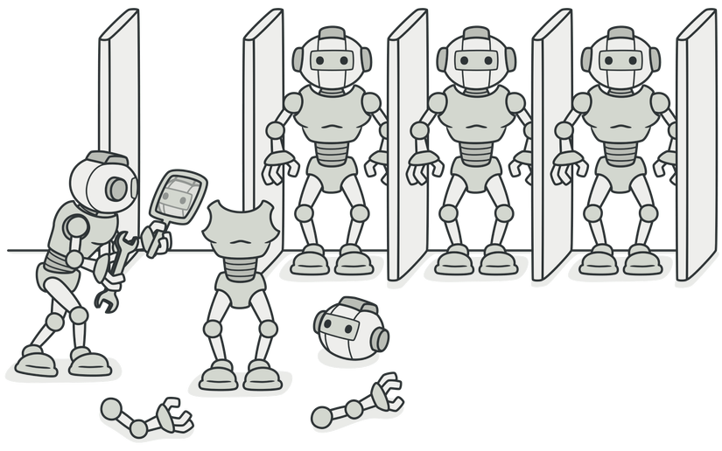

1. Giới thiệu
- Prototype là một design pattern thuộc nhóm Creational Pattern - những mẫu thiết kế cho việc khởi tạo object của lớp.
- Prototype quy định loại của các đối tượng cần tạo bằng cách dùng một đối tượng mẫu, tạo mới nhờ vào sao chép đối tượng mẫu này mà không làm cho code phụ thuộc vào các lớp của chúng.
- Prototype Pattern được dùng khi việc tạo một object tốn nhiều chi phí và thời gian trong khi bạn đã có một object tương tự tồn tại.
- Prototype Pattern cung cấp cơ chế để copy từ object ban đầu sang object mới và thay đổi giá trị một số thuộc tính nếu cần.
- Tần suất sử dụng: medium

2. Mục đích ra đời

Problem
Giả sử bạn có một object và bạn muốn tạo một bản sao chính xác của nó. Bạn sẽ làm điều này như thế nào? Đầu tiên, bạn phải tạo một object mới của cùng một lớp. Sau đó, bạn phải đi qua tất cả các field của object gốc và sao chép các giá trị của chúng sang object mới.
Không phải tất cả các object đều có thể được sao chép theo cách đó vì một số field của object có thể là phương thức private và không thể sử dụng từ bên ngoài object.
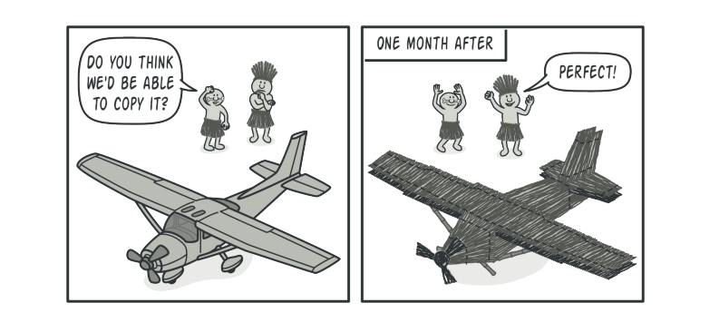

Solution
Prototype pattern delegate (ủy nhiệm) quá trình cloning cho các object thực tế đang được clone lại. Pattern một giao diện chung cho tất cả các đối tượng hỗ trợ nhân bản. Giao diện này cho phép bạn sao chép một đối tượng mà không cần ghép mã của bạn với lớp của đối tượng đó. Thông thường, một giao diện như vậy chỉ chứa một phương thức sao chép duy nhất.
Việc triển khai phương thức clone là rất giống nhau trong tất cả các lớp. Phương thức này tạo một object của lớp hiện tại và chuyển tất cả các giá trị field của object cũ sang một object mới. Thậm chí có thể sao chép các private field vì hầu hết các ngôn ngữ lập trình đều cho phép các object truy cập vào các private field của các object khác thuộc cùng một lớp.
Một object hỗ trợ sao chép được gọi là prototype. Khi các object có hàng chục field và hàng trăm configuration, thì việc cloning chúng có thể là một giải pháp thay thế cho phân lớp con.
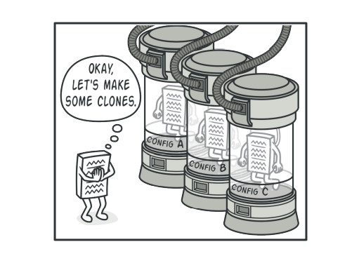
Tạo một tập hợp các object, được xác định cấu hình theo nhiều cách khác nhau. Khi cần một object giống như object bạn đã định cấu hình, chỉ cần clone một prototype thay vì xây dựng một object mới từ đầu.

3. Kiến trúc
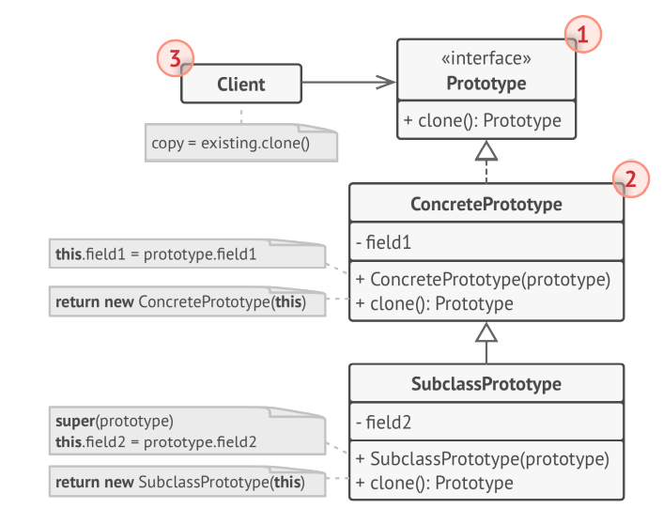
Các thành phần trong mô hình:
- Prototype: khai báo một đối tượng cho việc sao chép của nó.
- ConcretePrototype: thực thi một hoạt động cho việc sao chép của nó.
- Client: tạo ra một đối tượng mới bằng việc yêu cầu một kiểu mẫu để sao chép của nó.
Tránh việc tạo nhiều lớp con cho mỗi đối tượng tạo như của Abstract Factory Pattern.
Giảm chi phí để tạo ra một đối tượng mới theo “chuẩn”, tức là việc này tăng Performance so với việc sử dụng từ khóa new để tạo đối tượng mới.
Để cài đặt Prototype Pattern, tạo ra một Clone() Method ở lớp cha, và triển khai ở các lớp con. Cách cloning trong Prototype có 2 kiểu:
- Shallow copy: Các object con bên trong chỉ được copy reference. Nghĩa là chỉ nhân bản được value type. (Object ban đầu và object tạo mới đều trỏ tới chung 1 object con bên trong)
- Deep copy: Các object con bên trong cũng được copy lại toàn bộ các thuộc tính. Nghĩa là nhân bản được value type và reference type.

4. Ưu & nhược điểm
Prototype ẩn đi những lớp con rời rạc từ phía client, do vậy làm giảm đi số lớp con mà client cần biết. Hơn thế nữa pattern này làm cho client hoạt động với những lớp con cụ thể mà không phải thay đổi gì.

Ưu điểm
- Thêm và loại bỏ lớp concrete lúc run-time: Prototype hợp nhất quá trình khởi tạo một object mới vào trong hệ thống đơn giản chỉ bằng cách đăng ký một thực thể nguyên mẫu với client. Điều đó linh động hơn một chút so với các mẫu kiến tạo khác bởi vì client có thể cài đặt và loại bỏ các nguyên mẫu tại thời điểm run-time.
- Khởi tạo object mới bằng cách thay đổi một vài attribute của object (các object có ít điểm khác biệt nhau): Một hệ thống linh động sẽ để cho chúng ta tự define một hành động nào đó thông qua sự kết hợp với một object (nghĩa là một phương thức của một class) hơn là define một class mới. Client có thể thể hiện một tác động khác bằng cách ủy quyền cho lớp prototype. Đồng thời cách thức khởi tạo này cũng giúp cho chúng ta khai báo một “lớp mới” mà không phải lập trình gì cả. Thực tế thì việc copy một nguyên mẫu giống như việc khởi tạo một object từ một class mới. Prototype pattern giúp giảm số lớp mà hệ thống cần dùng.
- Khởi tạo object mới bằng cách thay đổi cấu trúc: Rất nhiều ứng dụng xây dựng hệ thống từ nhiều phần và các phần con. Các phần con lại khởi tạo từ nhiều phần con khác (chia nhỏ bài toán). Prototype pattern cũng hỗ trợ điều này. Nghĩa là các phần đó có thể được khởi tạo từ việc copy một nguyên mẫu từ một “cấu trúc” khác. Miễn là các phần kết hợp đều thể hiện Clone() và được sử dụng với cấu trúc khác nhau làm nguyên mẫu.
- Giảm việc phân lớp: Đôi khi hệ thống quá phức tạp vì có quá nhiều class, và cây thừa kế của lớp khởi tạo có quá nhiều lớp song song cùng mức. Prototype pattern rõ ràng làm giảm số lớp và sự phức tạp của cây thừa kế (class hierarchy). Một điểm hạn chế của prototype pattern là đôi khi việc phải implement mỗi phương thức Clone() của mỗi lớp con của Prototype sẽ gặp khó khăn. Ví dụ như việc implement Clone() sẽ khó khăn khi mà những object nội hàm của chúng không hỗ trợ việc copy hoặc có một reference không copy được reference.

Nhược điểm
- Clone các object phức tạp có phụ thuộc vòng (Circular Reference) có thể rất khó.

5. Khi nào thì sử dụng
- Giống như những mẫu thiết kế tạo lập khác (Builder, Abstract Factory và Factory Method), mẫu thiết kế Prototype ẩn việc tạo đối tượng từ client. Tuy nhiên, thay cho việc tạo ra một đối tượng không được thiết lập, nó trả về một đối tượng mới đã được thiết lập với các giá trị mà nó đã sao chép từ một đối tượng kiểu mẫu.
- Mẫu thiết kế Prototype không được sử dụng phổ biến trong việc xây dựng các ứng dụng nghiệp vụ (business application). Nó thường được sử dụng trong các kiểu ứng dụng xác định như đồ họa máy tính, CAD (Computer Assisted Drawing), GIS (Geographic Information Systems) và các trò chơi.
- Mẫu thiết kế Prototype tạo ra các bản sao của các đối tượng mẫu tồn tại trước đó. Cách tốt nhất để thực hiện việc này trong .NET là sử dụng iCloneable interface có sẵn trên các đối tượng được dùng như các kiểu mẫu. ICloneable interface có một phương thức gọi là Clone trả về một đối tượng là một bản sao của đối tượng gốc.
- Khi thực hiện chức năng Clone, bạn cần chú ý đến 2 kiểu khác nhau sau: deep copy và shallow copy. Shallow copy thì dễ dàng hơn nhưng chỉ sao chép các trường dữ liệu trong bản thân đối tượng – không phải các đối tượng mà kiểu mẫu đưa ra. Deep copy sao chép đối tượng kiểu mẫu và tất cả đối tượng nó đưa ra. Shallow copy thì dễ thực thi vì lớp Object có một phương thức MemberwiseClone trả về một shallow copy của đối tượng. Chiến lược sao chép cho deep copy có thể phức tạp hơn – một số đối tượng không được sao chép dễ dàng (chẳng hạn như Threads, các kết nối cơ sở dữ liệu, …).
- Tính linh hoạt nhờ vào sự đa xạ của phương thức clone(), ta có thể tạo lập 1 đối tượng mới mà ko hề cần viết mã gọi hàm tạo lập một cách cụ thể (việc cần tạo cụ thể 1 kiểu nào đó thì ta giao cho các quá trình tiền xử lý khác, và các quá trình tiền xử lý này hẳn cũng ko phụ thuộc vào hàm tạo lập cụ thể, một lần nữa ta lại được giải phóng…)
- Tránh việc tạo nhiều lớp con cho mỗi tượng như của Abstract Factory Pattern
- Giảm chi phí đáng kể so với tạo lập 1 đối tượng theo phương thức chuẩn, gọi toán tử new (gọi hàm tạo lập cụ thể)
- Ta có thể tùy chỉnh các thuộc tính đối tượng mẫu để tạo ra những đối tượng mẫu mới. Hay có thể hiểu là ta tạo ra một “chuẩn” class mới từ class có sẵn mà không cần viết code để định nghĩa.
- Ngoài ra còn rất nhiều lợi ích khác từ Design pattern: Prototype mà ta có thể ứng dụng vào trong việc lập trình.

6. Source code minh họa với C#
public class Person
{
public int Age;
public DateTime BirthDate;
public string Name;
public IdInfo IdInfo;

//Các object con bên trong chỉ được copy reference. Nghĩa là chỉ nhân bản được value type.
public Person ShallowCopy()
{
return (Person)this.MemberwiseClone();
}

//Các object con bên trong cũng được copy lại toàn bộ các thuộc tính.
public Person DeepCopy()
{
Person clone = (Person)this.MemberwiseClone();
clone.IdInfo = new IdInfo(IdInfo.IdNumber);
clone.Name = String.Copy(Name);
return clone;
}
}

public class IdInfo
{
public int IdNumber;

public IdInfo(int idNumber)
{
this.IdNumber = idNumber;
}
}

class Program
{
static void Main(string[] args)
{
Person p1 = new Person();
p1.Age = 42;
p1.BirthDate = Convert.ToDateTime("1977-01-01");
p1.Name = "Jack Daniels";
p1.IdInfo = new IdInfo(666);

// Thực thi shallow copy của P1 và truyền nó cho P1
Person p2 = p1.ShallowCopy();
// Thực thi deep copy của P1 và truyền cho P3
Person p3 = p1.DeepCopy();

// Hiển thị giá trị P1, P2, P3
Console.WriteLine("Original values of p1, p2, p3:");
Console.WriteLine(" p1 instance values: ");
DisplayValues(p1);
Console.WriteLine(" p2 instance values:");
DisplayValues(p2);
Console.WriteLine(" p3 instance values:");
DisplayValues(p3);

// Thay đổi giá trị của thuộc tính P1 và hiển thị giá trị P1, P2, P3
p1.Age = 32;
p1.BirthDate = Convert.ToDateTime("1900-01-01");
p1.Name = "Frank";
p1.IdInfo.IdNumber = 7878;
Console.WriteLine("\nValues of p1, p2 and p3 after changes to p1:");
Console.WriteLine(" p1 instance values: ");
DisplayValues(p1);
Console.WriteLine(" p2 instance values (reference values have changed):");
DisplayValues(p2);
Console.WriteLine(" p3 instance values (everything was kept the same):");
DisplayValues(p3);
}

public static void DisplayValues(Person p)
{
Console.WriteLine(" Name: {0:s}, Age: {1:d}, BirthDate: {2:MM/dd/yy}",
p.Name, p.Age, p.BirthDate);
Console.WriteLine(" ID#: {0:d}", p.IdInfo.IdNumber);
}
}

Abstract Factory

Abstract Factory Design Pattern - Trợ thủ đắc lực của Developers

1. Giới thiệu
- Abstract Factory (Kit) là một design pattern thuộc nhóm Creational Pattern Design – những mẫu thiết kế cho việc khởi tạo đối tượng của lớp
- Được xây dựng dựa trên Factory Pattern và nó được xem là một factory cao nhất trong hệ thống phân cấp. Pattern này sẽ tạo ra các factory là class con của nó và các factory này được tạo ra giống như cách mà factory tạo ra các sub-class.
- Mục đích: Cung cấp một interface cho việc khởi tạo các tập hợp của những object có đặc điểm giống nhau mà không cần quan tâm object đó là gì
- Tần suất sử dụng: cao

2. Mục đích ra đời
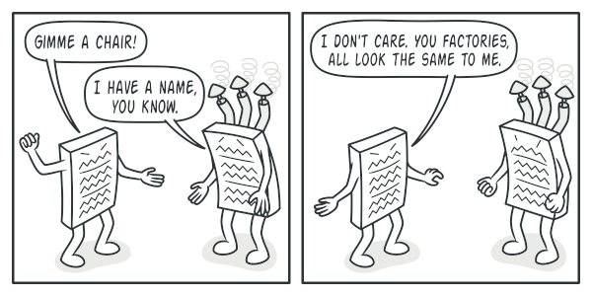
- Abstract Factory Pattern giúp đảm bảo rằng các product mà bạn nhận được từ một factory đều tương thích với nhau.
- Abstract Factory Pattern giúp hạn chế sự phụ thuộc giữa creator và concrete products.
- Abstract Factory Pattern giúp gom các đoạn code tạo ra product vào một nơi trong chương trình, nhờ đó giúp dễ theo dõi và thao tác.
- Với Abstract Factory Pattern, chúng ta có thể thoải mái thêm nhiều loại product mới vào chương trình mà không làm thay đổi các đoạn code nền tảng đã có trước đó.
- Ví dụ, lấy trường hợp của một người quản lý điện thoại, người quản lý các số điện thoại. Số điện thoại tuân theo một quy tắc tạo mã cụ thể theo khu vực cho từng quốc gia. Nếu tại một thời điểm nào đó, ứng dụng phải được thay đổi để hỗ trợ thêm số tạo thành một quốc gia mới, mã của ứng dụng sẽ phải được thay đổi và nó sẽ ngày càng trở nên phức tạp hơn. Để ngăn chặn nó, Abstract Factory được sử dụng

3. Kiến trúc
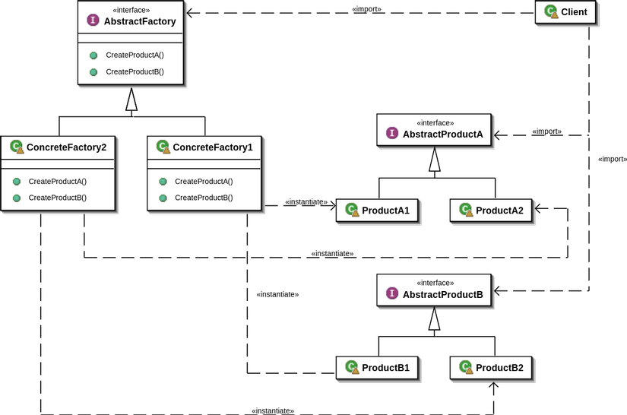
Các thành phần trong mô hình:
- AbstractFactory: Khai báo dạng interface hoặc abstract class chứa các phương thức để tạo ra các đối tượng Abstract Product.
- ConcreteFactory: Xây dựng, cài đặt, thực hiện các phương thức được tạo nên từ Abstract Factory. Mỗi ConcreteFactory tương ứng với một biến thể khác của product và chỉ tạo ra những biến thể của sản phẩm đó. Ví dụ: AbstractFactory là Document thì ConcreteFactory sẽ là FancyDocument, MordernDocument.
- AbstractProduct: Khai báo dạng interface hoặc abstract class cho một tập hợp các product riêng biệt nhưng có liên quan đến nhau. Ví dụ: AbstractProduct của AbstractFactory Document là CreateLetter, CreatePage, CreateResume
- ConcreteProduct: Là các cách triển khai khác nhau của AbstractProduct gồm nhiều các biến thể. Mỗi nhóm AbstractProduct phải được thực hiện cùng các biến thể nhất định. Ví dụ ở trên ta có:
  - AbstractFactory là Document thì ConcreteFactory sẽ là FancyDocument, MordernDocument
  - AbstractProduct của AbstractFactory Document là CreateLetter, CreatePage, CreateResume Thì ConcreteProduct sẽ là FacyCreateLetter, FancyCreatePage, FancyCreateResume
- Client: là đối tượng sử dụng AbstractFactory, AbstractProduct và client cũng có thể làm việc với bất kỳ biến thể nào của ConcreteFactory, ConcreteProduct, miễn là nó có giao tiếp với đối tượng (object) thông qua abstract interface

4. Ưu & nhược điểm

Ưu điểm
- Có thể đảm bảo các đối tượng product nhận được từ factory sẽ tương thích với nhau.
- Tránh được những ràng buộc chặt chẽ giữa concrete products và client code.
- Nguyên tắc đơn lẻ: có thể trích xuất code tạo product vào một nơi và hỗ trợ code dễ dàng.
- Nguyên tắc mở/ đóng: có thể khởi tạo những bản mới của product mà không cần phá vỡ client code hiện có.

Nhược điểm
- Code có thể trở nên phức tạp hơn mức bình thường, vì có rất nhiều interfaces và classes được khởi tạo cùng với mẫu.

5. Khi nào thì sử dụng
Sử dụng Abstract Facotry khi cần làm việc với các product có tính chất gần giống nhau và liên quan đến nhau và không cần phụ thuộc vào các định nghĩa có sẵn trong class đó:
- Phía client sẽ không phụ thuộc vào việc những sản phẩm được tạo ra như thế nào.
- Ứng dụng sẽ được cấu hình với một hoặc nhiều họ sản phẩm.
- Các đối tượng cần phải được tạo ra như một tập hợp để có thể tương thích với nhau.

6. Source code minh họa với C#

Tạo Abstract Factory
interface MonAnFactory
{
HuTieu LayToHuTieu();
My LayToMy();
}

Abstract Product A
interface HuTieu
{
string GetModelDetails();
}

Abstract Product B
interface My
{
string GetModelDetails();
}

Client
class Client
{
HuTieu hutieu;
My my;

public Client(MonAnFactory factory)
{
hutieu = factory.LayToHuTieu();
my = factory.LayToMy();
}

public string GetHuTieuDetails()
{
return hutieu.GetModelDetails();
}

public string GetMyDetails()
{
return my.GetModelDetails();
}
}

Concrete Factory 1
class LoaiGioFactory : MonAnFactory
{
public HuTieu LayToHuTieu()
{
return new HuTieuGio();
}

public My LayToMy()
{
return new MyGio();
}
}

Concrete Factory 2
class LoaiNacFactory : MonAnFactory
{
public HuTieu LayToHuTieu()
{
return new HuTieuNac();
}

public My LayToMy()
{
return new MyNac();
}
}

Product
class HuTieuNac : HuTieu
{
public string GetModelDetails()
{
return "HU TIEU NAC cua em day";
}
}

class HuTieuGio : HuTieu
{
public string GetModelDetails()
{
return "HU TIEU GIO cua em day";
}
}

class MyNac : My
{
public string GetModelDetails()
{
return "MY NAC cua em day";
}
}

class MyGio : My
{
public string GetModelDetails()
{
return "MY GIO cua em day";
}
}

Hàm main
class Program
{
static void Main(string[] args)
{
MonNuocFactory loaiNac = new LoaiNacFactory();
Client NacClient = new Client(loaiNac);
MonNuocFactory loaiGio = new LoaiGioFactory();
Client GioClient = new Client(loaiGio);

Console.WriteLine("********* HU TIEU **********");
Console.WriteLine(NacClient.GetHuTieuDetails());
Console.WriteLine(GioClient.GetHuTieuDetails());

Console.WriteLine("******* MY **********");
Console.WriteLine(NacClient.GetMyDetails());
Console.WriteLine(GioClient.GetMyDetails());

Console.ReadKey();
}
}

Factory Method

Factory Method Design Pattern - Trợ thủ đắc lực của Developers
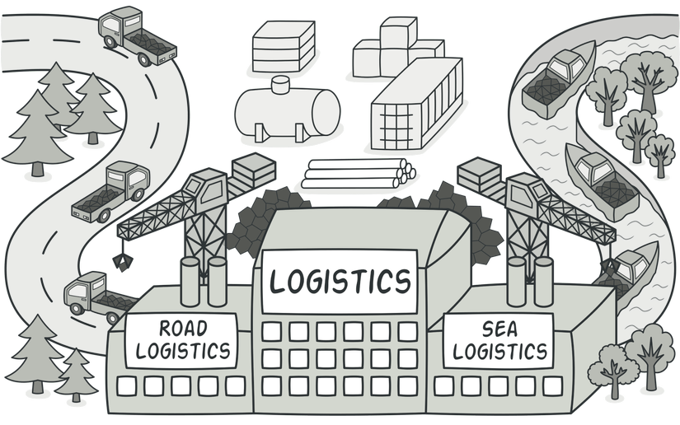

1. Giới thiệu
Factory method (hay còn gọi là virtual constructor) là một mẫu thiết kế thuộc nhóm Creational Patterns – những mẫu thiết kế cho việc khởi tạo đối tượng của lớp Khi chúng ta muốn tạo ra một object của một type nào đấy, nhưng chúng ta không biết rõ mình sẽ phải tạo ra cái gì, mà nó phải dựa vào một số điều kiện business logic đầu vào để tạo ra object tương ứng, thì chúng ta có thể sử dụng Factory Method này.

Định nghĩa
Factory Method cung cấp một interface, phương thức trong việc tạo nên một đối tượng (object) trong class. Nhưng để cho class con kế thừa của nó có thể ghi đè để chỉ rõ đối tượng (object) nào sẽ được tạo. Factory method giao việc khởi tao một đối tượng (object) cụ thế cho lớp con (subclass)

Mục đích:
- Tạo ra một cách khởi tạo object mới thông qua một interface chung
- Che giấu quá trình xử lý logic của phương thức khởi tạo
- Giảm sự phụ thuộc, dễ dàng mở rộng
- Giảm khả năng gây lỗi compile
- 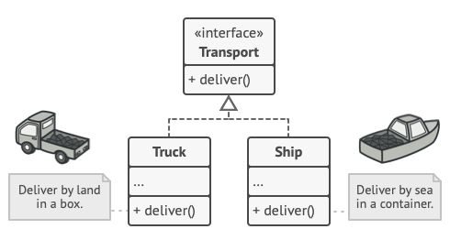

2. Mục đích ra đời
Giả sử ta có 3 class Dog, Cat, Duck cùng implement interface Animal.
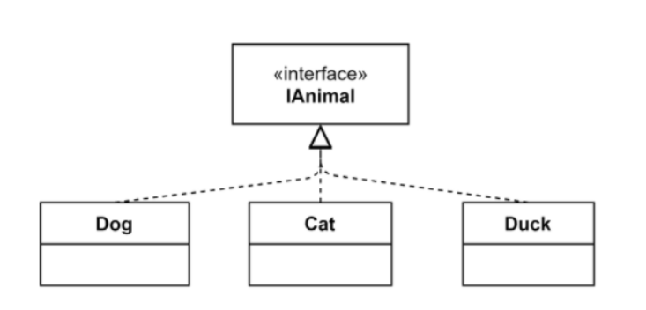
Khi mà chúng ta muốn khởi tạo ra một object có type là Animal, nhưng mà ta chưa biết sẽ phải tạo ra con chó, mèo hay con vịt mà nó phụ thuộc vào một số điều kiện, hoàn cảnh cụ thể nào đó. Thì thông thường ta sẽ khởi tạo như thế này.
IAnimal animal;

if (...) {
animal = new Dog();
} else if (...) {
animal = new Cat();
} else if (...) {
animal = new Duck();
}

Nhưng mà nếu như chúng ta cần sử dụng những logic để tạo ra object này ở nhiều nơi khác nhau, thì những đoạn code này sẽ bị lặp đi lặp lại.
Đặc biệt là khi chúng ta muốn thay đổi, chỉnh sửa hay mở rộng, ta đều phải sửa tất cả những nơi có logic đó gây mất thời gian và dễ bị sót hay lỗi.
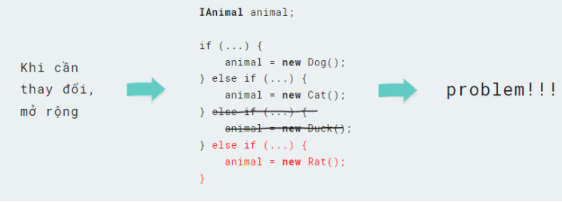
Từ đó thì Factory Method ra đời, với vai trò là một cái interface với một method mà nó sử dụng để gói cái việc khởi tạo một object vào cái method đó. Tức là chúng ta sẽ đưa ra những cái business logic để khởi tạo ra những object này vào 1 cái factory method
Khi đó nó sẽ giúp cho code của chúng ta được gọn đi rất là nhiều so với việc sử dụng logic đấy ở nhiều nơi khác nhau. Đặc biệt là nó giúp code của bạn có tính đa hình, có nghĩa là tùy vào từng trường hợp cụ thể, chúng ta có thể chọn sử dụng factory method với parameter khác nhau để quyết định khởi tạo ra object nào.
public class AnimalFactory {
public static IAnimal CreateAnimal(AnimalType type)
{
IAnimal animal = null;
switch (type) {
case AnimalType.Cat:
animal = new Cat();
break;
case AnimalType.Dog:
animal = new Dog();
break;
case AnimalType.Duck:
animal = new Duck();
break;
}
return animal;
}
}

3. Kiến trúc
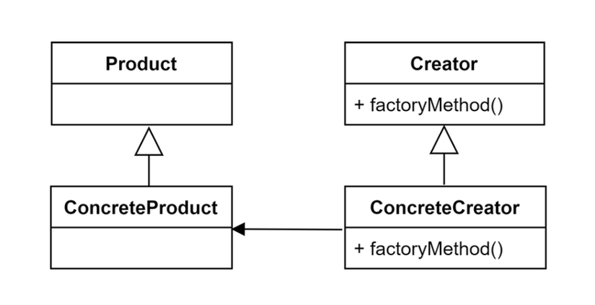
Các thành phần trong mô hình:
- Product : Định nghĩa một khuôn mẫu (interface) của các đối tượng mà factory method tạo ra.
- Concreteproduct: các lớp được cài đặt khuôn mẫu product.
- Creator:
- Khai báo factory method, trả về kiểu đối tượng thuộc kiểu product. Creator cũng có thể định nghĩa một cài đặt mặc định của factory method mà giá trị trả về là một đối tượng concreteproduct mặc định.
- Gọi factory method để tạo đổi tượng kiểu product.
- ConcreteCrator: ghi đè factory method để trả về một instance của concreteproduct.

4. Ưu & nhược điểm

Ưu điểm
- Che giấu quá trình xử lý logic của phương thức khởi tạo
- Hạn chế sự phụ thuộc giữa creator và concrete products
- Dễ dàng mở rộng, thêm những đoạn code mới vào chương trình mà không cần phá vỡ các đối tượng ban đầu
- Giúp gom các đoạn code tạo ra product vào một nơi trong chương trình, nhờ đó giúp dễ theo dõi và thao tác.
- Giảm khả năng gây lỗi compile, trong trường hợp chúng ta cần tạo một đối tượng mà quên khai báo lớp, chúng ta cũng có thể xử lý lỗi trong Factory và khai báo lớp cho chúng sau.
=> Vì những đặc điểm trên nên factory pattern thường được sử dụng trong các thư viện (người sử dụng đạt được mục đích tạo mới object và không cần quan tâm đến cách nó được tạo ra)

Nhược điểm
- Source code có thể trở nên phức tạp hơn mức bình thường do đòi hỏi phải sử dụng nhiều class mới có thể cài đặt được pattern này.
- Việc refactoring ( tái cấu trúc ) một class bình thường có sẵn thành một class có Factory Method có thể dẫn đến nhiều lỗi trong hệ thống, phá vỡ sự tồn tại của clients
- Factory method pattern lệ thuộc vào việc sử dụng private constructor nên các class không thể mở rộng và kế thừa

5. Khi nào thì sử dụng
Factory method được sử dụng khi:
- Chúng ta có một super class với nhiều class con và dựa trên đầu vào, chúng ta cần trả về một class con. Mô hình này giúp chúng ta đưa trách nhiệm của việc khởi tạo một lớp từ phía người dùng (client) sang lớp Factory, giúp tiết kiệm tài nguyên hệ thống vì nhờ vào việc tái sử dụng các object đã có thay vì xây dựng lại mỗi phần có thêm product
- Chúng ta không biết sau này sẽ cần đến những lớp con nào nữa. Khi cần mở rộng, hãy tạo ra sub class và implement thêm vào factory method cho việc khởi tạo sub class này.

6. Source code minh họa với C#
public interface IPizza
{
decimal GetPrice();
}
public class HamAndMushroomPizza : IPizza
{
private decimal price = 8.5M;
public decimal GetPrice() { return price; }
}

public class DeluxePizza : IPizza
{
private decimal price = 10.5M;
public decimal GetPrice() { return price; }
}

public class SeafoodPizza : IPizza
{
private decimal price = 11.5M;
public decimal GetPrice() { return price; }
}

public class PizzaFactory
{
public enum PizzaType
{
HamMushroom, Deluxe, Seafood
}
public IPizza CreatePizza(PizzaType pizzaType)
{
IPizza pizza = null;
switch (pizzaType)
{
case PizzaType.HamMushroom:
pizza = new HamAndMushroomPizza();
break;
case PizzaType.Deluxe:
pizza = new DeluxePizza();
break;
case PizzaType.Seafood:
pizza = new SeafoodPizza();
break;
}
return pizza;
}
}

class Program
{
static void Main(string[] args)
{

PizzaType type = PizzaType.Seafood;
IPizza pizza;

//nomarl
if (type == PizzaType.Seafood)
{
pizza = new SeafoodPizza();
}
else if (type == PizzaType.Deluxe)
{
pizza = new DeluxePizza();
}
else
{
pizza = new HamAndMushroomPizza();
}

// by Factory method
//pizza = PizzaFactory.CreatePizza(type);
Console.WriteLine(pizza.GetPrice().ToString());
}
}

Singleton

Singleton Design Pattern - Trợ thủ đắc lực của Developers
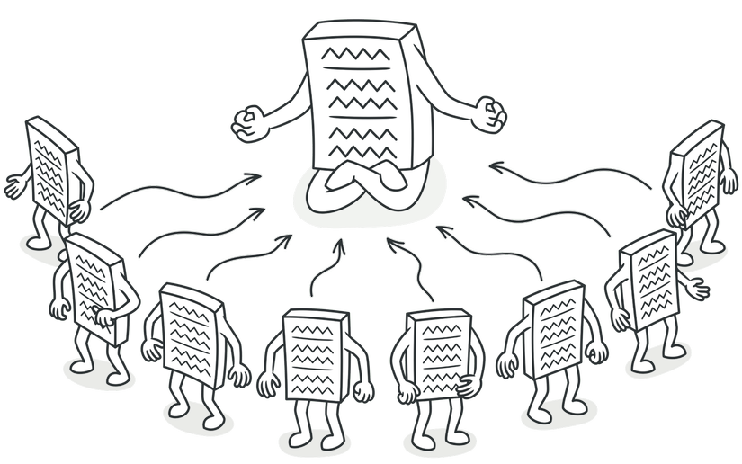

1. Giới thiệu
Singleton là một trong số 5 design patterns thuộc nhóm Creational Design Pattern - nhóm hỗ trợ khởi tạo class. Nó đảm bảo một class chỉ có duy nhất một instance được khởi tạo và nó cung cấp phương thức truy cập đến instance đó từ mọi nơi (global access).
Sử dụng Singleton khi chúng ta muốn:
- Đảm bảo rằng chỉ có một instance của lớp.
- Việc quản lý việc truy cập tốt hơn vì chỉ có một thể hiện duy nhất.
- Có thể quản lý số lượng thể hiện của một lớp trong giới hạn chỉ định.

2. Mục đích ra đời
Đôi khi, trong quá trình phân tích thiết kế một hệ thống, chúng ta mong muốn có những đối tượng cần tồn tại duy nhất và có thể truy xuất mọi lúc mọi nơi. Vậy làm thế nào để hiện thực được một đối tượng như thế khi xây dựng mã nguồn? Chúng ta có thể nghĩ tới việc sử dụng một biến toàn cục (global variable : public static final). Tuy nhiên, việc sử dụng biến toàn cục nó phá vỡ quy tắc đóng gói của Lập trình hướng đối tượng.
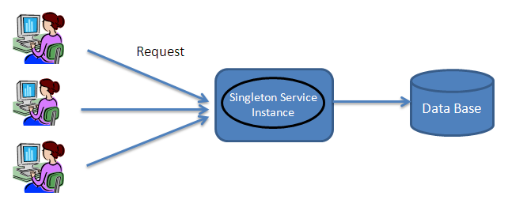
Để giải bài toán trên, người ta hướng đến một giải pháp là sử dụng Singleton pattern.

3. Kiến trúc
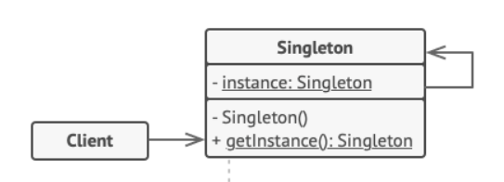
Cách sử dụng
- Đặt constructor là private để client không thể khởi tạo object của class
- Tạo một biến static private là instance của class đó để đảm bảo rằng nó là duy nhất và chỉ được tạo ra trong class đó thôi
- Tạo một public static method trả về instance vừa khởi tạo bên trên, đây là cách duy nhất để các class khác có thể truy cập vào instance của class này

4. Ưu & nhược điểm

Ưu điểm
- Có thể chắc chắn rằng một lớp chỉ có một instance
- Có khả năng truy cập đến instance từ mọi nơi (global access)
- Đối tượng singleton chỉ được khởi tạo duy nhất một lần khi nó được yêu cầu lần đầu.
- Kiểm soát truy cập đến instance duy nhất
- Giảm namespace

Nhược điểm
- Vi phạm Single Responsibility Principle. Mẫu này giải quyết hay vấn đề trên cùng một thời điểm.
- Singleton pattern có thể thể hiện thiết kế kém (bad design), chẳng hạn, khi các thành phần của chương trình biết quá nhiều về nhau.
- Có thể sinh ra khó khăn trong việc unit test client code của Singleton bởi nhiều test frameworks dựa vào kế thừa khi sản sinh mock objects.

5. Khi nào thì sử dụng
Singleton được sử dụng khi:
- Có thể chắc chắn rằng một lớp chỉ có một instance
- Có khả năng truy cập đến instance từ mọi nơi (global access)
- Đối tượng singleton chỉ được khởi tạo duy nhất một lần khi nó được yêu cầu lần đầu.
- Vì class dùng Singleton chỉ tồn tại 1 Instance (thể hiện) nên nó thường được dùng cho các trường hợp giải quyết các bài toán cần truy cập vào các ứng dụng như: Shared resource, Logger, Configuration, Caching, Thread pool, …
- Một số design pattern khác cũng sử dụng Singleton để triển khai: Abstract Factory, Builder, Prototype, Facade,…

6. Source code minh họa với Java
class Singleton {
private static Singleton instance;
private Singleton() {}

public static Singleton getInstance() {
if (instance == null) {
instance = new Singleton();
}
return instance;
}
}

Structural
Structural

Pattern | Mục đích chính (Intent) | Cách thực hiện chính | Khi nào dùng? (Tình huống điển hình) | Độ phức tạp | Class / Object | Khác biệt chính so với các mẫu khác
Adapter | Chuyển đổi interface của một class thành interface mà client mong đợi (wrapper) | Composition (Object Adapter) hoặc Inheritance (Class Adapter) | Hệ thống cũ + hệ thống mới interface không khớp, tích hợp thư viện bên thứ 3, legacy code | Thấp | Object/Class | Chỉ chuyển đổi interface (không thêm chức năng, không thay đổi implementation)
Bridge | Tách abstraction khỏi implementation để cả hai có thể thay đổi độc lập | Composition + hai hierarchy riêng | Abstraction có nhiều implementation (platform, driver), muốn tránh explosion lớp (class explosion) | Cao | Object | Tách abstraction & implementation ngay từ đầu (design-time), không phải sau khi có class cũ
Composite | Xử lý đối tượng đơn lẻ và nhóm đối tượng (tree structure) một cách thống nhất | Recursive composition | Cấu trúc phân cấp (part-whole): menu, file/folder, tổ chức công ty, GUI component (panel chứa button) | Trung bình | Object | Recursive – đối tượng lá và đối tượng composite dùng chung interface, client treat uniform
Decorator | Thêm trách nhiệm động cho object mà không thay đổi class gốc (wrapper linh hoạt) | Composition + recursive decorators | Thêm tính năng runtime (logging, caching, validation, scroll bar…), tránh subclass explosion | Trung bình | Object | Thêm chức năng động, chồng lớp wrapper, có thể remove/add dễ dàng
Facade | Cung cấp interface đơn giản cho một subsystem phức tạp (che giấu chi tiết bên trong) | Composition (gọi nhiều class) | Hệ thống lớn có nhiều subsystem, client chỉ cần dùng high-level API (không muốn biết chi tiết) | Thấp | Object | Che giấu complexity của subsystem, cung cấp simplified interface, không thêm chức năng mới
Flyweight | Chia sẻ object nhỏ để tiết kiệm bộ nhớ (nhiều object giống nhau) | Sharing immutable intrinsic state | Có rất nhiều object tương tự (character in text editor, game tiles, particle effects) | Cao | Object | Tiết kiệm memory bằng cách share state chung (intrinsic), extrinsic state truyền riêng
Proxy | Đại diện cho object khác để kiểm soát truy cập (virtual, protection, remote, caching…) | Composition (giữ reference đến real object) | Lazy loading (virtual proxy), access control (protection proxy), remote service (remote proxy), caching | Trung bình | Object | Kiểm soát truy cập hoặc trì hoãn tạo object, thay thế real object mà client không biết

Câu hỏi so sánh | Đáp án đúng nhất
Muốn tích hợp class cũ mà interface không khớp? | → Adapter
Muốn tách abstraction & implementation độc lập? | → Bridge
Cấu trúc phân cấp (tree, part-whole)? | → Composite
Thêm tính năng động, chồng wrapper? | → Decorator
Che giấu hệ thống phức tạp bằng interface đơn giản? | → Facade
Tiết kiệm bộ nhớ khi có hàng nghìn object giống nhau? | → Flyweight
Kiểm soát truy cập, lazy load, bảo vệ? | → Proxy

Mẹo nhớ nhanh
- Adapter → "Chuyển đổi ổ cắm" (làm cho interface cũ khớp với mới)
- Bridge → "Cầu nối" (tách abstraction khỏi implementation để thay đổi độc lập)
- Composite → "Hợp thể" (cây: lá + nhánh dùng chung cách xử lý)
- Decorator → "Trang trí" (thêm topping lên pizza/coffee mà không sửa class gốc)
- Facade → "Mặt tiền" (cửa hàng chỉ cần 1 nút bấm, che giấu đằng sau phức tạp)
- Flyweight → "Ruồi nhẹ" (chia sẻ để nhẹ bộ nhớ, như nhiều con ruồi dùng chung cánh)
- Proxy → "Đại diện" (người đại diện: kiểm soát, trì hoãn, bảo vệ)

1. Adapter (Bộ chuyển đổi / Adapter)
Định nghĩa:
Chuyển đổi giao diện (interface) của một lớp thành một giao diện khác mà client mong đợi. Adapter cho phép các lớp vốn không tương thích về interface có thể làm việc cùng nhau.
Ví dụ thực tế:
- Chuyển đổi đầu cắm sạc từ chuẩn EU sang chuẩn Việt Nam
- Tích hợp thư viện cũ (XML parser) vào hệ thống mới chỉ dùng JSON
- Adapter cho legacy payment gateway vào hệ thống thanh toán hiện đại
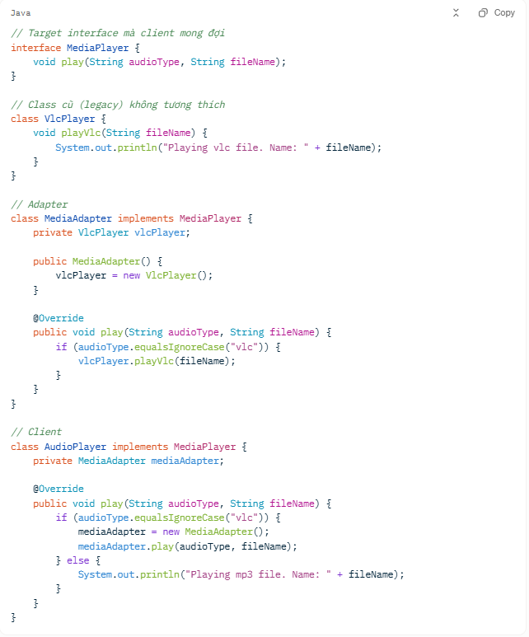
2. Bridge (Cầu nối)
Định nghĩa:
Tách biệt abstraction (giao diện) khỏi implementation (cách thực hiện) để cả hai có thể thay đổi độc lập.
Ví dụ thực tế:
- Shape (Circle, Square) + Renderer (Vector, Raster)
- Driver (JDBC) tách biệt khỏi các database cụ thể (MySQL, PostgreSQL)
- Remote control + Device (TV, Radio, Fan)
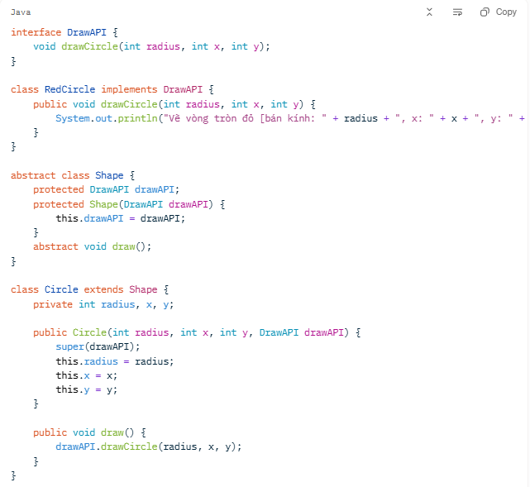
3. Composite (Hợp thể)
Định nghĩa:
Cho phép nhóm các đối tượng thành cấu trúc cây để biểu diễn mối quan hệ part-whole. Client có thể xử lý đối tượng đơn lẻ và nhóm đối tượng một cách thống nhất.
Ví dụ thực tế:
- File và Folder trong hệ thống file
- Menu và MenuItem trong GUI
- Tổ chức công ty (Department chứa Employee)
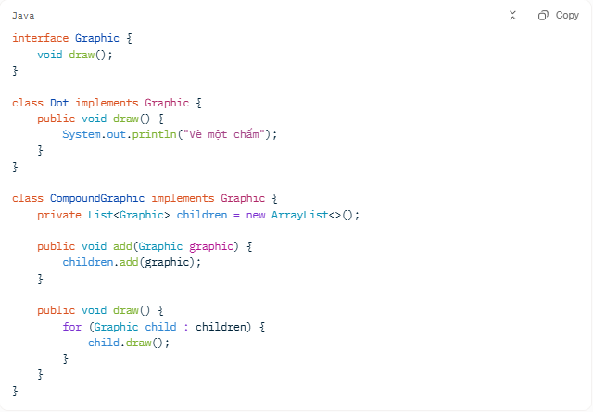
4. Decorator (Trang trí)
Định nghĩa:
Gắn thêm trách nhiệm (chức năng) cho một đối tượng một cách động. Decorator cung cấp một giải pháp linh hoạt thay thế cho việc sử dụng kế thừa.
Ví dụ thực tế:
- Thêm topping cho cà phê / pizza
- Java I/O streams: BufferedInputStream bọc FileInputStream
- Thêm logging, caching, validation cho service
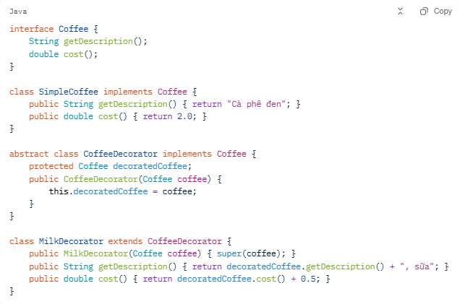
5. Facade (Mặt tiền)
Định nghĩa:
Cung cấp một giao diện đơn giản hóa cho một hệ thống con phức tạp.
Ví dụ thực tế:
- Home Theater system (bật TV + ampli + đèn + máy chiếu chỉ bằng 1 nút)
- OrderService facade gọi nhiều bước: check stock → payment → shipping → notification
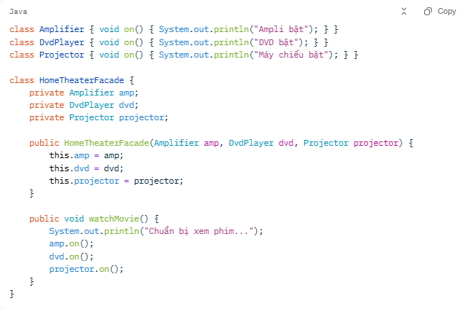
6. Flyweight (Ruồi nhẹ)
Định nghĩa:
Sử dụng chia sẻ để hỗ trợ số lượng lớn các đối tượng nhỏ một cách hiệu quả về bộ nhớ.
Ví dụ thực tế:
- Ký tự trong trình soạn thảo văn bản (font, glyph được chia sẻ)
- Tile trong game (cây, cỏ, đá giống nhau chỉ khác vị trí)
- Connection pool (chia sẻ connection object)
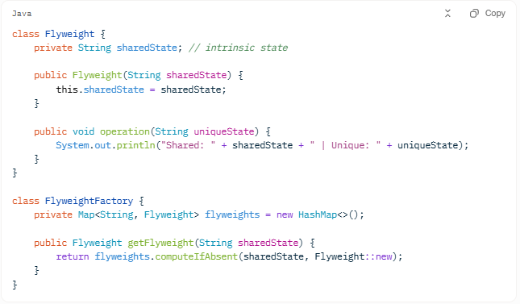
7. Proxy (Đại diện)
Định nghĩa:
Cung cấp một đại diện (placeholder) cho một đối tượng khác để kiểm soát truy cập vào đối tượng đó.
Ví dụ thực tế:
- Lazy loading hình ảnh lớn (chỉ load khi cần hiển thị)
- Protection proxy (kiểm tra quyền trước khi gọi service)
- Remote proxy (gọi service qua network)
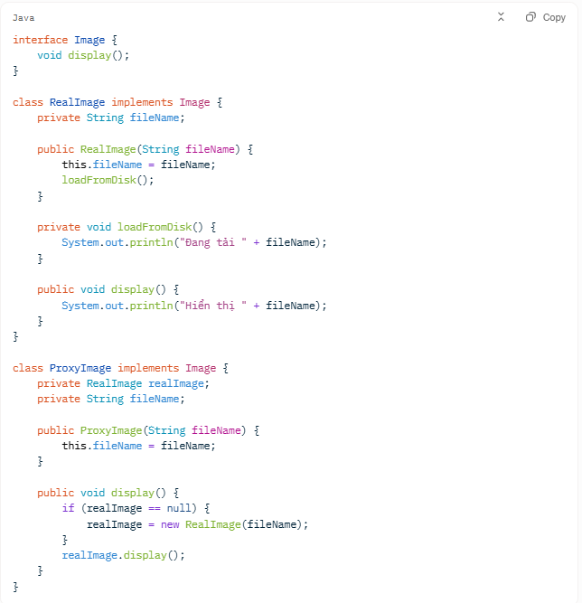

Flyweight

Flyweight Design Pattern - Trợ thủ đắc lực của Developers
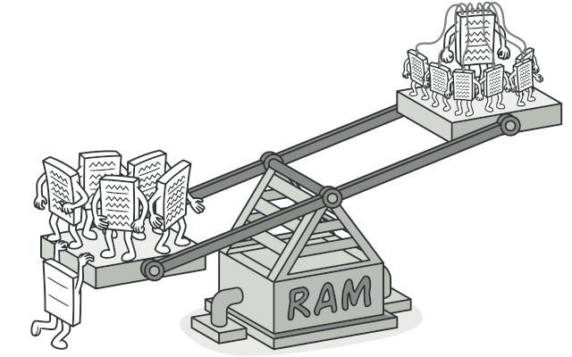

1. Giới thiệu
- Flyweight là một mẫu thiết kế thuộc nhóm Structural Pattern – những mẫu thiết kế giúp dễ dàng thiết kế bằng cách xác định một cách hiện thực hóa mối quan hệ giữa các thực thể.
- Mẫu thiết kế Flyweight là một mẫu thiết kế cấu trúc cho phép bạn lắp nhiều đối tượng hơn vào dung lượng RAM có sẵn bằng cách chia sẻ, phân phối các phần trạng thái chung - riêng giữa nhiều đối tượng thay vì giữ tất cả dữ liệu trong mỗi đối tượng.
- Khi nhiều đối tượng (objects) phải được xử lý mà chương trình không thể chịu nổi một lượng dữ liệu khổng lồ, thì cần dùng flyweight.
- Nó là một trong những mẫu thiết kế của Gang of Four.
- Tần suất sử dụng: Thấp

2. Mục đích ra đời

Problem
Chẳng hạn bạn tạo ra một game FPS open world người chơi sẽ di chuyển quanh bản đồ và bắn nhau. Thêm vào rất nhiều hiệu ứng kỹ xảo, cháy nổ, ánh sáng. Số lượng lớn đạn, tên lửa và mảnh bom từ các vụ nổ sẽ trải dài khắp thế giới trong game và mang lại trải nghiệm thú vị cho người chơi.
Sau khi hoàn thành game và gửi nó cho bạn bè của bạn để chơi thử. Mặc dù trò chơi đang chạy hoàn hảo trên máy của bạn, nhưng trên các máy khác không thể chơi được lâu. Trò chơi liên tục gặp sự cố sau vài phút chơi. Sau vài giờ tìm hiểu các bản debug log, bạn phát hiện ra rằng trò chơi bị lỗi do không đủ dung lượng RAM. Hóa ra là thiết bị khác kém hơn nhiều so với máy tính của bạn và đó là lý do tại sao vấn đề lại xuất hiện rất nhanh trên các máy khác.
Chẳng hạn như một viên đạn, một tên lửa hoặc một mảnh đạn được thể hiện bằng một đối tượng riêng biệt chứa nhiều dữ liệu. Tại một số thời điểm, khi rất nhiều đối tượng xảy ra trên màn hình của người chơi lên đến đỉnh điểm, các đối tượng mới được tạo ra không còn đủ với bộ nhớ RAM còn lại, do đó chương trình bị lỗi.
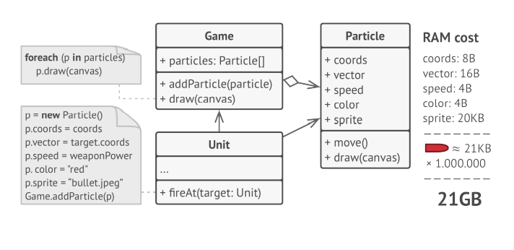
Dễ đoán ra được, lý do là vì mỗi class Particle chứa quá nhiều thông tin: vị trí, tọa độ, vector, tốc độ, màu sắc, sprite. Trong khi đó, có những loại thông tin luôn thay đổi theo từng unit và những loại thông tin thường giống nhau giữa các loại unit. Nếu không biết về flyweight pattern, một người sẽ đành bó tay chịu đựng, và dự định sẽ nâng system requirement của ứng dụng - quả là một nước đi không khôn ngoan.

Solution
Khi kiểm tra kỹ hơn Class Particle, bạn có thể nhận thấy rằng các biến color và sprite tiêu tốn nhiều bộ nhớ hơn các trường khác. Điều tồi tệ hơn là hai biến này lưu trữ dữ liệu gần như giống hệt nhau trên tất cả các particle. Ví dụ, tất cả các viên đạn có cùng màu và sprite.
Như tọa độ, vectơ chuyển động và tốc độ, là những biến duy nhất của mỗi particle. Giá trị của các biến này thay đổi theo thời gian. Dữ liệu này đại diện cho context luôn thay đổi trong đó có sự xuất hiện của particle đó, trong khi màu sắc và sprite không đổi.
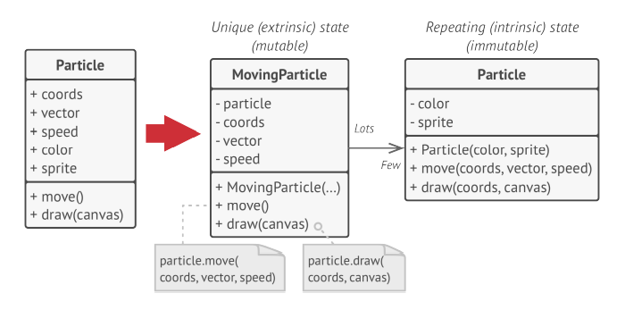
Dữ liệu không đổi này của một đối tượng thường được gọi là trạng thái intrinsic. Nó tồn tại bên trong đối tượng; các đối tượng khác chỉ có thể đọc nó, không thay đổi nó. Phần còn lại của trạng thái của đối tượng, thường bị thay đổi “từ bên ngoài” bởi các đối tượng khác, được gọi là trạng thái extrinsic.
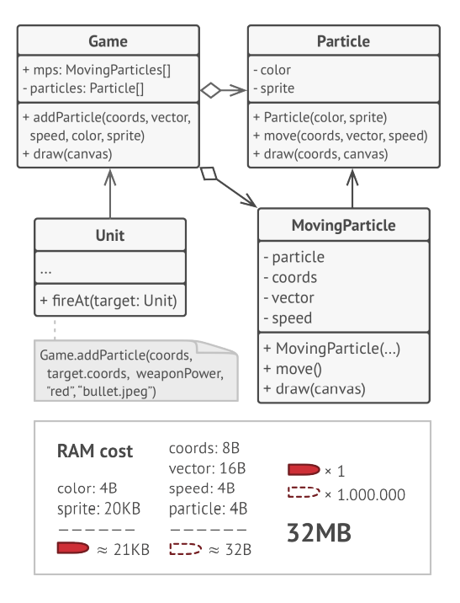

3. Kiến trúc
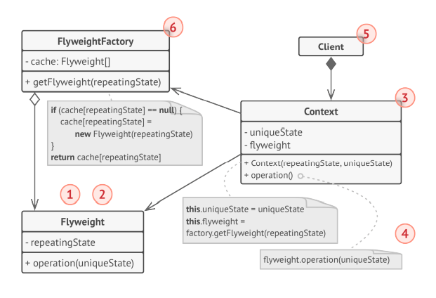
Các thành phần trong mô hình:
- Mô hình Flyweight chỉ đơn thuần là một sự tối ưu hóa cho hệ thống. Trước khi áp dụng nó, hãy đảm bảo rằng chương trình có vấn đề tiêu thụ RAM liên quan đến việc có một số lượng lớn các đối tượng tương tự trong bộ nhớ cùng một lúc.
- Class Flyweight chứa phần trạng thái ban đầu của đối tượng có thể được chia sẻ giữa nhiều đối tượng. Cùng một đối tượng flyweight có thể được sử dụng trong nhiều context khác nhau. Trạng thái được lưu trữ bên trong một flyweight được gọi là “intrinsic”. Trạng thái được truyền cho các phương thức của flyweight được gọi là “extrinsic”.
- Class Context chứa trạng thái extrinsic. Khi một context được ghép nối với một trong các đối tượng flyweight, nó đại diện cho trạng thái đầy đủ của đối tượng ban đầu.
- Thông thường, hành vi của đối tượng ban đầu vẫn thuộc lớp Flyweight.Trường hợp này, bất cứ khi nào gọi một phương thức của flyweight cũng phải chuyển các giá trị thích hợp của extrinsic state vào các tham số của phương thức. Mặt khác, hành vi có thể được chuyển sang lớp Context, lớp này sẽ sử dụng flyweight được liên kết đơn thuần như một đối tượng dữ liệu
- Client ( Các class sử dụng Flyweight ) tính toán hoặc lưu trữ trạng thái extrinsic của Flyweights. Từ góc độ client, Flyweight là một đối tượng mẫu có thể được cấu hình trong thời gian chạy bằng cách chuyển một số dữ liệu theo ngữ cảnh vào các tham số của các phương thức của nó.
- Flyweight Factory quản lý một nhóm các flyweight hiện có. Các client sẽ không tạo ra flyweights trực tiếp. Thay vào đó, họ gọi factory, chuyển cho nó intrinsic state mong muốn của flyweight. factory xem xét các flyweight được tạo trước đó và trả về một cái hiện có phù hợp với tiêu chí tìm kiếm hoặc tạo một cái mới nếu không tìm thấy gì.
- 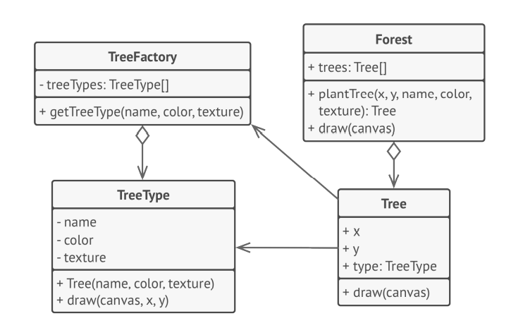
Trong ví dụ này, Flyweight Pattern giúp giảm mức sử dụng bộ nhớ khi cần hiển thị hàng triệu đối tượng dạng cây trên canvas.
Lúc này, mỗi Tree object chỉ còn trường vị trí và trường type, bao gồm các TreeType object. Từ đó, những cây có type giống nhau sẽ cùng sử dụng chung object TreeType giúp giải quyết vấn đề về bộ nhớ. Ngoài ra, ứng dụng còn có thêm TreeFactory để dễ dàng quản lý các TreeType.

4. Ưu & nhược điểm

Ưu điểm
- Giảm số lương đối tượng được tạo ra bằng cách chia sẻ đối tượng. Vì vậy tiết kiệm bộ nhớ và các thiết bị lưu trữ cần thiết
- Cải thiện khả năng cache dữ liệu vì thời gian đáp ứng nhanh
- Tăng Performance cho hệ thống

Nhược điểm
- Đánh đổi về mặt sử dụng CPU khi các flyweight object bị truy cập nhiều lần.
- Code trở nên phức tạp hơn nhiều. Các thành viên mới trong team sẽ luôn thắc mắc tại sao trạng thái của một thực thể lại được tách ra theo cách như vậy. Độ dễ hiểu (understandability) thấp

5. Khi nào thì sử dụng
Flyweight được sử dụng khi:
- Khi có một số lớn các đối tượng được ứng dụng tạo ra một cách lặp đi lặp lại.
- Khi việc tạo ra đối tượng đòi hỏi nhiều bộ nhớ và thời gian
- Khi muốn tái sử dụng đối tượng đã tồn tại thay vì phải tối thời gian để tạo mới
- Khi nhóm đối tượng chứa nhiều đối tượng tương tự và hai đối tượng trong nhóm không khác nhau nhiều

6. Source code minh họa với C#
- Chia các trường của một lớp sẽ trở thành flyweight thành hai phần: trạng thái nội tại và trạng thái ngoại vi.
- Để lại các trường đại diện cho trạng thái nội tại trong lớp, nhưng đảm bảo chúng là bất biến.
- Xem qua các phương thức sử dụng các trường của trạng thái bên ngoài. Đối với mỗi trường được sử dụng trong phương thức, giới thiệu một tham số mới và sử dụng nó thay cho trường.
- Tạo một lớp factory để quản lý nhóm các flyweight (không bắt buộc).
- Các client phải lưu trữ hoặc tính toán các giá trị của trạng thái bên ngoài (ngữ cảnh) để có thể gọi các phương thức của đối tượng flyweight.
public class Flyweight
{
private Car _sharedState;

public Flyweight(Car car)
{
this._sharedState = car;
}

public void Operation(Car uniqueState)
{
string s = JsonConvert.SerializeObject(this._sharedState);
string u = JsonConvert.SerializeObject(uniqueState);
Console.WriteLine($"Flyweight: Displaying shared {s} and unique {u} state.");
}
}

Flyweight lưu trữ một phần chung của trạng thái (còn gọi là trạng thái intrinsic) thuộc về nhiều thực thể thực. Flyweight chấp nhận phần còn lại của trạng thái (trạng thái extrinsic, duy nhất cho mỗi thực thể) thông qua các tham số phương thức của nó.
Flyweight Factory tạo và quản lý các Flyweight object. Nó đảm bảo rằng các flyweight được chia sẻ một cách chính xác. Khi client yêu cầu một flyweight, factoryflyweight sẽ trả về một phiên bản hiện có hoặc tạo một phiên bản mới, nếu nó chưa tồn tại.
public class FlyweightFactory
{
private List<Tuple<Flyweight, string>> flyweights = new List<Tuple<Flyweight, string>>();

public FlyweightFactory(params Car[] args)
{
foreach (var elem in args)
{
flyweights.Add(new Tuple<Flyweight, string>(new Flyweight(elem), this.getKey(elem)));
}
}

public string getKey(Car key)
{
List<string> elements = new List<string>();

elements.Add(key.Model);
elements.Add(key.Color);
elements.Add(key.Company);

if (key.Owner != null && key.Number != null)
{
elements.Add(key.Number);
elements.Add(key.Owner);
}

elements.Sort();

return string.Join("_", elements);
}

public Flyweight GetFlyweight(Car sharedState)
{
string key = this.getKey(sharedState);

if (flyweights.Where(t => t.Item2 == key).Count() == 0)
{
Console.WriteLine("FlyweightFactory: Can't find a flyweight, creating new one.");
this.flyweights.Add(new Tuple<Flyweight, string>(new Flyweight(sharedState), key));
}
else
{
Console.WriteLine("FlyweightFactory: Reusing existing flyweight.");
}
return this.flyweights.Where(t => t.Item2 == key).FirstOrDefault().Item1;
}

public void listFlyweights()
{
var count = flyweights.Count;
Console.WriteLine($"\nFlyweightFactory: I have {count} flyweights:");
foreach (var flyweight in flyweights)
{
Console.WriteLine(flyweight.Item2);
}
}
}

public class Car
{
public string Owner { get; set; }

public string Number { get; set; }

public string Company { get; set; }

public string Model { get; set; }

public string Color { get; set; }
}

class Program
{
static void Main(string[] args)
{
var factory = new FlyweightFactory(
new Car { Company = "Chevrolet", Model = "Camaro2018", Color = "pink" },
new Car { Company = "Mercedes Benz", Model = "C300", Color = "black" },
new Car { Company = "Mercedes Benz", Model = "C500", Color = "red" },
new Car { Company = "BMW", Model = "M5", Color = "red" },
new Car { Company = "BMW", Model = "X6", Color = "white" }
);
factory.listFlyweights();

addCarToPoliceDatabase(factory, new Car
{
Number = "CL234IR",
Owner = "James Doe",
Company = "BMW",
Model = "M5",
Color = "red"
});

addCarToPoliceDatabase(factory, new Car
{
Number = "CL234IR",
Owner = "James Doe",
Company = "BMW",
Model = "X1",
Color = "red"
});

factory.listFlyweights();
}

public static void addCarToPoliceDatabase(FlyweightFactory factory, Car car)
{
Console.WriteLine("\nClient: Adding a car to database.");

var flyweight = factory.GetFlyweight(new Car
{
Color = car.Color,
Model = car.Model,
Company = car.Company
});

flyweight.Operation(car);
}
}

Decorator

Decorator Design Pattern - Trợ thủ đắc lực của Developers
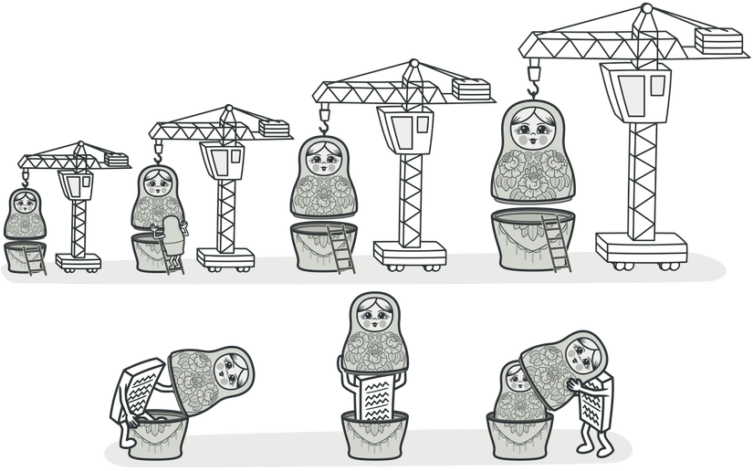

1. Giới thiệu
- Phân loại: Structural pattern
- Bí danh: Wrapper
- Mục đích: Mở rộng tính năng của một object tại run-time, decorator cung cấp một sự thay thế linh hoạt cho subclass để mở rộng tính năng của object
- Tần suất sử dụng: bình thường

2. Mục đích ra đời
Hãy tưởng tượng rằng bạn đang làm việc với một thư viện thông báo cho phép các chương trình khác thông báo cho người dùng của họ về các sự kiện quan trọng.
Phiên bản ban đầu của thư viện dựa trên lớp Notifier chỉ có một số trường, một hàm tạo và một phương thức gửi duy nhất. Phương thức này có thể chấp nhận một đối số thông báo từ một ứng dụng khách và gửi thông báo đến một danh sách các email đã được chuyển đến trình thông báo thông qua hàm tạo của nó. Một ứng dụng của bên thứ ba hoạt động như một ứng dụng khách phải được tạo và cấu hình đối tượng trình thông báo một lần và sau đó sử dụng nó mỗi khi có điều gì đó quan trọng xảy ra.
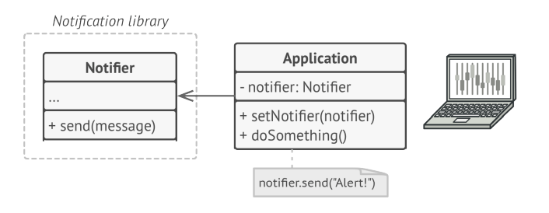
Một lúc nào đó, bạn nhận ra rằng người dùng thư viện không chỉ muốn nhận thông báo qua email. Nhiều người còn muốn nhận được tin nhắn từ SMS, Facebook, Slack…
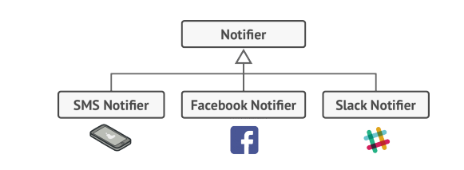
Bạn đã mở rộng lớp Notifier và đưa các phương thức thông báo bổ sung vào các lớp con mới. Bây giờ ứng dụng khách phải khởi tạo lớp thông báo mong muốn và sử dụng nó cho tất cả các thông báo tiếp theo.
Nhưng sau đó, ai đó đã hỏi bạn một cách hợp lý rằng: “Tại sao bạn không thể sử dụng nhiều loại thông báo cùng một lúc?”
Bạn đã cố gắng giải quyết vấn đề đó bằng cách tạo các lớp con đặc biệt kết hợp nhiều phương thức thông báo trong một lớp. Tuy nhiên, nhanh chóng trở nên rõ ràng rằng cách tiếp cận này sẽ làm source code của bạn trở nên nhiều và phức tạp ở mức không cần thiết, không chỉ ở thư viện mà còn ở người sử dụng
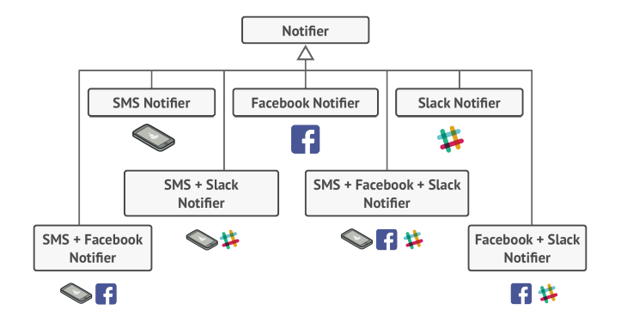
Decorator Pattern có thể giải quyết được vấn đề này bằng cách để phương thức thông báo email bên trong lớp thông báo cơ sở, nhưng chuyển tất cả các phương thức thông báo khác bên trong decorators
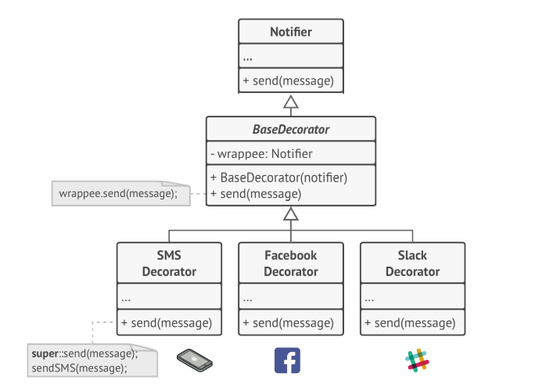
Client code sẽ cần chứa một đối tượng thông báo cơ bản như một tập hợp các decorator phụ thuộc vào người sử dụng. Các đối tượng decorator sẽ được cấu trúc như một ngăn xếp.
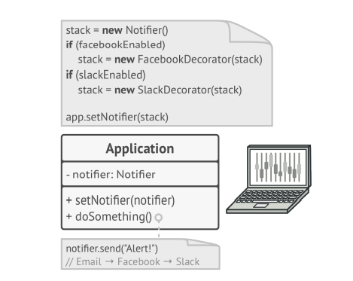

3. Kiến trúc
Các thành phần trong mô hình:
- Component: là một interface quy định các method chung cần phải có cho tất cả các thành phần tham gia vào mẫu này.
- Concrete Component: là lớp hiện thực (implements) các phương thức của Component.
- Decorator: là một abstract class dùng để duy trì một tham chiếu của đối tượng Component và đồng thời cài đặt các phương thức của Component interface.
- Concrete Decorator: là lớp hiện thực (implements) các phương thức của Decorator, nó cài đặt thêm các tính năng mới cho Component.
- Client: đối tượng sử dụng Component với những yêu cầu mở rộng đính kèm.

4. Ưu & nhược điểm

Ưu điểm
- Bạn có thể mở rộng hành vi của đối tượng mà không cần tạo lớp con mới.
- Bạn có thể thêm hoặc xoá tính năng của một đối tượng trong lúc thực thi.
- Một đối tượng có thể được bao bọc bởi nhiều wrapper cùng một lúc.
- Single Responsibility Principle - Có thể chia nhiều cách thực thi của một phương thức trong một lớp cho nhiều lớp nhỏ hơn.

Nhược điểm
- Khó để xóa một wrapper cụ thể khỏi stack.
- Khó để triển khai decorator theo cách mà phương thức của nó không phụ thuộc vào thứ tự trong stack.

5. Khi nào thì sử dụng
- Khi muốn thêm tính năng mới cho các đối tượng mà không ảnh hưởng đến các đối tượng này.
- Khi không thể mở rộng một đối tượng bằng cách thừa kế (inheritance). Chẳng hạn, một class sử dụng từ khóa final, muốn mở rộng class này chỉ còn cách duy nhất là sử dụng decorator.
- Trong một số nhiều trường hợp mà việc sử dụng kế thừa sẽ mất nhiều công sức trong việc viết code.

6. Source code minh họa với C#
Bài toán: Giả sử, tôi muốn thêm động cơ Xăng hoặc động cơ Diesel vào chiếc xe này. Sau đó những gì tôi cần làm là, tôi phải giới thiệu Decorator của ô tô. Những gì Decorator này sẽ làm là, nó sẽ thêm một Động cơ vào Ô tô. Giả sử tôi muốn thêm Động cơ xăng thì Decorator sẽ thêm Động cơ xăng vào chiếc xe này và trả lại chiếc xe với động cơ xăng. Giả sử, tôi muốn thêm một Động cơ Diesel cho chiếc xe này thì Decorator sẽ thêm một động cơ Diesel cho chiếc xe này và trả lại chiếc xe với động cơ Diesel.
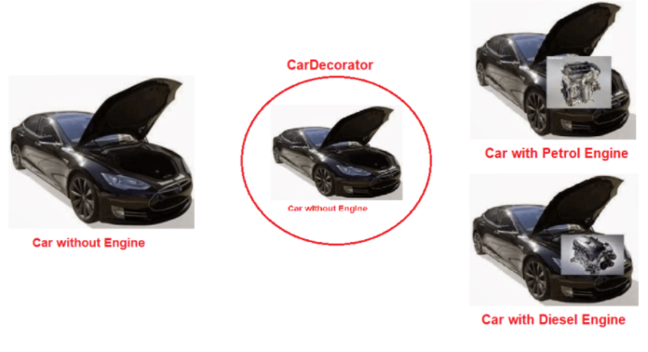

Tạo Component
public interface ICar
{
ICar ManufactureCar();
}

Tạo ConcreteComponent
public class BMWCar : ICar
{
private string CarName = "BMW";
public string CarBody { get; set; }
public string CarDoor { get; set; }
public string CarWheels { get; set; }
public string CarGlass { get; set; }
public string Engine { get; set; }
public override string ToString()
{
return "BMWCar [CarName=" + CarName + ", CarBody=" + CarBody + ", CarDoor=" + CarDoor + ", CarWheels="
+ CarWheels + ", CarGlass=" + CarGlass + ", Engine=" + Engine + "]";
}
public ICar ManufactureCar()
{
CarBody = "carbon fiber material";
CarDoor = "4 car doors";
CarWheels = "6 car glasses";
CarGlass = "4 MRF wheels";
return this;
}
}

Tạo Decorator
public abstract class CarDecorator : ICar
{
protected ICar car;
public CarDecorator(ICar car)
{
this.car = car;
}
public virtual ICar ManufactureCar()
{
return car.ManufactureCar();
}
}

Tạo ConcreteDecorator
public class DieselCarDecorator : CarDecorator
{
public DieselCarDecorator(ICar car) : base(car)
{
}
public override ICar ManufactureCar()
{
car.ManufactureCar();
AddEngine(car);
return car;
}
public void AddEngine(ICar car)
{
if (car is BMWCar)
{
BMWCar BMWCar = (BMWCar)car;
BMWCar.Engine = "Diesel Engine";
Console.WriteLine("DieselCarDecorator added Diesel Engine to the Car : " + car);
}
}
}

class PetrolCarDecorator : CarDecorator
{
public PetrolCarDecorator(ICar car) : base(car)
{
}
public override ICar ManufactureCar()
{
car.ManufactureCar();
AddEngine(car);
return car;
}
public void AddEngine(ICar car)
{
if (car is BMWCar)
{
BMWCar BMWCar = (BMWCar)car;
BMWCar.Engine = "Petrol Engine";
Console.WriteLine("PetrolCarDecorator added Petrol Engine to the Car : " + car);
}
}
}

Tạo Client
class Client
{
static void Main(string[] args)
{
ICar bmwCar1 = new BMWCar();
bmwCar1.ManufactureCar();
Console.WriteLine(bmwCar1 + "\n");
DieselCarDecorator carWithDieselEngine = new DieselCarDecorator(bmwCar1);
carWithDieselEngine.ManufactureCar();
Console.WriteLine();
ICar bmwCar2 = new BMWCar();
PetrolCarDecorator carWithPetrolEngine = new PetrolCarDecorator(bmwCar2);
carWithPetrolEngine.ManufactureCar();
Console.ReadKey();
}
}

Adapter

Adapter Design Pattern - Trợ thủ đắc lực của Developers
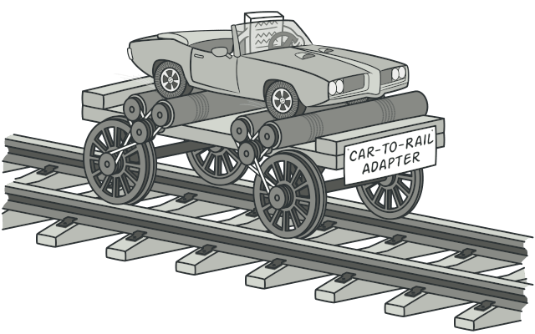

1. Giới thiệu
- Adapter (wrapper) là một mẫu thiết kế thuộc nhóm Structural Pattern – những mẫu thiết kế cho việc thiết kế cấu trúc
- Là mẫu thiết kế chuyển đổi khuôn mẫu (interface) của một lớp thành một khuôn mẫu khác mà phía clients muốn. Cho phép 2 khuôn mẫu không liên quan làm việc cùng nhau.
- Adapter Pattern giữ vai trò trung gian giữa hai lớp, chuyển đổi interface của một hay nhiều lớp có sẵn thành một interface khác, thích hợp cho lớp đang viết. Điều này cho phép các lớp có các interface khác nhau có thể dễ dàng giao tiếp tốt với nhau thông qua interface trung gian, không cần thay đổi code của lớp có sẵn cũng như lớp đang viết.
- Adapter Pattern còn gọi là Wrapper Pattern do cung cấp một interface “bọc ngoài” tương thích cho một hệ thống có sẵn, có dữ liệu và hành vi phù hợp nhưng có interface không tương thích với lớp đang viết
- 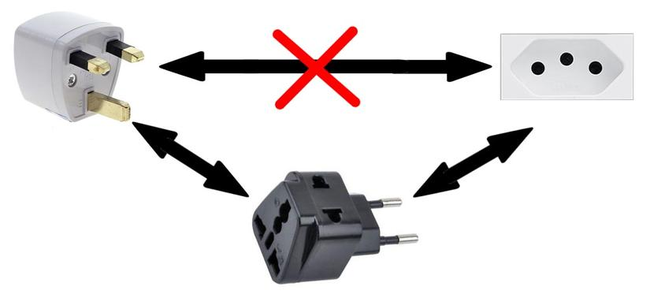

2. Mục đích ra đời
Hãy tưởng tượng rằng chúng ta đang tạo một ứng dụng theo dõi thị trường chứng khoán. Ứng dụng tải xuống dữ liệu kho từ nhiều nguồn ở định dạng XML và sau đó hiển thị các biểu đồ và sơ đồ đẹp mắt cho người dùng.
Một lúc nào đó, ta quyết định cải thiện ứng dụng bằng cách tích hợp thư viện phân tích thông minh của bên thứ 3. Nhưng có một điểm lưu ý: thư viện phân tích chỉ hoạt động với dữ liệu ở định dạng JSON.
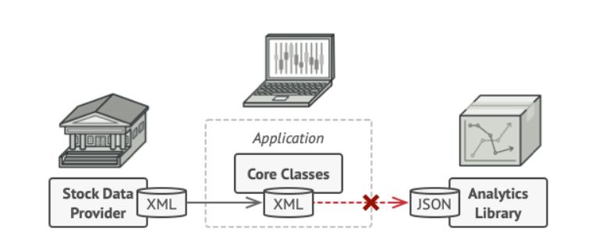
Chúng ta có thể thay đổi thư viện để làm việc với XML. Tuy nhiên, điều này có thể ảnh hưởng đến những đoạn code hiện có, khiến cho cách tiếp cận này không thể thực hiện được.
Chúng ta có thể giải quyết vấn đề này bằng cách tạo ra các Adapter để chuyển từ định dạng XML sang JSON cho mỗi lớp của thư viện phân tích. Sau đó, chúng ta điều chỉnh mã của mình để chỉ giao tiếp với thư viện thông qua các Adapter này. Khi một Adapter nhận được yêu cầu, nó sẽ dịch dữ liệu XML sang JSON và chuyển yêu cầu đến các phương thức thích hợp của đối tượng phân tích trong thư viện.
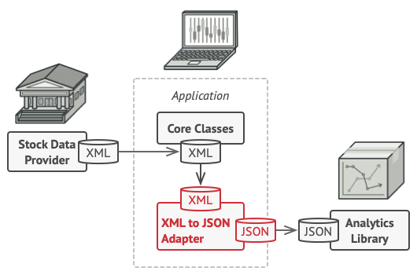
Adapter không chỉ có thể chuyển đổi dữ liệu thành nhiều định dạng khác nhau mà còn có thể giúp các đối tượng có interface khác nhau collab với nhau.
Đây là cách nó hoạt động:
- Adapter có một interface tương thích với một trong các object hiện có.
- Với việc sử dụng interface này, object hiện có có thể gọi các phương thức của Adapter một cách an toàn.
- Khi được gọi, Adapter sẽ chuyển yêu cầu đến object thứ hai, nhưng theo một định dạng và thứ tự mà object thứ hai mong đợi.

3. Kiến trúc
Có hai cách để thực hiện Adapter Pattern dựa theo cách cài đặt (implement) của chúng:

a. Object Adapter – Composition
Trong mô hình này, một lớp mới (Adapter) sẽ tham chiếu đến một (hoặc nhiều) đối tượng của lớp có sẵn với interface không tương thích (Adaptee/Service), đồng thời cài đặt interface mà người dùng mong muốn (Target). Trong lớp mới này, khi cài đặt các phương thức của interface người dùng mong muốn, sẽ gọi phương thức cần thiết thông qua đối tượng thuộc lớp có interface không tương thích.
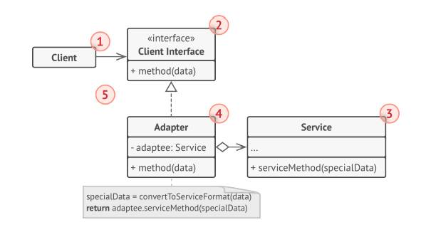
Các thành phần trong mô hình:
- Client là một class chứa business logic của chương trình
- Client interface mô tả một giao thức mà các lớp khác phải tuân theo để có thể collab với client code
- Service: là một class hữu ích (thường là bên thứ 3 hoặc kế thừa). Client không thể sử dụng trực tiếp lớp này vì nó có interface không tương thích.
- Adapter: là một class có thể hoạt động với cả client và service: nó implements client interface, trong khi đóng gói service object. Adapter khi được gọi từ Client thông qua Adapter Interface sẽ chuyển chúng thành các cuộc gọi service object được bao bọc ở định dạng mà nó có thể hiểu được.

b. Class Adapter – Inheritance
Trong mô hình này, một lớp mới (Adapter) sẽ kế thừa lớp có sẵn với interface không tương thích (Adaptee/Service), đồng thời cài đặt interface mà người dùng mong muốn (Target). Trong lớp mới, khi cài đặt các phương thức của interface người dùng mong muốn, phương thức này sẽ gọi các phương thức cần thiết mà nó thừa kế được từ lớp có interface không tương thích.
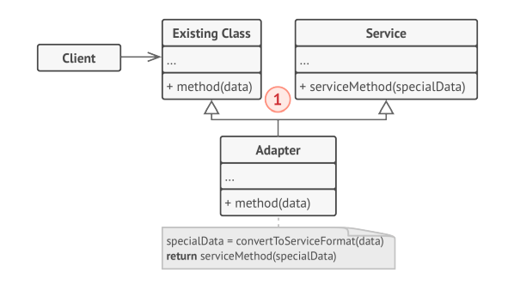
Các thành phần:
- Class Adapter: không cần phải bọc bất kỳ object nào vì nó kế thừa các hành vi từ client và service. Adaptation xảy ra trong các phương thức bị ghi đè. Kết quả của Adapter có thể được sử dụng thay cho một client class hiện có

So sánh Class Adapter và Object Adapter
- Sự khác biệt chính là Class Adapter sử dụng Inheritance (kế thừa) để kết nối Adapter và Adaptee trong khi Object Adapter sử dụng Composition (chứa trong) để kết nối Adapter và Adaptee.
- Trong cách tiếp cận Class Adapter, nếu một Adaptee là một class và không phải là một interface thì Adapter sẽ là một lớp con của Adaptee. Do đó, nó sẽ không phục vụ tất cả các lớp con khác theo cùng một cách vì Adapter là một lớp phụ cụ thể của Adaptee.
- Object Adapter sẽ tốt hơn vì nó sử dụng Composition để giữ một thể hiện của Adaptee, cho phép một Adapter hoạt động với nhiều Adaptee nếu cần thiết.

4. Ưu & nhược điểm

Ưu điểm
- Single Responsibility Principle: Có thể tách interface hoặc các đoạn code chuyển đổi dữ liệu khỏi logic nghiệp vụ chính của chương trình
- Open/Closed Principle: Giúp code không bị ảnh hưởng từ các thay đổi hoặc các lần cập nhật phiên bản mới từ API hoặc dịch vụ từ bên thứ ba (thay đổi tên hàm, tên lớp,…)

Nhược điểm
- Độ phức tạp tổng thể của mã tăng lên vì bạn cần giới thiệu một tập hợp các Khuôn mẫu và lớp mới. Đôi khi, việc thay đổi lớp dịch vụ sao cho phù hợp với phần còn lại của mã của bạn sẽ đơn giản hơn.

5. Khi nào thì sử dụng
Adapter được sử dụng khi:
- Muốn sử dụng một số class có sẵn nhưng interface của nó không tương thích với code hiện tại
- Muốn sử dụng lại một số subclass hiện có thiếu một số chức năng và không thể thêm vào lớp cha Adapter thường được sử dụng trong môi trường lập trình nơi các thành phần mới hoặc ứng dụng mới cần được tích hợp và hoạt động cùng với các thành phần hiện có.

6. Source code minh họa với C#
class Program
{
static void Main(string[] args)
{
List<IShape> shapes = new List<IShape>() { new LineAdapter(new LegacyLine()), new RectangleAdapter(new LegacyRectangle()) };

int x1 = 5, y1 = 10, x2 = -3, y2 = 2;

shapes.ForEach(shape => shape.Draw(x1, y1, x2, y2));
}
}

internal class RectangleAdapter : IShape
{
private readonly LegacyRectangle _legacyRectangle;

public RectangleAdapter(LegacyRectangle legacyRectangle)
{
_legacyRectangle = legacyRectangle;
}

public void Draw(int x1, int y1, int x2, int y2)
{
int x = Math.Min(x1, x2);
int y = Math.Min(y1, y2);
int w = Math.Abs(x2 - x1);
int h = Math.Abs(y2 - y1);
_legacyRectangle.Draw(x, y, w, h);
}
}

internal class LineAdapter : IShape
{
private readonly LegacyLine _legacyLine;

public LineAdapter(LegacyLine legacyLine)
{
_legacyLine = legacyLine;
}

public void Draw(int x1, int y1, int x2, int y2)
{
_legacyLine.Draw(x1, y1, x2, y2);
}
}

internal class LegacyRectangle
{
internal void Draw(int x, int y, int w, int h)
{
Console.WriteLine($"Drawing rectangle {x} {y} {w} {h}");
}
}

internal class LegacyLine
{
internal void Draw(int x1, int y1, int x2, int y2)
{
Console.WriteLine($"Drawing line {x1} {y1} {x2} {y2}");
}
}

internal interface IShape
{
void Draw(int x1, int y1, int x2, int y2);
}

Composite

Composite Design Pattern - Trợ thủ đắc lực của Developers
Bài đăng này đã không được cập nhật trong 2 năm
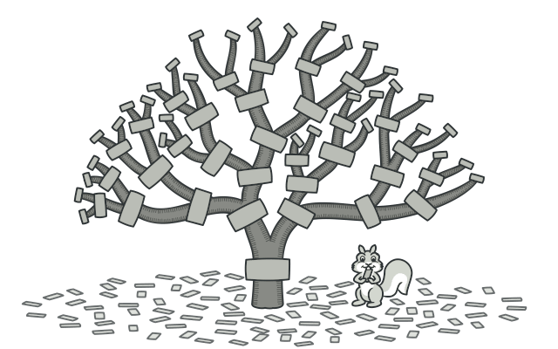

1. Giới thiệu
- Composite là một mẫu thiết kế thuộc nhóm cấu trúc (Structural Pattern). Composite Pattern là một sự tổng hợp những thành phần có quan hệ với nhau để tạo ra thành phần lớn hơn. Nó cho phép thực hiện các tương tác với tất cả đối tượng trong mẫu tương tự nhau.
- Tần suất sử dụng: khá cao

2. Mục đích ra đời
Composite Pattern được sử dụng khi chúng ta cần xử lý một nhóm đối tượng tương tự theo cách xử lý 1 object. Composite pattern sắp xếp các object theo cấu trúc cây để diễn giải 1 phần cũng như toàn bộ hệ thống phân cấp. Pattern này tạo một lớp chứa nhóm đối tượng của riêng nó. Lớp này cung cấp các cách để sửa đổi nhóm của cùng 1 object. Pattern này cho phép Client có thể viết code giống nhau để tương tác với composite object này, bất kể đó là một đối tượng riêng lẻ hay tập hợp các đối tượng.
Ví dụ: bạn có hai loại đối tượng: Sản phẩm và Hộp. Một Hộp có thể chứa nhiều Sản phẩm cũng như một số Hộp nhỏ hơn. Những chiếc Hộp nhỏ này có thể cũng giữ một số Sản phẩm hoặc thậm chí các Hộp nhỏ hơn, v.v.
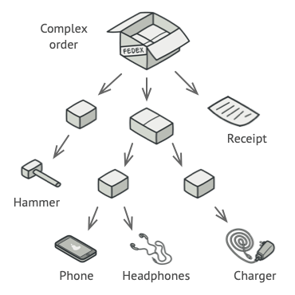
Giả sử bạn quyết định tạo một hệ thống đặt hàng. Làm thế nào bạn sẽ xác định tổng giá của một đơn đặt hàng như vậy? Bạn có thể mở tất cả các hộp, xem qua tất cả các sản phẩm và sau đó tính tổng. Nhưng cách tiếp cận này khi thực thi chương trình đòi hỏi mức độ lồng ghép và cấu trúc phức tạp.
Giải pháp: Mẫu Composite cho phép làm việc với Sản phẩm và Hộp thông qua một giao diện chung khai báo một phương pháp tính tổng giá. Đối với một hộp, nó sẽ đi qua từng mục trong hộp chứa, hỏi giá của nó và sau đó trả lại tổng giá cho hộp này. Lợi ích lớn nhất của phương pháp này là không cần phải quan tâm đến các lớp cụ thể của các đối tượng tạo ra và xử lý chúng với cùng một phương thức.
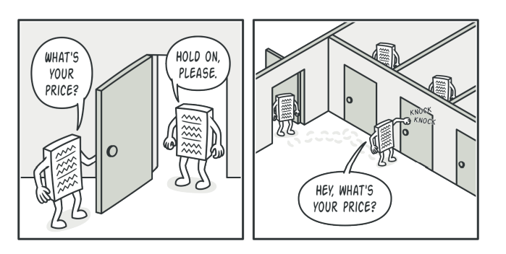

3. Kiến trúc
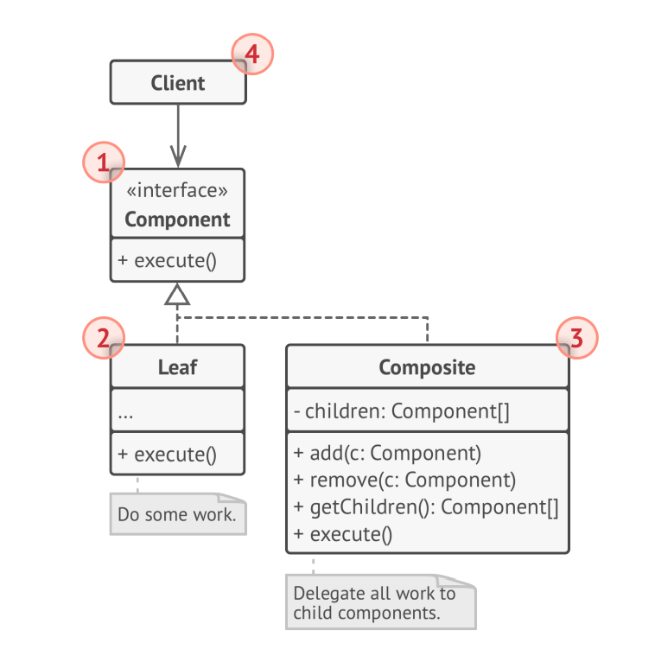
Các thành phần trong mô hình:
- Component: là một interface hoặc abstract class quy định các method chung cần phải có cho tất cả các thành phần tham gia vào mẫu này
- Leaf: là lớp hiện thực (implements) các phương thức của Component - các object không có con.
- Composite: lưu trữ tập hợp các Leaf và cài đặt các phương thức của Component. Composite cài đặt các phương thức được định nghĩa trong interface Component bằng cách ủy nhiệm cho các thành phần con xử lý.
- Client: sử dụng Component để làm việc với các đối tượng trong Composite.

4. Ưu & nhược điểm

Ưu điểm
- Bạn có thể làm việc với các cấu trúc cây phức tạp thuận tiện hơn.
- Nguyên tắc mở/ đóng: có thể khởi tạo các loại phần tử mới vào ứng dụng mà không phá vỡ code hiện có đang hoạt động với đối tượng cây.

Nhược điểm
- Code có thể trở nên phức tạp hơn mức bình thường, vì có rất nhiều interfaces và classes được khởi tạo cùng với mẫu.

5. Khi nào thì sử dụng
- Khi bạn muốn tạo ra các đối tượng trong các cấu trúc cây để biểu diễn hệ thống phân lớp.
- Có thể khó cung cấp một interface chung cho các lớp có chức năng khác nhau quá nhiều. Trong một số trường hợp nhất định, bạn cần tổng quát hóa quá mức interface thành phần khiến nó khó hiểu hơn.

6. Source code minh họa với C#
Bài toán: Chúng ta cần tính tổng giá của một món quà mà chúng ta đang bán trong cửa hàng của mình. Món quà có thể là một món đơn lẻ (đồ chơi) hoặc nó có thể là một món quà phức hợp bao gồm một hộp có hai đồ chơi và một hộp khác có thể có một đồ chơi và hộp có một đồ chơi bên trong. Như chúng ta thấy, chúng ta có một cấu trúc cây đại diện cho món quà phức tạp của chúng ta, vì vậy, việc thực hiện mẫu thiết kế Composite sẽ là giải pháp phù hợp cho chúng ta.

Tạo Component
public abstract class GiftBase
{
protected string name;
protected int price;

public GiftBase(string name, int price)
{
this.name = name;
this.price = price;
}

public abstract int CalculateTotalPrice();
}
public interface IGiftOperations
{
void Add(GiftBase gift);
void Remove(GiftBase gift);
}

Tạo Composite
public class CompositeGift : GiftBase, IGiftOperations
{
private List<GiftBase> _gifts;

public CompositeGift(string name, int price)
: base(name, price)
{
_gifts = new List<GiftBase>();
}

public void Add(GiftBase gift)
{
_gifts.Add(gift);
}

public void Remove(GiftBase gift)
{
_gifts.Remove(gift);
}

public override int CalculateTotalPrice()
{
int total = 0;

Console.WriteLine($"{name} contains the following products with prices:");

foreach (var gift in _gifts)
{
total += gift.CalculateTotalPrice();
}

return total;
}
}

Tạo Leaf
public class SingleGift : GiftBase
{
public SingleGift(string name, int price)
: base(name, price)
{
}

public override int CalculateTotalPrice()
{
Console.WriteLine($"{name} with the price {price}");

return price;
}
}

Tạo Client
class Program
{
static void Main(string[] args)
{
var phone = new SingleGift("Phone", 256);
phone.CalculateTotalPrice();

//composite gift
var rootBox = new CompositeGift("RootBox", 0);
var truckToy = new SingleGift("TruckToy", 289);
var plainToy = new SingleGift("PlainToy", 587);
rootBox.Add(truckToy);
rootBox.Add(plainToy);
var childBox = new CompositeGift("ChildBox", 0);
var soldierToy = new SingleGift("SoldierToy", 200);
childBox.Add(soldierToy);
rootBox.Add(childBox);
Console.WriteLine($"Total price of this composite present is: {rootBox.CalculateTotalPrice()}");
}
}

Bridge

Bridge Design Pattern - Trợ thủ đắc lực của Developers
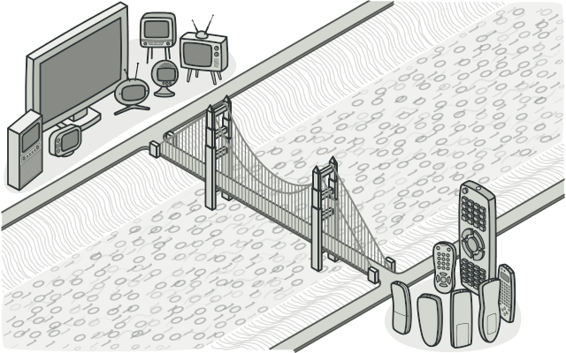

1. Giới thiệu
Bridge Pattern là một trong những Pattern thuộc nhóm Structural Pattern.
Ý tưởng của nó là tách tính trừu tượng (abstraction) ra khỏi tính hiện thực (implementation) của nó. Từ đó có thể dễ dàng chỉnh sửa hoặc thay thế mà không làm ảnh hưởng đến những nơi có sử dụng lớp ban đầu. Sử dụng Bridge Patern khi chúng ta muốn:
- Khi bạn muốn tách ràng buộc giữa Abstraction và Implementation, để có thể dễ dàng mở rộng độc lập nhau.
- Cả Abstraction và Implementation của chúng nên được mở rộng bằng subsclass.
- Sử dụng ở những nơi mà những thay đổi được thực hiện trong implement không ảnh hưởng đến phía client.

2. Mục đích ra đời
Mình có 3 ví dụ từ đơn giản đến phức tạp để minh họa cho vấn đề khi chưa có Bridge Pattern:

VD1
Hãy tưởng tượng rằng rằng mình có 1 con game. Nhân vật của game có 2 thuộc tính là hệ tộc và nghề nhiệp, với mỗi hệ tộc và nghề nghiệp sẽ có cơ chế chơi khác nhau về kĩ năng, item và nhiều yếu tố khác. Khi có càng nhiều hệ tộc và nghề nghiệp sẽ dẫn đến số lượng class con quản lý logic cho các trường hợp chọn lựa của người chơi bị tăng lên rất nhiều.

VD2
Trong một công ty có nhiều loại nhân viên. Mỗi loại nhân viên có một cách tính lương khác nhau. Chương trình quản lý nhân viên của bạn sẽ tính toán lương cho một nhân viên như thế nào họ chuyển từ loại này sang loại khác(hoặc chuyển từ phòng ban này sang phòng ban khác,). Ví dụ: Khi bạn apply vào vị trí developer của một công ty phần mềm, khi bắt đầu làm thì bạn là junior, một bậc cao hơn là senior, và cao hơn nữa là vai trò leader.Mỗi lần “lên cấp” như vậy là một lần thay đổi công thức tính lương.

VD3
Giả sử bạn có class Shape và 2 subclass là Hình tròn và Hình vuông. Sau đó, do nhu cầu phát sinh, bạn muốn kết hợp thêm màu sắc vào là Đỏ và Xanh. Tuy nhiên thì bạn đã có hai subclass rồi, nên muốn thêm màu sắc thì bạn phải tạo 4 subclass là Hình vuông Xanh, Hình vuông Đỏ, Hình Tròn Xanh, Hình Tròn đỏ…Nếu ta thêm một màu hoặc một hình nữa thì sẽ phải tạo thêm lớp kế thừa.
=> Vấn đề: Việc thêm các loại hình dạng và màu sắc mới vào hệ thống thì sẽ phải tạo thêm nhiều lớp kế thừa.
Vấn đề này xảy ra khi chúng ta cố gắng mở rộng Shape và Color theo hai chiều độc lập, một vấn đề rất phổ biến đối với Kế thừa trong lập trình hướng đối tượng.
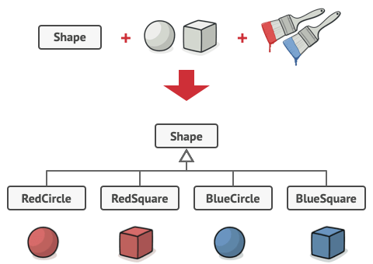
Từ đó mẫu Bridge ra đời, nó giúp chuyển đổi từ kế thừa sang thành phần.
Giải pháp: Trong lớp Shape có một thuộc tính là Color, Color thì có thể thêm các màu kế thừa như Xanh Đỏ Tím Vàng tùy ý. Khi đó muốn Hình Chữ Nhật Đỏ ta chỉ cần Hình Chữ Nhật có thuộc tính Màu là đỏ thôi, tương tự với các hình khác mà không cần phải kế thừa nhiều.
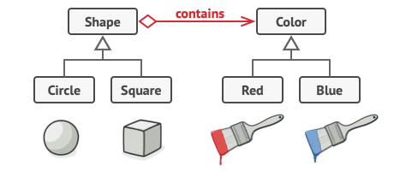

3. Kiến trúc
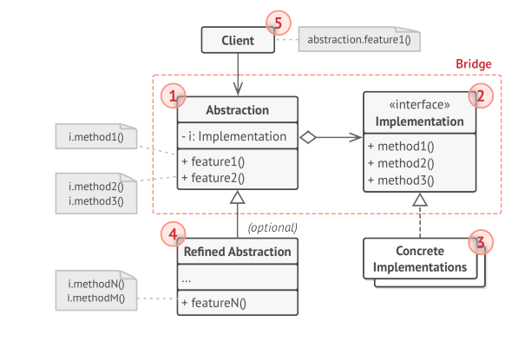
Các thành phần trong mô hình:
- Abstraction (Shape): định nghĩa giao diện của lớp trừu tượng, quản lý việc tham chiếu đến đối tượng hiện thực cụ thể (Implementation).
- Refined Abstraction (Circle, Square): kế thừa Abstraction.
- Implementation (Color): định nghĩa giao diện cho các lớp hiện thực. Thông thường nó là interface định ra các tác vụ nào đó của Abstraction.
- ConcreteImplementation (Red, Blue): kế thừa Implementation và định nghĩa chi tiết hàm thực thi.

4. Ưu & nhược điểm

Ưu điểm
- Giảm sự phục thuộc giữa abstraction và implementation (loose coupling): tính kế thừa trong OOP thường gắn chặt abstraction và implementation lúc build chương trình. Bridge Pattern có thể được dùng để cắt đứt sự phụ thuộc này và cho phép chúng ta chọn implementation phù hợp lúc runtime.
- Giảm số lượng những lớp con không cần thiết: một số trường hợp sử dụng tính inheritance sẽ tăng số lượng subclass rất nhiều. Ví dụ: trường hợp chương trình view hình ảnh trên các hệ điều hành khác nhau, ta có 6 loại hình (JPG, PNG, GIF, BMP, JPEG, TIFF) và 3 hệ điều hành (Window, MacOS, Ubuntu). Sử dụng inheritance trong trường hợp này sẽ làm ta thiết kế 18 lớp: JpgWindow, PngWindow, GifWindow, …. Trong khi áp dụng Bridge sẽ giảm số lượng lớp xuống 9 lớp: 6 lớp ứng với từng implement của Image và 3 lớp ứng với từng hệ điều hành, mỗi hệ điều hành sẽ gồm một tham chiếu đến đối tượng Image cụ thể.
- Code sẽ gọn gàn hơn và kích thước ứng dụng sẽ nhỏ hơn: do giảm được số class không cần thiết.
- Dễ bảo trì hơn: các Abstraction và Implementation của nó sẽ dễ dàng thay đổi lúc runtime cũng như khi cần thay đổi thêm bớt trong tương lai.
- Dễ dàng mở rộng về sau: thông thường các ứng dụng lớn thường yêu cầu chúng ta thêm module cho ứng dụng có sẵn nhưng không được sửa đổi framework/ứng dụng có sẵn vì các framework/ứng dụng đó có thể được công ty nâng cấp lên version mới. Bridge Pattern sẽ giúp chúng ta trong trường hợp này.
- Cho phép ẩn các chi tiết implement từ client: do abstraction và implementation hoàn toàn độc lập nên chúng ta có thể thay đổi một thành phần mà không ảnh hưởng đến phía Client. Ví dụ, các lớp của chương trình view ảnh sẽ độc lập với thuật toán vẽ ảnh trong các implementation. Như vậy ta có thể update chương trình xem ảnh khi có một thuật toán vẽ ảnh mới mà không cần phải sửa đổi nhiều.

Nhược điểm
- Có thể làm tăng độ phức tạp khi áp dụng cho một lớp có tính gắn kết cao

5. Khi nào thì sử dụng
Bridge được sử dụng khi:
- Khi muốn tách ràng buộc giữa Abstraction và Implementation, để có thể dễ dàng mở rộng độc lập nhau.
- Khi cả Abstraction và Implementation của chúng nên được mở rộng bằng subclass.
- Thay đổi trong thành phần được bổ sung thêm của một Abstraction mà không ảnh hưởng đối với các Client

6. Source code minh họa với C#
Các lưu ý khi cài đặt:
- Cần xác định rõ các chiều trực giao trong liên kết giữa các class. Các yếu tố dùng để xác định khi tách class có thể là abstraction/platform, domain/infrastructure, font-end/back-end, interface/implementation.
- Với mỗi platform, tạo một concrete implementation nhưng đảm bảo các class này đều tuân theo Implementation interface.
- Trong abstraction class, thêm một trường có kiểu Implementation. Abstraction sẽ ủy nhiệm lại công việc cho implementation object được tham chiếu đến.
- Nếu hệ thống có nhiều logic cấp cao khác nhau, tạo ra các lớp refined abstraction từ lớp abstraction cha.
- Client code cần đưa implementation object vào constructor của abstraction để tạo mối liên kết. Sau khi khởi tạo abstraction hoàn tất thì client có thể làm việc với abstraction mà không cần bận tâm đến implementation.
class Program
{
static void Main(string[] args)
{
Console.WriteLine("Tao doi tuong");
var blue_color = new Blue();
var red_color = new Red();
Square blue_square = new Square { color = blue_color };
Square red_square = new Square { color = red_color };
Circle blue_circle = new Circle { color = blue_color };
Circle red_circle = new Circle { color = red_color };

Console.WriteLine($"Mau hinh chu nhat xanh: {blue_square.GetColor()}");
Console.WriteLine($"Mau hinh chu nhat do: {red_square.GetColor()}");
Console.WriteLine($"Mau hinh tron xanh: {blue_circle.GetColor()}");
Console.WriteLine($"Mau hinh tron do: {red_circle.GetColor()}");
}
}

interface Color
{
string GetColor();
}

class Blue : Color
{
public string GetColor()
{
return "Blue";
}
}

class Red : Color
{
public string GetColor()
{
return "Red";
}
}

abstract class Shape
{
public Color color { get; set; }

public string GetColor()
{
return color.GetColor();
}
}

class Square : Shape
{

}

class Circle : Shape
{

}

Facade

Facade Design Pattern - Trợ thủ đắc lực của Developers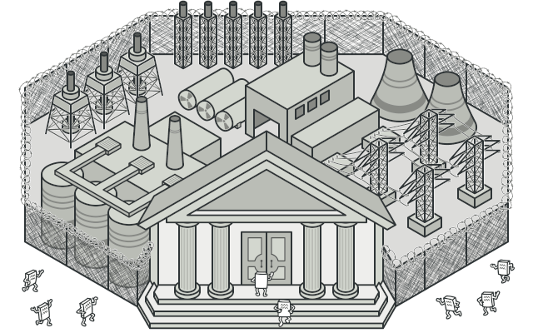

1. Giới thiệu
- Facade là một mẫu thiết kế thuộc nhóm cấu trúc (Structural Pattern).
- Facade Pattern cung cấp cho chúng ta một giao diện chung đơn giản thay cho một nhóm các giao diện có trong một hệ thống con (subsystem). Facade Pattern định nghĩa một giao diện ở cấp độ cao hơn để giúp cho người dùng có thể dễ dàng sử dụng hệ thống con này.
- Facade Pattern cho phép các đối tượng truy cập trực tiếp giao diện chung này để giao tiếp với các giao diện có trong hệ thống con. Mục tiêu là che giấu các hoạt động phức tạp bên trong hệ thống con, làm cho hệ thống con dễ sử dụng hơn.
- Tần suất sử dụng: khá cao

2. Mục đích ra đời

Problem
Khi ta chúng ta có chuỗi các hành động được thực hiện theo thứ tự, và các hành động này lại được yêu cầu ở nhiều nơi trong phạm vi ứng dụng của chúng ta (ví dụ khi làm việc với một số lượng lớn các đối tượng trong hệ thống hay một thư viện phức tạp, chúng ta cần phải tự khởi tạo tất cả đối tượng này, thường xuyên theo dõi các thay đổi của nó, thứ tự logic cũng phải xử lý chính xác với bên thứ 3. Từ đó logic nghiệp vụ của các lớp trở nên gắn kết chặt chẽ với thư viện thử 3)
=> Vậy mỗi lúc bạn cần dùng đến nó bạn lại phải copy/paste hoặc viết lại đoạn code đó vào những nơi cần sử dụng trong ứng dụng. Điều này có vẻ cũng giúp ta nhanh hơn, nhưng nếu chúng ta nhận ra cần phải thay đổi lại cấu trúc và hoặc một đoạn code nào đó trong hầu hết chuỗi hành động đó, vậy chúng ta phải xử lý như thế nào?
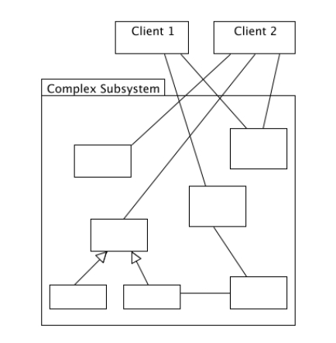
Đây chính là mấu chốt của vấn đề, chúng ta sẽ phải đi lục lại đoạn code đó ở tất cả các nơi, rồi lại sửa nó. Điều này quá tốn thời gian và hơn nữa lại còn mất đi sự kiểm soát các đoạn code của chúng ta và trong quá trình đó còn có nguy cơ phát sinh lỗi. Vậy giải pháp là gì?

Solution
Chúng ta cần thiết kế một Facade, và trong đó phương thức của Facade sẽ xử lý các đoạn code được sử dụng với nhiều, lặp lại. Với Facade, chúng ta sẽ chỉ cần gọi Facade để thực thi các hành động dựa trên các parameters được cung cấp.
=> Bây giờ nếu chúng ta cần bất kỳ thay đổi nào trong quá trình trên, công việc sẽ đơn giản hơn rất nhiều, chỉ cần thay đổi các xử lý trong façade, mọi thứ sẽ được đồng bộ
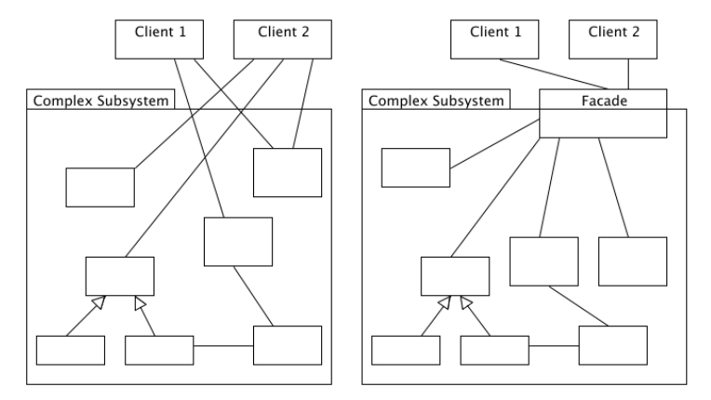

3. Kiến trúc
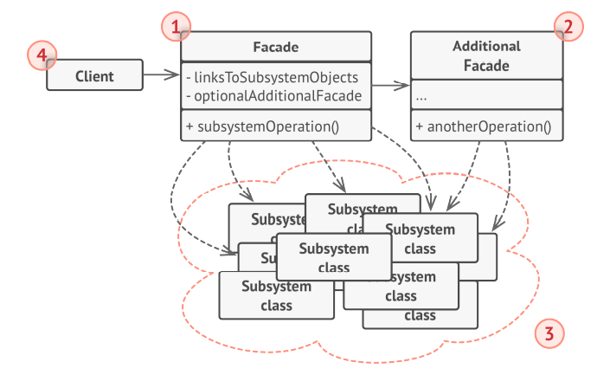
Các thành phần trong mô hình:
- Facade: Facade nắm rõ được hệ thống con nào đảm nhiệm việc đáp ứng yêu cầu của client, nó sẽ chuyển yêu cầu của client đến các đối tượng hệ thống con tương ứng.
- Addition Facade: có thể được tạo ra để tránh việc làm phức tạp một facade. Có thể được sử dụng bởi cả client và facade.
- Complex Subsystems: Bao gồm nhiều object khác nhau, được cài đặt các chức năng của hệ thống con, xử lý công việc được gọi bởi Facade. Các lớp này không cần biết Facade và không tham chiếu đến nó.
- Client: Đối tượng sử dụng Facade để tương tác với các subsystem thay vì gọi subsystem trực tiếp
Các đối tượng Facade thường là Singleton bởi vì chỉ cần duy nhất một đối tượng Facade.

4. Ưu & nhược điểm

Ưu điểm
- Ta có thể tách mã nguồn của mình ra khỏi sự phức tạp của hệ thống con
- Hệ thống tích hợp thông qua Facade sẽ đơn giản hơn vì chỉ cần tương tác với Facade thay vì hàng loạt đối tượng khác.
- Tăng khả năng độc lập và khả chuyển, giảm sự phụ thuộc.
- Có thể đóng gói nhiều hàm được thiết kế không tốt bằng 1 hàm có thiết kế tốt hơn.

Nhược điểm
- Class Facade của bạn có thể trở lên quá lớn, làm quá nhiều nhiệm vụ với nhiều hàm chức năng trong nó.
- Dễ bị phá vỡ các quy tắc trong SOLID.
- Việc sử dụng Facade cho các hệ thống đơn giản, ko quá phức tạp trở nên dư thừa.

5. Khi nào thì sử dụng
Dưới đây chúng ta có thể liệt kê một số trường hợp mà khi gặp sẽ phải cân nhắc sử dụng Facade pattern:
- Muốn gom nhóm chức năng lại để Client dễ sử dụng. Khi hệ thống có rất nhiều lớp làm người sử dụng rất khó để có thể hiểu được quy trình xử lý của chương trình. Và khi có rất nhiều hệ thống con mà mỗi hệ thống con đó lại có những giao diện riêng lẻ của nó nên rất khó cho việc sử dụng phối hợp. Khi đó có thể sử dụng Facade Pattern để tạo ra một giao diện đơn giản cho người sử dụng một hệ thống phức tạp.
- Giảm sự phụ thuộc. Khi bạn muốn phân lớp các hệ thống con. Dùng Façade Pattern để định nghĩa cổng giao tiếp chung cho mỗi hệ thống con, do đó giúp giảm sự phụ thuộc của các hệ thống con vì các hệ thống này chỉ giao tiếp với nhau thông qua các cổng giao diện chung đó.
- Tăng khả năng độc lập và khả chuyển
- Khi người sử dụng phụ thuộc nhiều vào các lớp cài đặt. Việc áp dụng Façade Pattern sẽ tách biệt hệ thống con của người dùng và các hệ thống con khác, do đó tăng khả năng độc lập và khả chuyển của hệ thống con, dễ chuyển đổi nâng cấp trong tương lai.
- Đóng gói nhiều chức năng, che giấu thuật toán phức tạp.
- Cần một interface không rắc rối mà dễ sử dụng.
Ví dụ: Khi bạn gọi điện đến shop để đặt hàng. Khi đó tổng đài sẽ là Facade của tất cả dịch vụ và phòng ban của shop. Hệ thống sẽ cung cấp cho bạn một giao diện đơn giản qua điện thoại để đặt hàng, thanh toán, giao hàng hay nhiều dịch vụ khác nhau.
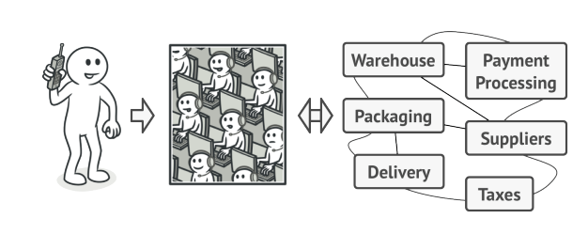

6. Source code minh họa với C#

Tạo Subsystem
public class AccountService
{
public void GetAccout(string email)
{
Console.WriteLine("Getting the account of " + email);
}
}

public class EmailService
{
public void SendMail(string mailTo)
{
Console.WriteLine("Sending an email to " + mailTo);
}
}

public class PaymentService
{
public void PaymentByPaypal()
{
Console.WriteLine("Payment by Paypal");
}
public void PaymentByCreditCard()
{
Console.WriteLine("Payment by Credit Card");
}
public void PaymentByEBankingAccount()
{
Console.WriteLine("Payment by E-banking account");
}
public void PaymentByCash()
{
Console.WriteLine("Payment by cash");
}
}

public class ShippingService
{
public void FreeShipping()
{
Console.WriteLine("Free Shipping");
}

public void StandardShipping()
{
Console.WriteLine("Standard Shipping");
}

public void ExpressShipping()
{
Console.WriteLine("Express Shipping");
}
}

public class SmsService
{
public void sendSMS(string mobilePhone)
{
Console.WriteLine("Sending an message to " + mobilePhone);
}
}

Tạo Facade
public class ShopFacade
{
private static ShopFacade _instance;

private AccountService accountService;
private PaymentService paymentService;
private ShippingService shippingService;
private EmailService emailService;
private SmsService smsService;

private ShopFacade()
{
accountService = new AccountService();
paymentService = new PaymentService();
shippingService = new ShippingService();
emailService = new EmailService();
smsService = new SmsService();
}

public static ShopFacade getInstance()
{
if (_instance == null)
_instance = new ShopFacade();
return _instance;
}

public void buyProductByCashWithFreeShipping(string email)
{
accountService.GetAccout(email);
paymentService.PaymentByCash();
shippingService.FreeShipping();
emailService.SendMail(email);
Console.WriteLine("Done\n");
}

public void buyProductByPaypalWithStandardShipping(string email, string mobilePhone)
{
accountService.GetAccout(email);
paymentService.PaymentByPaypal();
shippingService.StandardShipping();
emailService.SendMail(email);
smsService.sendSMS(mobilePhone);
Console.WriteLine("Done\n");
}
}

Client gọi Facade
class Client
{
static void Main(string[] args)
{
ShopFacade.getInstance().buyProductByCashWithFreeShipping("18520282@gm.uit.edu.vn");
ShopFacade.getInstance().buyProductByPaypalWithStandardShipping("uit@gmail.edu.vn", "0123456789");
}
}

Proxy

Proxy Design Pattern - Trợ thủ đắc lực của Developers
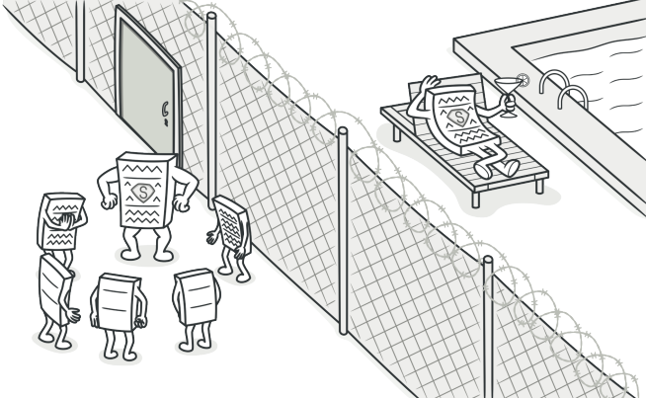

1. Giới thiệu
- Proxy (hay còn gọi là Surrogate) là một mẫu thiết kế thuộc nhóm cấu trúc (Structural Pattern).
- Điều khiển gián tiếp việc truy xuất đối tượng thông qua một đối tượng được ủy nhiệm
- Cung cấp 1 class đại diện để quản lí sự truy xuất đến thành phần của 1 class khác
- Giải quyết vấn đề security, perfomance, validation,…
- Tần suất sử dụng: khá cao

2. Mục đích ra đời

Problem
Giả sử ta có một bài toán truy cập vào 1 object lớn. Object này chiếm nhiều tài nguyên hệ thống. Ta cần nó thường xuyên, nhưng không phải luôn luôn. Ví dụ như khi ta truy vấn cơ sở dữ liệu.
Ta có thể implement lazy initialization, tức là chỉ tạo khi cần. Khi đó client muốn truy cập đều phải chạy qua đoạn code này, tuy nhiên vấn đề phát sinh là sẽ khiến code duplicate
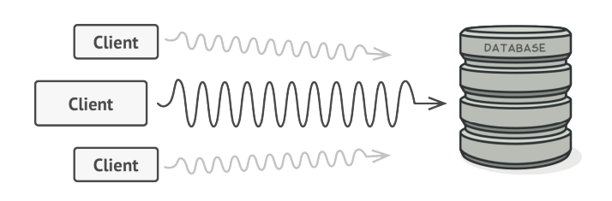
Điều hay nhất là có thể là đưa dòng code này vào chính đối tượng đó. Nhưng nếu lớp này là 3rd party thì không thể.
Một vấn đề khác về mặt security, hoặc ta muốn validate nó mà không cần đến client, như khi upload 1 file nào đó.

Solution
Proxy nói rằng ta cần tạo 1 lớp mới đại diện cho lớp service đang có với cùng 1 interface, lớp này gọi là proxy. Sau đó khi update ứng dụng thì nó sẽ truyền đối tượng proxy cho tất cả client phía đối tượng gốc. Khi nhận 1 yêu cầu từ phía client, proxy tạo 1 service thật và delegate tất cả nhiệm vụ đến nó.
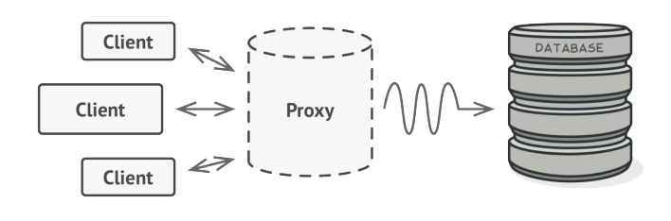
Nếu phải chạy thứ gì đó trước hay sau logic chính của lớp, proxy cho phép làm điều đó mà không làm thay đổi lớp đó. Bởi vì Proxy implement cùng interface với lớp chính, nó có thể kết nối với bất cứ client nào đang chờ liên lạc từ server thật.
Trả lời hai câu này để quyết định cài proxy hay không:
- Có 1 “expensive resource” nhưng chỉ khởi tạo khi cần đến nó?
- Có 1 resource cần kiểm tra security, availability hay validation mà không muốn làm ở phía Client?
=> Wrap 1 object và cung cấp các phương thức để truy cập vào object đó
Proxy giải quyết các vấn đề:
- Có những tình huống mà khách hàng không hoặc không thể tham chiếu trực tiếp đến một Đối tượng, nhưng vẫn muốn tương tác với đối tượng.
- Đối tượng proxy có thể hoạt động như trung gian giữa máy khách và đối tượng đích.
- Đối tượng proxy có cùng giao diện với đối tượng đích.
- Proxy giữ một tham chiếu đến đối tượng mục tiêu và có thể chuyển tiếp các yêu cầu đến mục tiêu theo yêu cầu
- Proxy hữu ích ở bất cứ nơi nào có nhu cầu tham chiếu phức tạp hơn đến một đối tượng hơn là con trỏ đơn giản hoặc tham chiếu đơn giản có thể cungười cấp

3. Kiến trúc
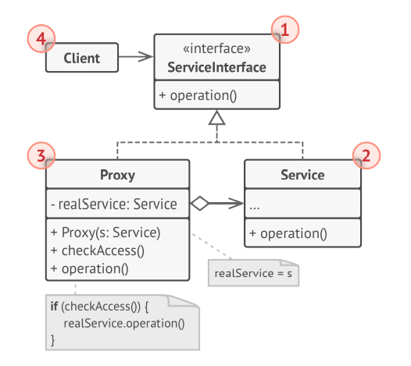
Các thành phần trong mô hình:
- ServiceInterface: Định nghĩa giao diện chung cho Service và Proxy để Proxy có thể được sử dụng bất kỳ nơi nào mà Service được mong đợi.
- Service: Định nghĩa ServiceInterface mà Proxy đại diện.
- Proxy:
  - Duy trì một tham chiếu cho phép Proxy truy cập vào Service . Proxy có thể tham chiếu đến ServiceInterface nếu Service và ServiceInterface giống nhau.
  - Cung cấp interfaces giống với ServiceInterface để Proxy có thể thay thế cho Service .
  - Kiểm soát quyền truy cập vào Service và chịu trách nhiệm cho việc tạo và xóa nó.
  - Một vài trách nhiệm khác phụ thuộc vào loại Proxy:
  - Remote proxies chịu trách nhiệm mã hóa một yêu cầu và các đối số của nó và gửi yêu cầu được mã hóa đến Service trong một không gian địa chỉ khác.
  - Virtual proxies có thể cache thông tin bổ xung về Service để trì hoãn việc truy cập nó.
  - Protection proxies kiểm tra xem có quyền truy cập cần thiết để thực hiện yêu cầu hay không.

4. Ưu & nhược điểm

Ưu điểm
- Open/Closed Principle: Bạn có thể thêm proxy mới mà không cần thay đổi service hoặc clients.
- Cải thiện Performance thông qua lazy loading.
- Nó cung cấp sự bảo vệ cho đối tượng thực từ thế giới bên ngoài.
- Giảm chi phí khi có nhiều truy cập vào đối tượng có chi phí khởi tạo ban đầu lớn.

Nhược điểm
- Mã có thể trở nên phức tạp hơn vì bạn cần phải thêm lớp mới.
- Phản hồi từ service có thể bị trì hoãn.

5. Khi nào thì sử dụng
Dưới đây chúng ta có thể liệt kê một số trường hợp mà khi gặp sẽ phải cân nhắc sử dụng Proxy pattern:
- Lazy initialization (virtual proxy): Khi bạn có một đối tượng dịch vụ nặng gây lãng phí tài nguyên hệ thống do luôn hoạt động, mặc dù thỉnh thoảng bạn chỉ cần nó.
- Access control (protection proxy): Khi bạn muốn chỉ những khách hàng cụ thể mới có thể sử dụng đối tượng dịch vụ.
- Local execution of a remote service (remote proxy): Đây là khi đối tượng service được đặt trên một máy chủ từ xa.
- Logging requests (logging proxy): Khi bạn muốn giữ lịch sử của các yêu cầu đối với đối tượng service.
- Caching request results (caching proxy): Khi bạn cần lưu trữ kết quả của các yêu cầu máy khách và quản lý vòng đời của bộ nhớ cache này, đặc biệt nếu kết quả khá lớn.
- Smart reference: Khi bạn cần loại bỏ một đối tượng nặng khi không có máy khách nào sử dụng nó.

6. Source code minh họa với C#
- B1: Nếu không có service interface, tạo 1 cái để proxy và service có thể thay thế nhau
- B2: Tạo 1 lớp proxy. Nó nên có 1 trường lưu tham chiếu đến service. Thường proxy tạo và quản lí life cycle của service. Đôi khi service được truyền đến proxy thông qua 1 constructor từ client.
- B3: Implement proxy => có thể delegate công việc tới service
- B4: Cân nhắc tạo 1 phương thức static để quyết định xem client gọi proxy hay service.
- B5: Cài đặt thêm lazy initialization (nếu muốn)
public interface Video
{
void display();
}

public class RealVideo : Video
{

private string _fileName;

public RealVideo(string fileName)
{
_fileName = fileName;
loadFromDisk(_fileName);
}

public void display()
{
Console.WriteLine("Displaying " + _fileName);
}

private void loadFromDisk(string fileName)
{
Console.WriteLine("Loading " + fileName);
}
}

public class ProxyVideo : Video
{
private RealVideo realVideo;
private string fileName;

public ProxyVideo(string fileName)
{
this.fileName = fileName;
}
public void display()
{
if (realVideo == null) // lazy loading
{
realVideo = new RealVideo(fileName);
}
realVideo.display();
}
}

class Client
{
static void Main(string[] args)
{
Video image = new ProxyVideo("Design Pattern.mp4");

//video sẽ được load từ ổ đĩa
image.display();
Console.WriteLine("After loading first time\n");
//video sẽ k tải lại từ ổ đĩa nữa
image.display();
}
}

Behavioral
Behavioral

Pattern | Mục đích chính (Intent) | Khi nào dùng? (Tình huống điển hình) | Độ phức tạp | Class / Object | Khác biệt chính so với các mẫu khác
Chain of Responsibility | Chuyển yêu cầu dọc theo chuỗi các handler, handler nào xử lý được thì xử lý, không thì chuyển tiếp | Xử lý request theo thứ tự ưu tiên (logging, auth, validation), approval workflow, event bubbling | Trung bình | Object | Chuỗi xử lý, không biết ai sẽ xử lý cuối cùng, tránh coupling sender-receiver
Command | Đóng gói yêu cầu thành object (có thể undo, queue, log, delay) | Undo/redo, menu actions, remote control, job queue, transaction script | Trung bình | Object | Yêu cầu thành object → hỗ trợ undo, queue, lịch sử lệnh
Interpreter | Định nghĩa ngôn ngữ đơn giản và cách thông dịch cú pháp của nó | Query language nhỏ, rule engine, expression parser (SQL subset, regular expression đơn giản) | Cao | Class/Object | Xây dựng grammar và parser cho ngôn ngữ riêng (ít dùng, trừ khi cần DSL nhỏ)
Iterator | Cung cấp cách truy cập tuần tự các phần tử mà không lộ cấu trúc bên trong collection | Duyệt collection (list, tree, graph) mà không phụ thuộc vào implementation | Thấp | Object | Ẩn cấu trúc dữ liệu, client chỉ cần next()/hasNext()
Mediator | Định nghĩa object trung gian để các object giao tiếp, giảm coupling trực tiếp | Nhiều object tương tác phức tạp (chat room, GUI dialog, air traffic control) | Trung bình | Object | Giảm kết nối trực tiếp, tất cả giao tiếp qua trung gian
Memento | Lưu và khôi phục trạng thái nội bộ của object mà không vi phạm encapsulation | Undo/redo, checkpoint, save game state, transaction rollback | Trung bình | Object | Lưu trạng thái an toàn (originator + caretaker), không lộ internal state
Observer | Khi một object thay đổi trạng thái → tự động thông báo tất cả dependents | Event handling, notifications, MVC view update, stock price change | Thấp | Object | One-to-many dependency, subject notify observers khi thay đổi
State | Cho phép object thay đổi hành vi khi trạng thái nội bộ thay đổi (như thay đổi class) | Finite state machine: TCP connection, order status (pending → shipped → delivered) | Trung bình | Object | Hành vi thay đổi theo state, thay thế if-else/switch lớn bằng các state class
Strategy | Định nghĩa gia đình thuật toán, hoán đổi chúng linh hoạt tại runtime | Sort algorithms, payment methods, compression strategies, navigation routes | Thấp | Object | Hoán đổi thuật toán động, client inject strategy khác nhau
Template Method | Định nghĩa khung thuật toán trong superclass, để subclass ghi đè các bước cụ thể | Framework hooks, algorithm skeleton (sort + compare), report generation | Thấp | Class | Khung cố định, subclass chỉ customize bước (không thay đổi thứ tự)
Visitor | Tách thuật toán khỏi cấu trúc object, thêm operation mới mà không sửa class gốc | Traverse tree/structure + perform operations (XML export, type checking, code generation) | Cao | Object | Double dispatch, thêm chức năng mới cho hierarchy mà không sửa class cũ

Câu hỏi so sánh | Đáp án đúng nhất
Muốn undo/redo, queue lệnh? | → Command
Muốn thông báo khi trạng thái thay đổi? | → Observer
Muốn hoán đổi thuật toán runtime? | → Strategy
Có if-else/switch lớn về trạng thái? | → State
Muốn thêm chức năng cho hierarchy mà không sửa class? | → Visitor
Muốn khung thuật toán cố định, subclass customize bước? | → Template Method
Nhiều object giao tiếp phức tạp, muốn giảm coupling? | → Mediator
Lưu trạng thái để restore sau? | → Memento
Chuỗi xử lý request (filter, middleware)? | → Chain of Responsibility

Mẹo nhớ nhanh
- Chain of Responsibility → "Chuyền tay nhau xử lý"
- Command → "Lệnh như remote TV, có undo"
- Interpreter → "Dịch ngôn ngữ riêng"
- Iterator → "Duyệt như foreach"
- Mediator → "Trung gian hòa giải"
- Memento → "Lưu snapshot để quay lại"
- Observer → "Ai thay đổi thì báo hết cho mọi người"
- State → "Thay đổi tính cách theo tâm trạng"
- Strategy → "Đổi chiến thuật giữa trận"
- Template Method → "Khung cố định, con cháu điền chi tiết"
- Visitor → "Khách thăm viếng, mang theo hành động riêng"

1. Chain of Responsibility (Chuỗi trách nhiệm)
Định nghĩa: Cho phép truyền một yêu cầu dọc theo một chuỗi các đối tượng xử lý. Mỗi đối tượng quyết định xử lý yêu cầu hoặc chuyển tiếp cho đối tượng tiếp theo.
Ví dụ thực tế:
- Chuỗi filter trong web (authentication → logging → rate limiting → business logic)
- Approval workflow (nhân viên → trưởng phòng → giám đốc)
- Servlet Filter chain, Exception handling chain
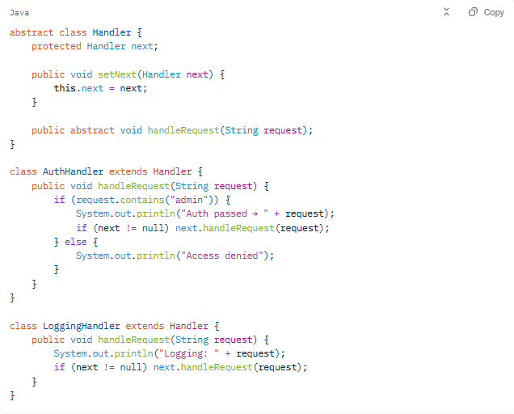
2. Command (Lệnh)
Định nghĩa: Đóng gói một yêu cầu dưới dạng một đối tượng, cho phép truyền tham số, xếp hàng, ghi log, undo/redo.
Ví dụ thực tế:
- Undo/redo trong editor (Word, Photoshop)
- Remote control (TV on/off, volume up/down)
- Job queue, transaction script
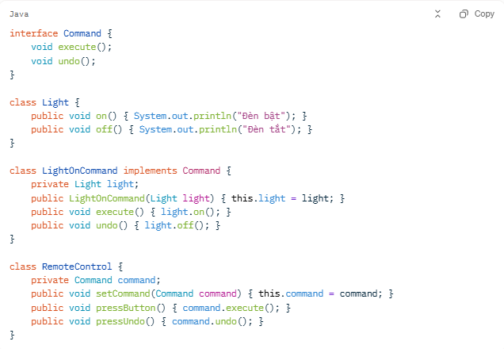
3. Interpreter (Thông dịch)
Định nghĩa: Định nghĩa một biểu diễn ngữ pháp cho một ngôn ngữ đơn giản và một trình thông dịch để diễn giải các câu trong ngôn ngữ đó.
Ví dụ thực tế:
- Mini-language cho rule engine
- Expression parser (ví dụ: tính toán biểu thức đơn giản)
- Query filter trong một số hệ thống
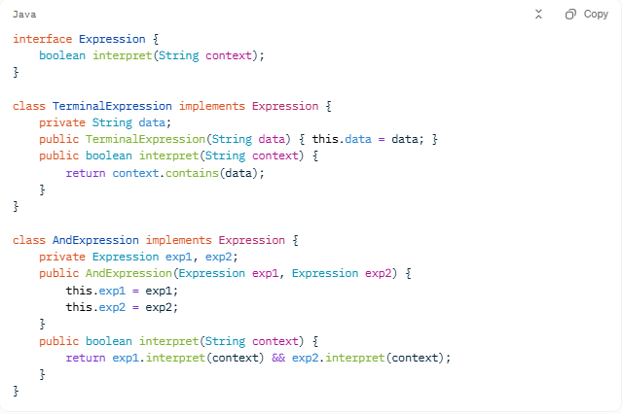
4. Iterator (Lặp)
Định nghĩa: Cung cấp cách truy cập tuần tự các phần tử của một tập hợp mà không lộ cấu trúc bên trong của tập hợp.
Ví dụ thực tế:
- Duyệt danh sách, cây, graph
- Java Collection Framework (Iterator, for-each)
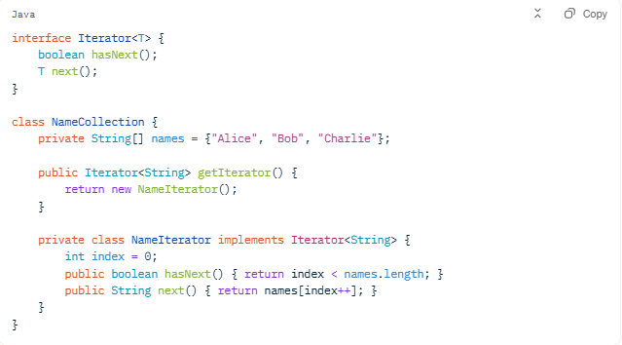
5. Mediator (Trung gian)
Định nghĩa: Định nghĩa một đối tượng trung gian để các đối tượng khác giao tiếp với nhau, giảm sự phụ thuộc trực tiếp.
Ví dụ thực tế:
- Chat room (các user chỉ nói chuyện qua room)
- GUI dialog phức tạp (các component giao tiếp qua mediator)
- Air traffic control
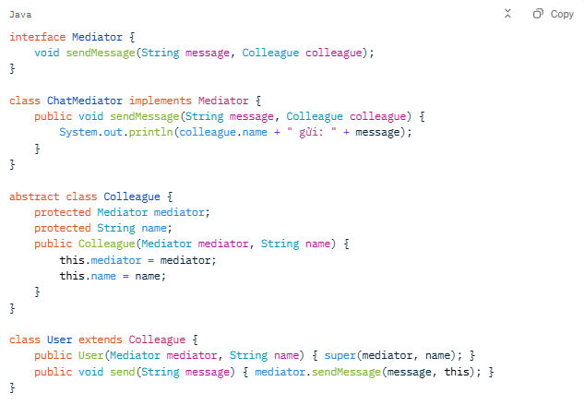
6. Memento (Kỷ niệm)
Định nghĩa: Lưu và khôi phục trạng thái nội bộ của một đối tượng mà không vi phạm nguyên tắc đóng gói.
Ví dụ thực tế:
- Undo trong editor
- Save game state
- Transaction rollback
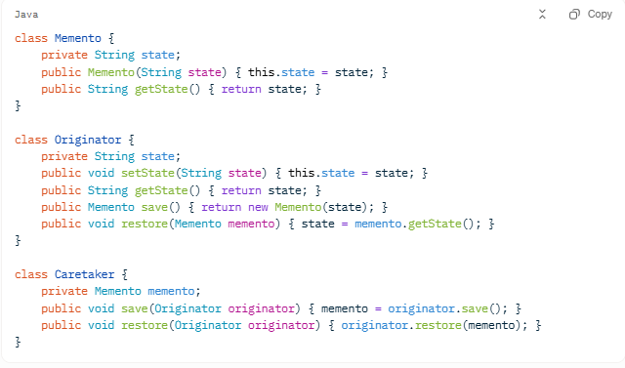
7. Observer (Quan sát viên / Pub-Sub)
Định nghĩa: Khi một đối tượng (subject) thay đổi trạng thái, tất cả các đối tượng phụ thuộc (observers) được thông báo tự động.
Ví dụ thực tế:
- Event listeners (button click)
- Stock price change notify subscribers
- Reactive programming (RxJava
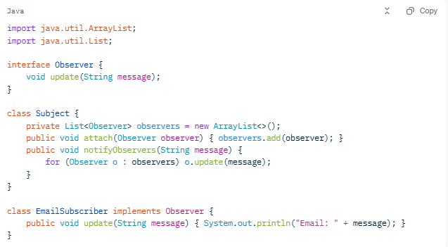
8. State (Trạng thái)
Định nghĩa: Cho phép một đối tượng thay đổi hành vi khi trạng thái nội bộ thay đổi (như thể thay đổi class).
Ví dụ thực tế:
- Order status: Pending → Shipped → Delivered
- TCP connection states
- Vending machine states
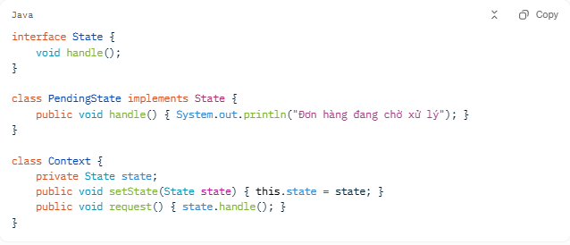
9. Strategy (Chiến lược)
Định nghĩa: Định nghĩa một gia đình các thuật toán, đóng gói từng thuật toán và cho phép hoán đổi chúng linh hoạt.
Ví dụ thực tế:
- Payment methods (credit card, PayPal, Momo)
- Sorting algorithms
- Compression strategies
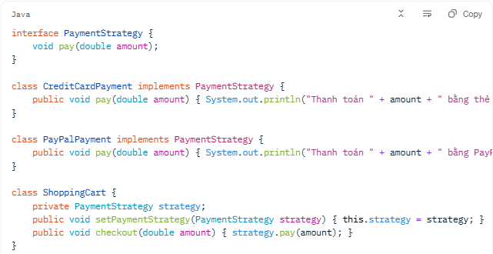
10. Template Method (Phương thức mẫu)
Định nghĩa: Định nghĩa khung sườn của một thuật toán trong lớp cha, để các lớp con ghi đè các bước cụ thể.
Ví dụ thực tế:
- Framework hooks (prepare → execute → cleanup)
- Report generation (header → body → footer)
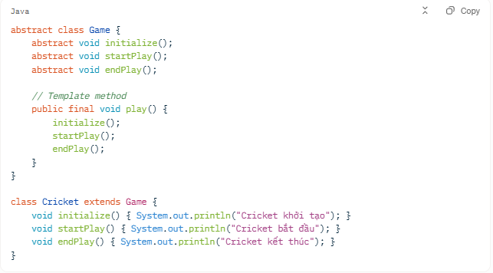
11. Visitor (Thăm viếng)
Định nghĩa: Tách biệt thuật toán khỏi cấu trúc đối tượng, cho phép thêm các hoạt động mới mà không cần sửa đổi các lớp của đối tượng.
Ví dụ thực tế:
- Compiler: traverse AST và thực hiện type checking, code generation
- XML/JSON export cho các đối tượng khác nhau
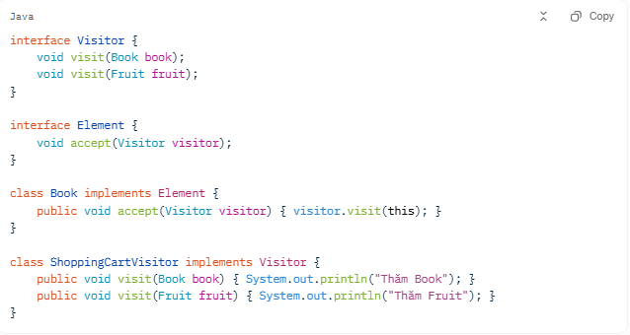

Template Method

Template Method Design Pattern - Trợ thủ đắc lực của Developers
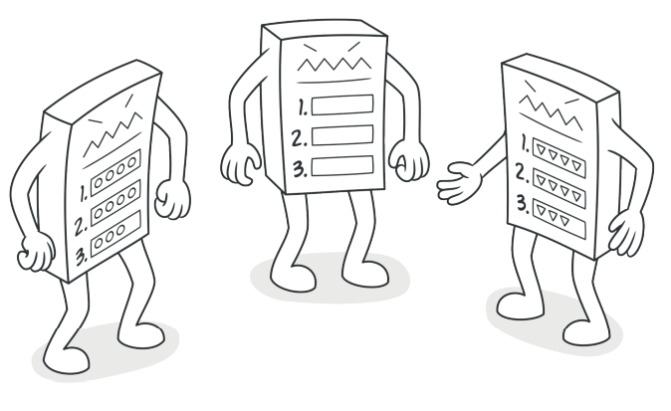

1. Giới thiệu
- Phân loại: Behavior Pattern
- Mục đích: Template Method xây dựng một bộ khung thuật toán trong một toán tử, để lại việc định nghĩa một vài bước cho các subclass mà không làm thay đổi cấu trúc chung của thuật toán.
- Tần suất sử dụng: trung bình

2. Mục đích ra đời

Problem
Giả sử khi tạo một ứng dụng khai thác dữ liệu để phân tích các tài liệu của công ty. Người dùng cung cấp các tài liệu ứng dụng ở nhiều định dạng khác nhau (PDF, DOC, CSV) và ứng dụng trích xuất dữ liệu có ý nghĩa từ các tài liệu này ở một định dạng thống nhất.
Phiên bản đầu tiên chỉ có thể đọc được file DOC, sau này dần dần có thể đọc thêm file CSV và file PDF.
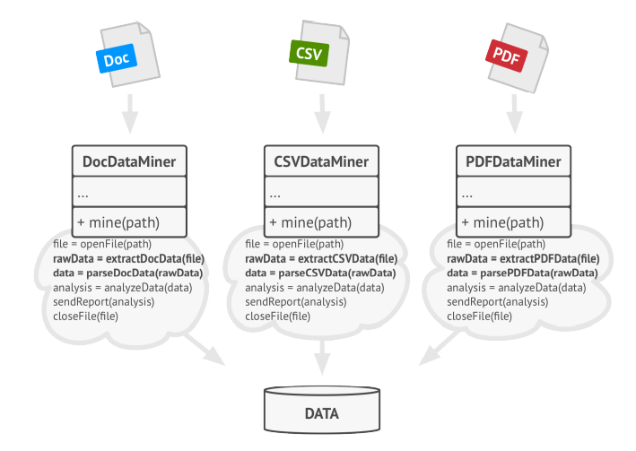
Sau khi tạo ra ba lớp như hình, ta nhận ra ba lớp có các đoạn code xử lý rất giống nhau. Có thể nói chỉ có đoạn code để xử lý các định dạng dữ liệu khác nhau hoàn toàn khác nhau ở tất cả các lớp, còn code để xử lý và phân tích dữ liệu gần như giống hệt.
Có một vấn đề khác liên quan đến client code sử dụng các lớp này. Nó có rất nhiều điều kiện chọn một quá trình hành động thích hợp tùy thuộc vào lớp của đối tượng xử lý. Nếu cả ba lớp xử lý đều có một interface chung hoặc một lớp cơ sở, ta có thể loại bỏ các điều kiện trong client code và sử dụng tính đa hình khi gọi các phương thức trên một đối tượng xử lý.

Solution
Mẫu Template Method đề xuất nên chia nhỏ một thuật toán thành một loạt các bước, chuyển các bước này thành các phương thức và đặt một loạt các lệnh gọi đến các phương thức này bên trong một template method duy nhất. Các bước có thể là trừu tượng hoặc có thể có vài triển khai mặc định.
Như ví dụ trên, ta có thể tạo một lớp cơ sở cho cả ba thuật toán phân tích cú pháp. Lớp này định nghĩa một phương thức khuôn mẫu bao gồm một loạt các lệnh gọi đến các bước xử lý tài liệu khác nhau.
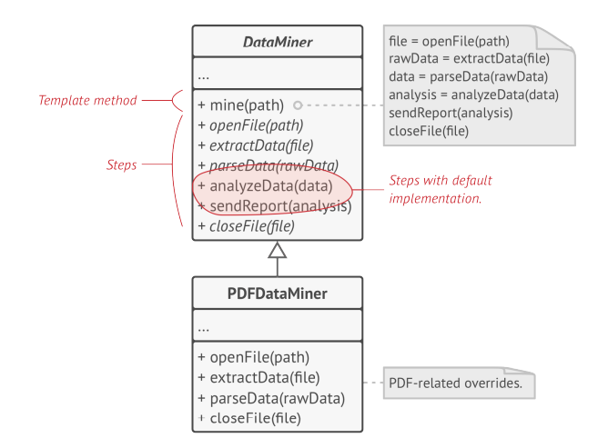
Đầu tiên, ta có thể khai báo tất cả các bước là trừu tượng, buộc các lớp con cung cấp các triển khai riêng của chúng cho các phương thức này. Trong trường hợp này, các lớp con đã có tất cả các triển khai cần thiết, vì vậy điều duy nhất cần làm là điều chỉnh các phương thức để phù hợp với các phương thức của lớp cha. Như này đã có thể loại bỏ trùng lặp code.

3. Kiến trúc
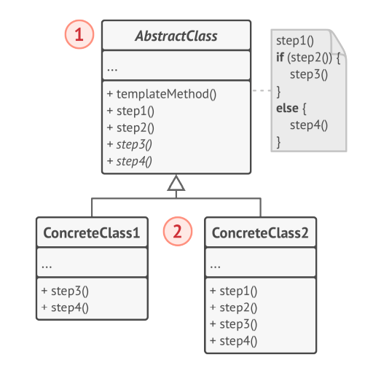
Các thành phần trong mô hình:
- AbstractClass khai báo các phương thức hoạt động như các bước của một thuật toán, cũng như template method thực tế gọi các phương thức này theo một thứ tự cụ thể. Các bước có thể được khai báo là trừu tượng hoặc có một số triển khai mặc định.
- Các lớp Concrete có thể ghi đè tất cả các bước, nhưng không phải chính template method.

4. Ưu & nhược điểm

Ưu điểm
- Tái sử dụng code (reuse), tránh trùng lặp code (duplicate): đưa những phần trùng lặp vào lớp cha (abstract class).
- Cho phép người dùng override chỉ một số phần nhất định của thuật toán lớn, làm cho chúng ít bị ảnh hưởng hơn bởi những thay đổi xảy ra với các phần khác của thuật toán.

Nhược điểm
- Template method có càng nhiều bước để override càng khó bảo trì.

5. Khi nào thì sử dụng
- Khi có một thuật toán với nhiều bước và mong muốn cho phép tùy chỉnh chúng trong lớp con.
- Mong muốn chỉ có một triển khai phương thức trừu tượng duy nhất của một thuật toán.
- Mong muốn hành vi chung giữa các lớp con nên được đặt ở một lớp chung.
- Các lớp cha có thể gọi các hành vi trong các lớp con của chúng một cách thống nhất (step by step).

6. Source code minh họa với C#
Bài toán: Giả sử khi tạo một ứng dụng khai thác dữ liệu để phân tích các tài liệu của công ty. Người dùng cung cấp các tài liệu ứng dụng ở nhiều định dạng khác nhau (PDF, DOC, CSV) và ứng dụng trích xuất dữ liệu có ý nghĩa từ các tài liệu này ở một định dạng thống nhất.

Tạo Abstract Class
abstract class DataMiner
{
string file;
public string File { get => file; set => file = value; }

string rawData;
public string RawData { get => rawData; set => rawData = value; }

public virtual void openFile(string path)
{
Console.WriteLine("Open " + path);
}
public virtual void closeFile()
{
Console.WriteLine("Close file\n");
}
public abstract void extractData();
public abstract void parseData();

public void mine(string path)
{
openFile(path);
extractData();
parseData();
closeFile();
}

}

Tạo Concrete Classes
class CSVDataMiner : DataMiner
{
public override void extractData()
{
Console.WriteLine("Extract CSV");
}

public override void parseData()
{
Console.WriteLine("Parse CSV");
}
}

class PDFDataMiner : DataMiner
{
public override void openFile(string path)
{
base.openFile(path);
this.File = "PDF";
}
public override void extractData()
{
Console.WriteLine("Extract " + this.File);
this.RawData = "PDF";
}

public override void parseData()
{
Console.WriteLine("Parse " + this.RawData);
}
}

Sử dụng
class Program
{
static void Main(string[] args)
{
PDFDataMiner pdfDataMiner = new PDFDataMiner();
pdfDataMiner.mine("pdf path");

CSVDataMiner csvDataMiner = new CSVDataMiner();
csvDataMiner.mine("csv path");
}

}

Interpreter

Interpreter Design Pattern - Trợ thủ đắc lực của Developers

1. Giới thiệu
- Interpreter là một mẫu thiết kế thuộc nhóm hành vi (Behavioral Pattern).
- Interpreter Pattern giúp người lập trình có thể “xây dựng” những đối tượng “động” bằng cách đọc mô tả về đối tượng rồi sau đó “xây dựng” đối tượng đúng theo mô tả đó.
- Ví dụ, viết một chương trình cho phép người dùng nhập vào dòng lệnh (command) theo một cấu trúc xác định do ta quy định sẵn, chương trình sẽ nhận dạng Command dựa vào cấu trúc của nó và trả về kết quả phù hợp

2. Kiến trúc
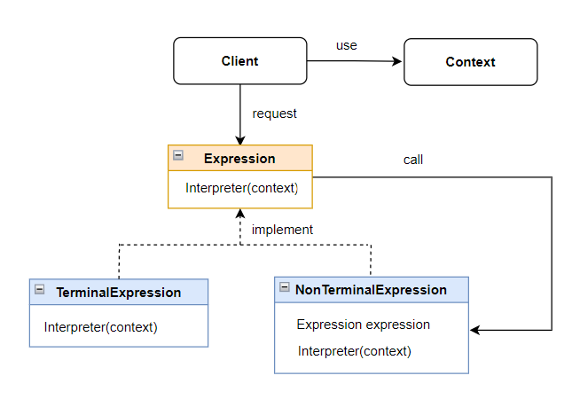
Các thành phần trong mô hình:
- AbstractionExpression: Khai báo một giao diện cho việc thực hiện một thao tác.
- TerminalExpression: Cài đặt một thao tác thông dịch liên kết với những ký pháp đầu cuối, đóng vai trò một thể nghiệm được yêu cầu cho mọi ký pháp đầu cuối trong câu.
- NonterminalExpression: Có thể chứa TerminalExpression bên trong và cũng có thể chứa một NonterminalExpression khác. Nó đóng vai trò như là “ngữ pháp” của ngôn ngữ đặc tả.
- Context: Là đối tượng thông tin để thực hiện thông dịch. Đối tượng này là toàn cục đối với quá trình thông dịch (dùng chung giữa các node).

3. Ưu & nhược điểm

Ưu điểm
- Giảm sự phục thuộc giữa abstraction và implementation (loose coupling).
- Giảm số lượng những lớp con không cần thiết.
- Code sẽ gọn gàn hơn và kích thước ứng dụng sẽ nhỏ hơn.
- Dễ bảo trì hơn.
- Dễ dàng mở rộng về sau.
- Cho phép ẩn các chi tiết implement từ client.

Nhược điểm
- Ngôn ngữ đặc tả được xây dựng đòi hỏi phải có cấu trúc ngữ pháp đơn giản.
- Hiệu suất không đảm bảo

4. Khi nào thì sử dụng
Sử dụng Interpreter Patern khi chúng ta muốn:
- Bộ ngữ pháp đơn giản. Pattern này cần xác định ít nhất một lớp cho mỗi quy tắc trong ngữ pháp. Do đó ngữ pháp có chứa nhiều quy tắc có thể khó quản lý và bảo trì.
- Không quan tâm nhiều về hiệu suất. Do bộ ngữ pháp được phân tích trong cấu trúc phân cấp (cây) nên hiệu suất không được đảm bảo.
- Interpreter Pattern thường được sử dụng trong trình biên dịch (compiler), định nghĩa các bộ ngữ pháp, rule, trình phân tích SQL, XML, …

5. Source code minh họa với C#
Bài toán: thực hiện chương trình để diễn giải thương hiệu, loại và số kiểu máy bay từ tên kiểu dịch vụ của nó.

Step 1: Tạo Context
class Context
{
private string ac_model = "";
private bool isAircraft = false;

public Context(string _ac_model)
{
this.ac_model = _ac_model;
}

public string getModel()
{
return this.ac_model;
}

public int getLenght()
{
return this.ac_model.Length;
}

public string getLastChar()
{
return this.ac_model[this.ac_model.Length - 1].ToString();
}

public string getFirstChar()
{
return this.ac_model[0].ToString();
}

public void setIsAircraft(bool _isAircraft)
{
this.isAircraft = _isAircraft;
}

public bool getIsAircraft()
{
return this.isAircraft;
}
}

Step 2: Tạo AbstractionExpression
interface Expression
{
void InterpretContext(Context context);
}

Step 3: Tạo NonterminalExpression
class CheckExpression : Expression
{
public void InterpretContext(Context context)
{
//We assume tthe aircraft models only start with A or B and contains 4 or 5 chars.
string ac_model = context.getModel();
if (ac_model.StartsWith("A") || ac_model.StartsWith("B"))
{
if (ac_model.Length == 4 || ac_model.Length == 5)
{
context.setIsAircraft(true);
Console.WriteLine(ac_model + " is an aircraft...");
}
else
{
context.setIsAircraft(false);
Console.WriteLine(ac_model + " is not aircraft...");
}
}
else
{
context.setIsAircraft(false);
Console.WriteLine(ac_model + " is not aircraft...");
}
}
}

Step 4: Tạo TerminalExpression
class BrandExpression : Expression
{
public void InterpretContext(Context context)
{
if (context.getIsAircraft() == true)
{
if (context.getFirstChar().Equals("A"))
Console.WriteLine("Brand is Airbus");
else if (context.getFirstChar().Equals("B"))
Console.WriteLine("Brand is Boeing");
}
else
Console.WriteLine("Brand could not be interpreted");
}
}

class ModelExpression : Expression
{
public void InterpretContext(Context context)
{
if (context.getIsAircraft() == true)
{
Console.WriteLine("Model is : " + context.getModel().Substring(1, 3));
}
else
Console.WriteLine("Model could not be interpreted");
}
}

class TypeExpression : Expression
{
public void InterpretContext(Context context)
{
if (context.getIsAircraft() == true)
{
string ac_model = context.getModel();
if (context.getLenght() == 5 && context.getLastChar().Equals("F"))//F-> Freighter
{
Console.WriteLine("Aircraft type is Cargo/Freighter");
}
else
Console.WriteLine("Aircraft type is Passenger Transportation");
}
else
Console.WriteLine("Type could not be interpreted");
}
}

Step 5: Tạo Client
class Program
{
static void Main(string[] args)
{
Console.Title = "Interpreter Design Pattern Example - TheCodeprogram";

List<Context> lstAircrafts = new List<Context>();
List<Expression> lstExpressions = new List<Expression>();

lstAircrafts.Add(new Context("A330"));
lstAircrafts.Add(new Context("A330F"));
lstAircrafts.Add(new Context("B777"));
lstAircrafts.Add(new Context("B777F"));
lstAircrafts.Add(new Context("TheCode"));

lstExpressions.Add(new CheckExpression());
lstExpressions.Add(new BrandExpression());
lstExpressions.Add(new ModelExpression());
lstExpressions.Add(new TypeExpression());

for (int ac_index = 0; ac_index < lstAircrafts.Count; ac_index++)
{
for (int exp_index = 0; exp_index < lstExpressions.Count; exp_index++)
{
lstExpressions[exp_index].InterpretContext(lstAircrafts[ac_index]);
}
Console.WriteLine("-----------------------------------");
}
Console.ReadLine();
}
}

Iterator

Iterator Design Pattern - Trợ thủ đắc lực của Developers
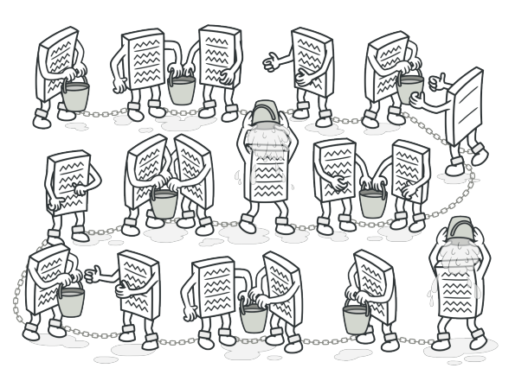

1. Giới thiệu
- Iterator hay còn gọi là Cursor là một mẫu thiết kế thuộc nhóm hành vi (Behavioral Pattern).
- Iterator được thiết kế cho phép xử lý nhiều loại tập hợp khác nhau bằng cách truy cập những phần tử của tập hợp với cùng một phương pháp, cùng một cách thức định sẵn, mà không cần phải hiểu rõ về những chi tiết bên trong của những tập hợp này.
- Nói cách khác, một Iterator được thiết kế cho phép xử lý nhiều loại tập hợp khác nhau bằng cách truy cập những phần tử của tập hợp với cùng một phương pháp, cùng một cách thức định sẵn, mà không cần phải hiểu rõ về những chi tiết bên trong của những tập hợp này.
- Ý tưởng thiết kế này là một trong những kỹ thuật được gọi là “đơn trách nhiệm – Single responsibility principle (SRP)” – một lớp chỉ có duy nhất một công việc để làm. Hãy suy nghĩ rằng tập hợp duy trì các phần tử, một iterator cung cấp cách thức làm việc với các phần tử đó. Đó cũng là lý do tại sao những Iterator có thể làm việc được trong các tập hợp khác nhau.

2. Mục đích ra đời

Problem
Tập hợp (collection) là một trong những kiểu dữ liệu được sử dụng nhiều nhất trong việc ghép chương trình. Hầu hết các collection lưu trữ các phần tử của chúng từ đơn giản như trong các danh sách đơn cho đến phức tạp như ngăn xếp, cây, đồ thị và các cấu trúc dữ liệu phức tạp khác.
Nhưng cho dù collection được cấu trúc như thế nào, nó phải cung cấp một số cách truy cập các phần tử của nó để chúng ta có thể sử dụng. Cần có một cách để đi qua từng phần của collection và không bị lặp lại các phần tử đã đi qua.
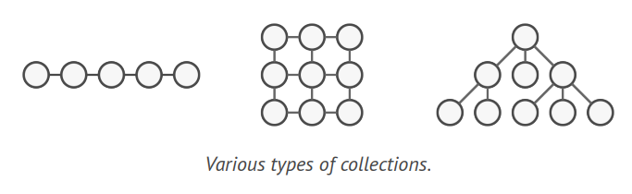
Điều này nghe có vẻ như là một công việc dễ dàng nếu bạn có một collection dựa trên trên một danh sách. Bạn chỉ cần lặp lại tất cả các phần tử. Nhưng làm thế nào để bạn tuần tự đi qua các phần tử của một cấu trúc dữ liệu phức tạp, với nhiều cách khác nhau.
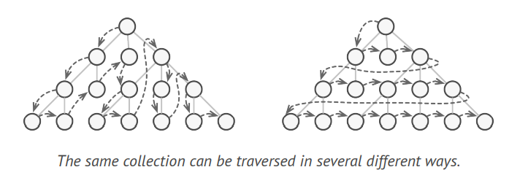
Hiện nay chúng ta có rất nhiều thuật toán áp dụng cho collection, dần dần làm trách nhiệm chính của bản thân collection dần lu mờ đi, đó là hiệu quả lưu trữ dữ liệu. Ngoài ra, một số thuật toán có thể được điều chỉnh cho một ứng dụng cụ thể, vì vậy việc gộp chung vào một lớp collection chung chung sẽ rất kỳ lạ.
Mặt khác, source code của chúng ta phải hoạt động với những collection khác nhau thậm chí có thể không quan tâm đến cách chúng lưu trữ của chúng. Tuy nhiên, vì tất cả các collection đều cung cấp các cách khác nhau để truy cập các phần tử của chúng, bạn không có lựa chọn nào khác hơn là sử dụng những collection cụ thể vào những tình huống cụ thể

Solution
Vậy có cách nào để có 1 interface chung, cho phép chúng ta duyệt qua các phần tử mà không cần biết về kiểu của tập hợp không? Iterator pattern chính là câu trả lời trong tình huống này!
Ý tưởng chính của mẫu Iterator là trích xuất đường truyền hành vi của một collection thành một đối tượng riêng biệt được gọi là iterator. Ngoài việc triển khai chính thuật toán, một trình lặp đối tượng đóng gói tất cả các chi tiết truyền tải, chẳng hạn như vị trí hiện tại và bao nhiêu phần tử còn lại cho đến khi kết thúc.
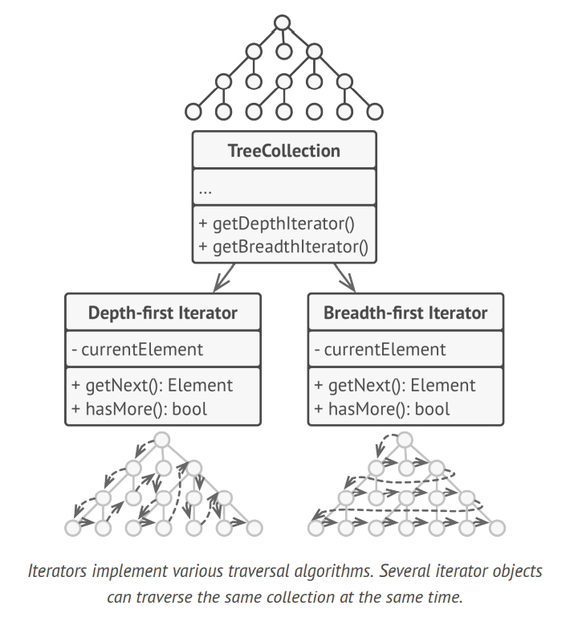
Tất cả các iterator phải triển khai cùng một giao diện. Điều này làm cho source code tương thích với bất kỳ loại tập hợp nào hoặc bất kỳ thuật toán so sánh nào miễn là có một iterator thích hợp. Nếu bạn cần một cách đặc biệt để duyệt qua collection, bạn chỉ cần tạo một iterator, mà không cần phải thay đổi collection hoặc source code.
Một ví dụ thực tế, bạn có kế hoạch đến thăm Rome trong một vài ngày và thăm tất cả các danh lam thắng cảnh ở đây. Nhưng khi ở đó, bạn có thể lãng phí rất nhiều thời gian đi bộ lòng vòng, không thể tìm thấy những danh lam thắng cảnh đó.
Mặt khác, bạn có thể cài google maps sử dụng nó để điều hướng. Đó là cách đi lại thông minh và dễ hiểu, và bạn có thể ở tại một số địa điểm thú vị như miễn là bạn muốn. Một giải pháp thay thế khác là bạn có thể chi tiêu một số ngân sách của chuyến đi và thuê một hướng dẫn viên địa phương biết thành phố như lòng bàn tay. Hướng dẫn sẽ có thể điều chỉnh chuyến tham quan theo sở thích của bạn, cho bạn thấy mọi điểm thu hút và kể một rất nhiều câu chuyện thú vị. Nghe thì thú vị nhưng chi phí bỏ ra cũng không hề nhỏ.
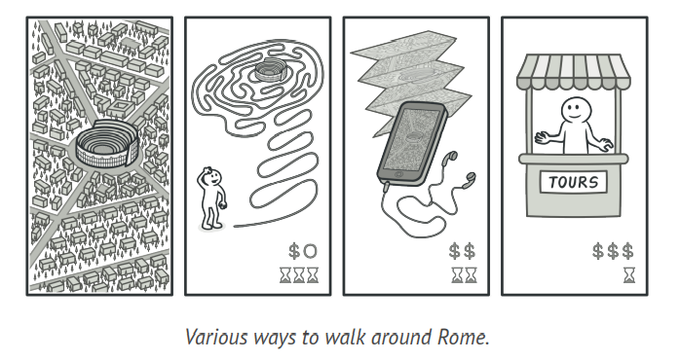
Tất cả các tùy chọn này — các hướng ngẫu nhiên sinh ra trong đầu bạn, google maps hoặc người hướng dẫn con người — hoạt động như vòng lặp trên bộ sưu tập rộng lớn các điểm tham quan và điểm tham quan nằm ở Ở Rome.

3. Kiến trúc
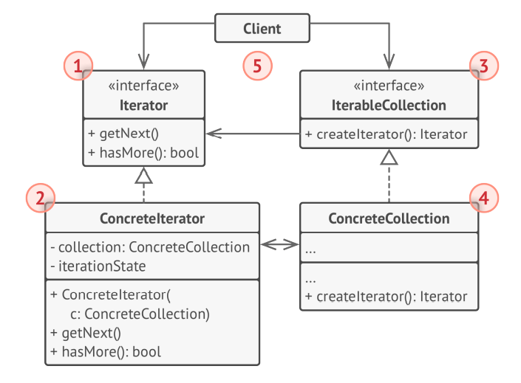
Các thành phần trong mô hình:
- Iterator : là một interface hay abstract class, khai báo các hoạt động cần thiết để tra so sánh một tập hợp: tìm nạp phần tử tiếp theo, truy xuất vị trí hiện tại, bắt đầu lại lặp lại, v.v.
- Concrete Iterator : implement các phương thức của Iterator, giữ index khi duyệt qua các phần tử. Cho phép một số trình vòng lặp đi qua cùng một bộ sưu tập độc lập với nhau.
- Collection Interface: khai báo một hoặc nhiều phương thức để nhận được các Iterator tương thích với collection. Lưu ý rằng kiểu trả về của các phương thức phải được khai báo dưới dạng Iterator Interface để các collection cụ thể có thể trả về các các loại Iterator.
- Concrete Collections: trả về các phiên bản mới của một lớp Concrete Iterator cụ thể mỗi khi client yêu cầu.
- Client : đối tượng sử dụng Iterator Pattern, nó yêu cầu một iterator từ một đối tượng collection để duyệt qua các phần tử mà nó giữ. Các phương thức của iterator được sử dụng để truy xuất các phần tử từ collection theo một trình tự thích hợp.

4. Ưu & nhược điểm

Ưu điểm
- Đảm bảo nguyên tắc Single responsibility principle (SRP): chúng ta có thể tách phần cài đặt các phương thức của tập hợp và phần duyệt qua các phần tử (iterator) theo từng class riêng lẻ.
- Đảm bảo nguyên tắc Open/Closed Principle (OCP): chúng ta có thể implement các loại collection mới và iterator mới, sau đó chuyển chúng vào code hiện có mà không vi phạm bất cứ nguyên tắc gì.
- Chúng ta có thể truy cập song song trên cùng một tập hợp vì mỗi đối tượng iterator có chứa trạng thái riêng của nó.
- Trong một vài trường hợp, bạn có thể trì hoãn một lần lặp lại và tiếp tục nó khi cần thiết.

Nhược điểm
- Sử dụng iterator có thể kém hiệu quả hơn so với việc duyệt qua các phần tử của bộ sưu tập một cách trực tiếp.
- Có thể không cần thiết nếu ứng dụng chỉ hoạt động với các collection đơn giản.

5. Khi nào thì sử dụng
Dưới đây chúng ta có thể liệt kê một số trường hợp mà khi gặp sẽ phải cân nhắc sử dụng Iterator pattern:
- Cần truy cập nội dung của đối tượng trong tập hợp mà không cần biết nội dung cài đặt bên trong nó: Sử dụng mẫu Iterator khi collection của bạn có một cấu trúc dữ phức tạp, nhưng bạn muốn ẩn tính phức tạp chung của nó với các máy khách (để thuận tiện hoặc bảo mật). => Trình lặp đóng gói các chi tiết làm việc với cấu trúc dữ liệu phức tạp, cung cấp cho client một số phương pháp mô phỏng để truy cập các phần tử của collection.
- Sử dụng mẫu để giảm sự trùng lặp của source code: code của các thuật toán lặp thường rất phức tạp và có xu hướng cồng kềnh. =>Khi được đặt trong logic kinh doanh của một ứng dụng, nó có thể làm lu mờ vai trò của source code gốc và làm cho nó khó bảo trì hơn. Với việc di chuyển source code đó đến các Iterator được chỉ định có thể giúp code của mình gọn gàng và sạch sẽ hơn.
- Sử dụng Iterator khi bạn muốn có một interface duy nhất để duyệt qua các phần tử của một tập hợp, code của mình có thể follow các cấu trúc dữ liệu khác nhau hoặc khi các loại cấu trúc chuỗi này chưa được biết trước. => Mẫu cung cấp một vài Interface chung cho cả hai collection và iterator. Giúp code của bạn bây giờ sẽ sử dụng những Interface, và nó sẽ vẫn hoạt động với nhiều collection và iterator khác nhau để triển khai các giao diện này.

6. Source code minh họa với C#
- Tạo 1 Item đơn giản để minh họa:
//Collection Item
public class Item
{
string name;
public Item(string name)
{
this.name = name;
}
public string Name
{
get { return name; }
}
}

- Khai báo Iterator Interface. Ít nhất nó phải có một phương thức để tìm nạp phần tử tiếp theo từ một collection. Nhưng để thuận tiện, bạn có thể thêm một số phương thức khác, chẳng hạn như tìm nạp phần tử trước đó, theo dõi vị trí hiện tại và kiểm tra thời điểm kết thúc vòng lặp.
//Iterator
public interface IAbstractIterator
{
Item First();
Item Next();
bool IsDone { get; }
Item CurrentItem { get; }
int Step { get; set; }
}

- Khai báo Collection Interface và mô tả các phương thức cho tìm nạp các iterator
//Iterable Conllection
public interface IAbstractCollection
{
IAbstractIterator CreateIterator();
}

- Triển khai Collection Interface trong các Collection class của bạn.
//Concrete Collection
public class Collection : IAbstractCollection
{
List<Item> items = new List<Item>();
public IAbstractIterator CreateIterator()
{
return new Iterator(this);
}
public int Count
{
get { return items.Count; }
}
public Item this[int index]
{
get { return items[index]; }
set { items.Add(value); }
}
}

- Triển khai các lớp Iterator cụ thể cho các bộ collection
- Ý tưởng chính là cung cấp cho client một lối tắt để tạo các iterator, được điều chỉnh cho một Collection Class cụ thể. Đối tượng collection phải chuyển chính nó đến phương thức khởi tạo của trình lặp để thiết lập mối liên kết giữa chúng.
//Concrete Iterator
public class Iterator : IAbstractIterator
{
Collection collection;
int current = 0, step = 1;
public Iterator(Collection collection)
{
this.collection = collection;
}
public Item First()
{
current = 0;
return collection[current] as Item;
}
public Item Next()
{
current += step;
if (!IsDone) return collection[current] as Item;
else return null;
}
public int Step
{
get { return step; }
set { step = value; }
}
public Item CurrentItem
{
get { return collection[current] as Item; }
}
public bool IsDone
{
get { return current >= collection.Count; }
}
}

- Thay thế tất cả collection bằng việc sử dụng Iterator. tại client code Máy khách tìm nạp một đối tượng iterator mới mỗi khi nó cần lặp qua collection
public class Program
{
public static void Main(string[] args)
{
// Build a collection
Collection collection = new Collection();
collection[0] = new Item("Item 0");
collection[1] = new Item("Item 1");
collection[2] = new Item("Item 2");
collection[3] = new Item("Item 3");
collection[4] = new Item("Item 4");
collection[5] = new Item("Item 5");
collection[6] = new Item("Item 6");
collection[7] = new Item("Item 7");
collection[8] = new Item("Item 8");
// Create iterator
IAbstractIterator iterator = collection.CreateIterator();
// Skip every other item
iterator.Step = 3;
Console.WriteLine("Iterating over collection:");
for (Item item = iterator.First(); !iterator.IsDone; item = iterator.Next())
{
Console.WriteLine(item.Name);
}
// Wait for user
Console.ReadKey();
}
}

Chain of Responsibility

Chain of Responsibility Design Pattern - Trợ thủ đắc lực của Developers

1. Giới thiệu
- Chain of Responsibility là một mẫu thiết kế thuộc nhóm hành vi (Behavioral Pattern).
- Mục đích: cho phép một đối tượng gửi một yêu cầu nhưng không biết đối tượng nào sẽ nhận và xử lý nó. Điều này được thực hiện bằng cách kết nối các đối tượng nhận yêu cầu thành một chuỗi (chain) và gửi yêu cầu theo chuỗi đó cho đến khi có một đối tượng xử lý nó.
- Chain of Responsibility Pattern hoạt động như một danh sách liên kết (Linked list) với việc đệ quy duyệt qua các phần tử (recursive traversal).
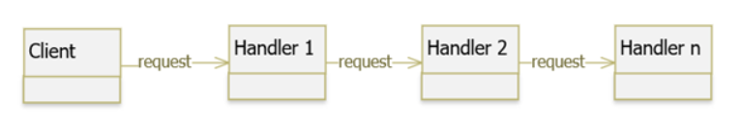
- Khắc phục việc ghép cặp giữa bộ gửi và bộ nhận thông điệp; các đối tượng nhận thông điệp được kết nối thành một chuỗi và thông điệp được chuyển dọc theo chuỗi này đến khi gặp được đối tượng xử lý nó.
- Tách rời nơi gửi yêu cầu khỏi nơi xử lý yêu cầu
- Cho nhiều object cố xử lý yêu cầu một cách tuần tự. Nếu 1 object không xử lý được yêu cầu, object sau sẽ xử lý.

2. Mục đích ra đời

Problem
Giả sử bạn làm việc với một hệ thống đặt hàng online. Bạn muốn hạn chế quyền truy cập vào hệ thống, chỉ cho user đã đăng nhập tạo các đơn đặt hàng. Mặt khác những user có quyền admin sẽ được toàn quyền truy cập vào các đơn đặt hàng.
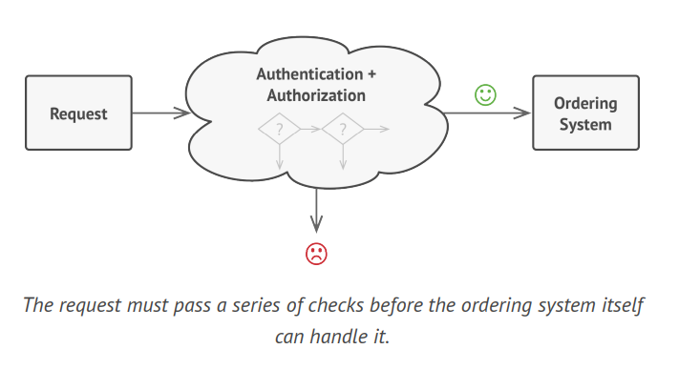
Sau 1 hồi lên kế hoạch, bạn nhận ra những giai đoạn kiểm tra (như kiểm tra user đã đăng nhập, user có quyền admin) cần phải thực hiện tuần tự. Ví dụ nếu việc kiểm tra user đăng nhập bị thất bại thì chúng ta ko có lí do gì để kiểm tra tiếp tục các điều kiện khác.
Một hồi sau mình thêm chức năng cache để skip nếu yêu cầu giống nhau, kiểm tra Password có đúng format hay không... Mỗi khi thêm 1 chức năng hàm kiểm tra ngày càng phức tạp, cho đến khi 1 ngày bạn refactor code.
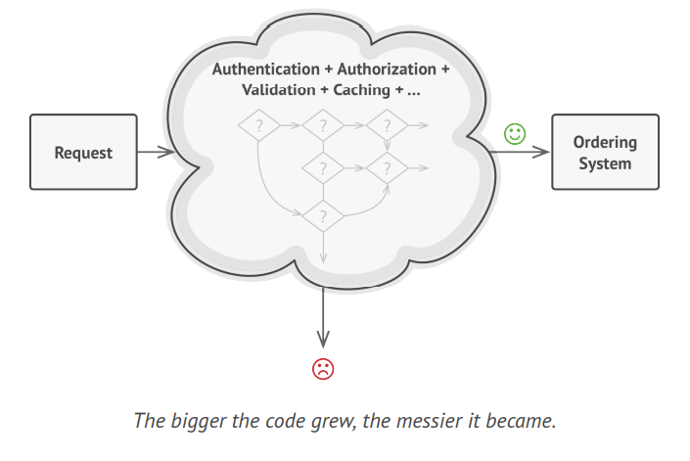

Solution
Chuyển từng hành vi thành những đối tượng cụ thể gọi là handlers. Mỗi kiểm tra sẽ extract thành 1 hàm duy nhất. Yêu cầu sẽ được truyền dọc theo các hàm này. Tất cả tạo nên 1 chuỗi liên kết, cho đến khi yêu cầu được xử lý, đến hết mắt xích cuối.
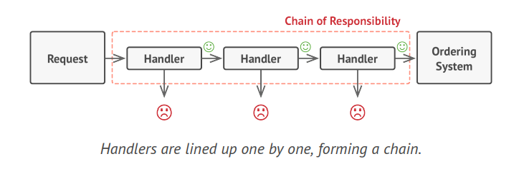
Một ví dụ khác trong lập trình windows forms. Các control trên một form chứa đựng nhau tạo ra một chuỗi object. Giả sử bạn click vào một nút bấm, sự kiện “click” sẽ chạy ngược chuỗi object từ Button tới Window (cấp cao nhất) để tìm đến đúng control có khả năng xử lý nó.
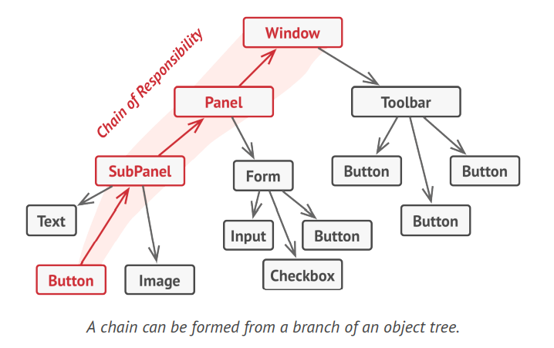
Mẫu này gắn liền với nhiều hệ thống xử lý yêu cầu. Ví dụ tổng đài hay bất kì quy trình làm việc nào cũng sẽ đi theo tư tưởng của Chain of Responsibility. Có lỗi thì sẽ chọn đưa cho người có liên quan tiếp theo hoặc chấm dứt yêu cầu tại điểm đó.
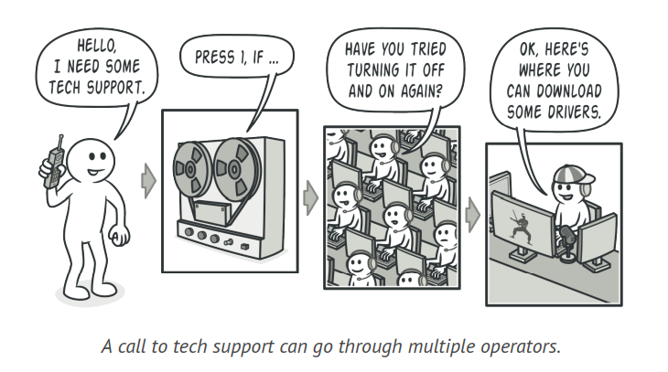

3. Kiến trúc
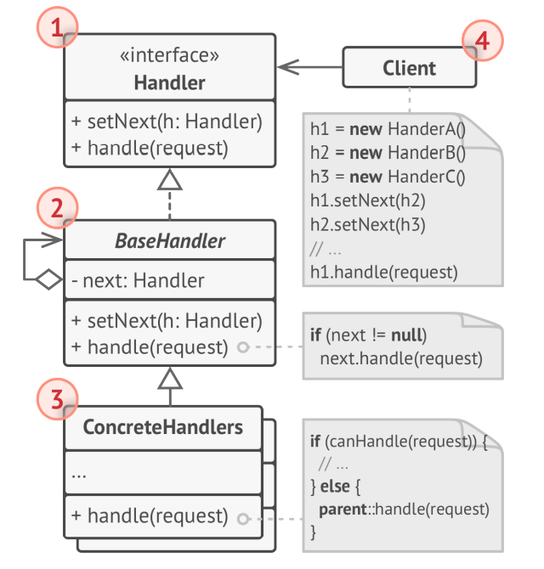
Các thành phần trong mô hình:
- Client: tạo ra các yêu cầu và yêu cầu đó sẽ được gửi đến các đối tượng tiếp nhận.
- ConcreteHandler: xử lý yêu cầu. Có thể truy cập đối tượng successor (thuộc class Handler). Nếu đối tượng ConcreateHandler không thể xử lý được yêu cầu, nó sẽ gởi lời yêu cầu cho successor của nó.
- Handler: định nghĩa 1 interface để xử lý các yêu cầu. Gán giá trị cho đối tượng successor (không bắt buộc).
- BaseHandler: lớp trừu tượng không bắt buộc. Có thể cài đặt các hàm chung cho Chain of Responsibility ở đây.
Collaborations
- Client gọi hàm handle của Handler đầu Chain , truyền vào nội dung yêu cầu / tham số yêu cầu.
- Handler đầu tiên xác định yêu cầu có xử lý được không. Nếu không xử lý được, handler gọi handler tiếp theo (nếu có).

4. Ưu & nhược điểm

Ưu điểm
- Giảm kết nối (loose coupling): Thay vì một đối tượng có khả năng xử lý yêu cầu chứa tham chiếu đến tất cả các đối tượng khác, nó chỉ cần một tham chiếu đến đối tượng tiếp theo. Tránh sự liên kết trực tiếp giữa đối tượng gửi yêu cầu (sender) và các đối tượng nhận yêu cầu (receivers).
- Tăng tính linh hoạt : đảm bảo Open/Closed Principle
- Phân chia trách nhiệm cho các đối tượng: đảm bảo Single Responsibility Principle
- Có khả năng thay đổi dây chuyền (chain) trong thời gian chạy.

Nhược điểm
- Một số yêu cầu có thể không được xử lý: Trường hợp tất cả Handler đều không xử lý

5. Khi nào thì sử dụng
Dưới đây chúng ta có thể liệt kê một số trường hợp mà khi gặp sẽ phải cân nhắc sử dụng Chain of Responsibility pattern:
- Có nhiều hơn một đối tượng có khả thực xử lý một yêu cầu trong khi đối tượng cụ thể nào xử lý yêu cầu đó lại phụ thuộc vào ngữ cảnh sử dụng.
- Muốn gửi yêu cầu đến một trong số vài đối tượng nhưng không xác định đối tượng cụ thể nào sẽ xử lý yêu cầu đó.
- Khi cần phải thực thi các trình xử lý theo một thứ tự nhất định..
- Khi một tập hợp các đối tượng xử lý có thể thay đổi động: tập hợp các đối tượng có khả năng xử lý yêu cầu có thể không biết trước, có thể thêm bớt hay thay đổi thứ tự sau này.

6. Source code minh họa với C#

Xác định interface của handler
Quan trọng nhất là hàm Handle. Có thể truyền các biến cần thiết để xử lý yêu cầu. Nếu các biến quá dài, có thể đóng gói chúng thành 1 struct / class. Ngoài ra, có thể thêm các hàm quản lý như SetHandler, …
interface IHandler
{
IHandler Successor { get; set; }

void RequestOrder(int amount);
}

Cài đặt BaseHandler
Để tránh lặp code, một số hàm boilerplate như SetHandler, CallNextHandler, ... có thể cài đặt ở lớp abstract class BaseHandler. Ngoài ra, có thể cài đặt default behaviour cho hàm Handle và các hàm khác nếu muốn. Ngoài ra, tùy nhu cầu sửa Chain, có thể cho biến NextHandler thay đổi được hoặc không.
class MiniStorage : IHandler
{
public IHandler Successor { get; set; }

public void RequestOrder(int amount)
{
if (amount < 10)
{
Console.WriteLine($"Mini storage: I can handle less than 10 quantity. DONE!");
}
else
{
Console.WriteLine($"Mini storage: I received the request but I can not handle more than 10 quantity. Passed to Medium storage");
Successor?.RequestOrder(amount);
}
}
}

class MediumStorage : IHandler
{
public IHandler Successor { get; set; }

public void RequestOrder(int amount)
{
if (amount < 50)
{
Console.WriteLine($"Medium storage: I can handle less than 50 quantity. DONE!");
}
else
{
Console.WriteLine($"Medium storage: I received the request but I can not handle more than 50 quantity. Passed to Big storage");
Successor?.RequestOrder(amount);
}
}
}

class BigStorage : IHandler
{
public IHandler Successor { get; set; }

public void RequestOrder(int amount)
{
if (amount < 100)
{
Console.WriteLine($"Big handler: I can handle less than 100 quantity. DONE!");
}
else
{
Console.WriteLine($"Big storage: I received the request but I can not handle more than 100 quantity. Passed to Fatory");
Successor?.RequestOrder(amount);
}
}
}

class FactoryHandler : IHandler
{
public IHandler Successor { get; set; }

public void RequestOrder(int amount)
{
Console.WriteLine($"Factory: I received the request. You will receice product from us");

}
}

Xây dựng / sử dụng Chain of Responsibility
Client có thể nhận một Chain hoặc tạo mới một Chain. Có thể tạo Factory để xây Chain dựa trên các setting ngoài. Khi sử dụng, cần chú ý:
- Chain có thể có 1 phần tử thôi.
- Một số yêu cầu có thể không tới được cuối Chain.
- Một số yêu cầu có thể tới cuối Chain không được xử lý.
- Yêu cầu có thể bị xử lý hoặc chặn bởi bất kì Handler nào trong Chain.
class ChainOfHandlers
{
readonly IHandler _mini = new MiniStorage();
readonly IHandler _medium = new MediumStorage();
readonly IHandler _big = new BigStorage();
readonly IHandler _factory = new FactoryHandler();

public ChainOfHandlers()
{
_mini.Successor = _medium;
_medium.Successor = _big;
_big.Successor = _factory;
}

public void Handle(int amount)
{
_mini.RequestOrder(amount);
}
}

Sử dụng tại Client
class Program
{
static void Main(string[] args)
{
var chain = new ChainOfHandlers();
Console.WriteLine("Enter quantity: ");
int amount = Convert.ToInt32(Console.ReadLine());
chain.Handle(amount);
}
}

Command

Command Design Pattern - Trợ thủ đắc lực của Developers
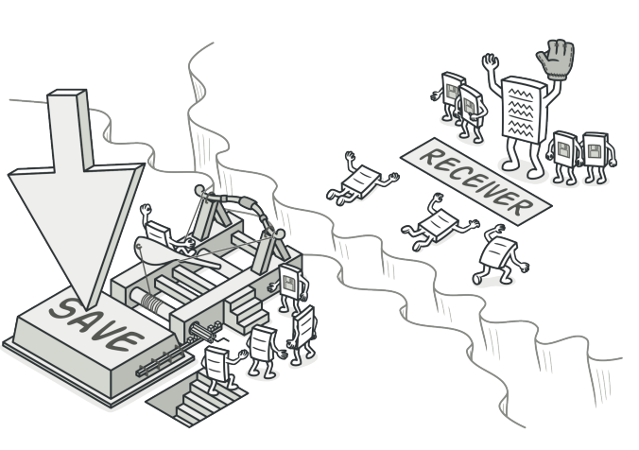

1. Giới thiệu
- Command (hay còn gọi là Action, Transaction) là một mẫu thiết kế thuộc nhóm hành vi (Behavioral Pattern).
- Command pattern là một pattern cho phép bạn chuyển đổi một request thành một object độc lập chứa tất cả thông tin về request. Việc chuyển đổi này cho phép bạn tham số hoá các methods với các yêu cầu khác nhau như log, queue (undo/redo), transtraction.
- Khái niệm Command Object giống như một class trung gian được tạo ra để lưu trữ các câu lệnh và trạng thái của object tại một thời điểm nào đó.
- Command dịch ra nghĩa là ra lệnh. Commander nghĩa là chỉ huy, người này không làm mà chỉ ra lệnh cho người khác làm. Như vậy, phải có người nhận lệnh và thi hành lệnh. Người ra lệnh cần cung cấp một class đóng gói những mệnh lệnh. Người nhận mệnh lệnh cần phân biệt những interface nào để thực hiện đúng mệnh lệnh.
- Tần suất sử dụng: khá cao

2. Mục đích ra đời
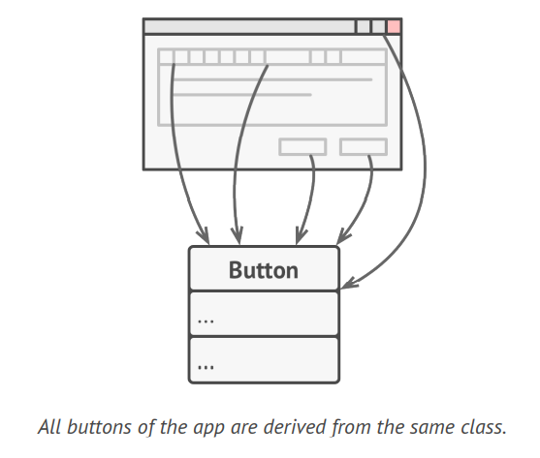
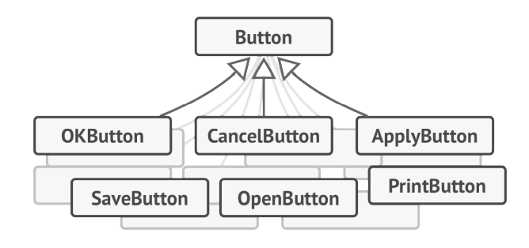
Trong thiết kế hướng đối tượng – OOP, đôi khi chúng ta cần gửi các requests cho các Objects mà không biết bất cứ điều gì về hoạt động được yêu cầu hoặc người nhận yêu cầu. Chẳng hạn chúng có một ứng dụng văn bản, khi click lên button undo/ redo, save, … yêu cầu sẽ được chuyển đến hệ thống xử lý, chúng ta sẽ không thể biết được object nào sẽ nhận xử lý, cách nó thực hiện như thế nào. Command Pattern là một pattern được thiết kế cho những ứng dụng như vậy, giúp chúng ta:
- Tránh các hard-wired(kết nối cứng). Việc triển khai hard-wired vào 1 lớp là không linh hoạt.
- Không nên để lớp đối tượng phụ thuộc cụ thể vào một yêu cầu nào đó
- Cần đưa ra yêu cầu cho đối tượng mà không cần biết bất cứ gì về hoạt động được yêu cầu cũng như cụ thể nơi nhận yêu cầu.
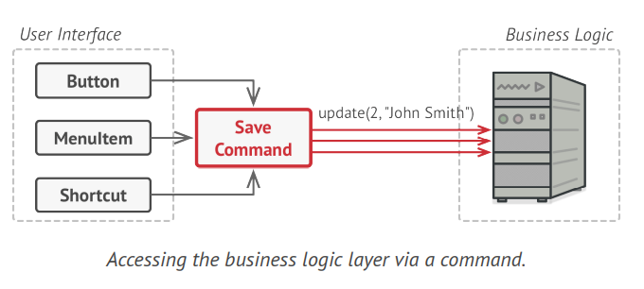
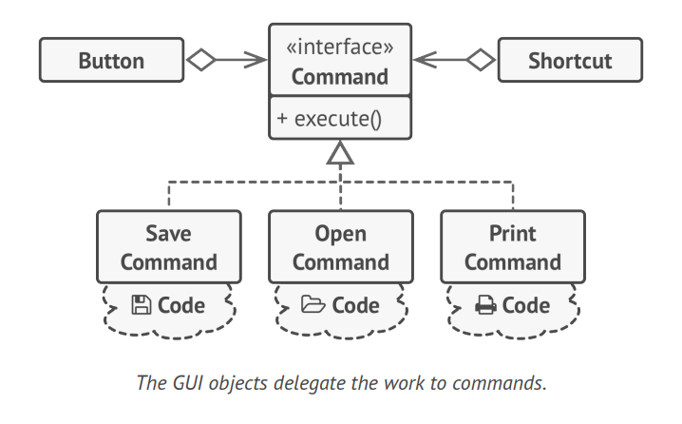

3. Kiến trúc
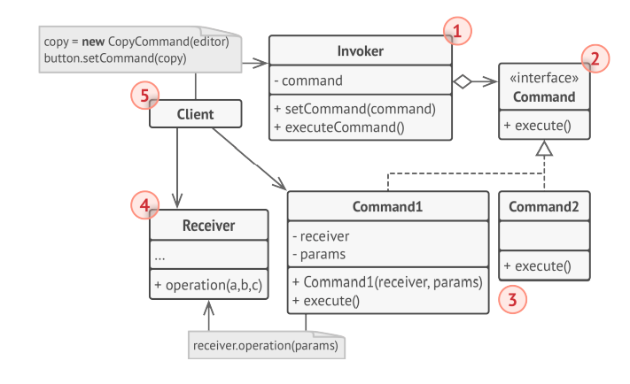
Các thành phần trong mô hình:
- Command : là một interface hoặc abstract class, chứa một phương thức trừu tượng thực thi (execute) một hành động (operation). Request sẽ được đóng gói dưới dạng Command.
- ConcreteCommand : là các implementation của Command. Định nghĩa một sự gắn kết giữa một đối tượng Receiver và một hành động. Thực thi execute() bằng việc gọi operation đang hoãn trên Receiver.
- Client: tiếp nhận request từ phía người dùng, đóng gói request thành ConcreteCommand thích hợp và thiết lập receiver của nó.
- Invoker: tiếp nhận ConcreteCommand từ Client và gọi execute() của ConcreteCommand để thực thi request.
- Receiver : đây là thành phần thực sự xử lý business logic cho case request. Trong phương thức execute() của ConcreteCommand chúng ta sẽ gọi method thích hợp trong Receiver.

4. Ưu & nhược điểm

Ưu điểm
- Đảm bảo nguyên tắc Single Responsibility
- Đảm bảo nguyên tắc Open/Closed
- Có thể thực hiện hoàn tác
- Giảm kết nối phụ thuộc giữa Invoker và Receiver
- Cho phép đóng gói yêu cầu thành đối tượng, dễ dàng chuyển dữ liệu giữa các thành phần hệ thống

Nhược điểm
- Khiến code trở nên phức tạp hơn, sinh ra các lớp mới gây phức tạp cho mã nguồn.

5. Khi nào thì sử dụng
Dưới đây chúng ta có thể liệt kê một số trường hợp mà khi gặp sẽ phải cân nhắc sử dụng Command pattern:
- Khi cần tham số hóa các đối tượng theo một hành động thực hiện (biến action thành parameter)
- Khi cần tạo và thực thi các yêu cầu vào các thời điểm khác nhau (delay action)
- Khi cần hỗ trợ tính năng undo, log, callback hoặc transaction
- Phối hợp nhiều Command với nhau theo thứ tự
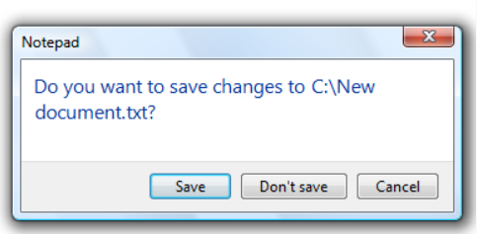

6. Source code minh họa với C#

Tạo Receiver
class Fan
{
public void TurnOn()
{
Console.WriteLine("Turn on");
}
public void TurnOff()
{
Console.WriteLine("Turn off");
}
}

Tạo Interface ICommand
interface ICommand
{
void Execute();
void Undo();
}

Tạo Commander
class Remote
{
private readonly ICommand turnOnCommand;
private readonly ICommand turnOffCommand;

public Remote(ICommand turnOnCommand, ICommand turnOffCommand)
{
this.turnOnCommand = turnOnCommand;
this.turnOffCommand = turnOffCommand;
}

public void TurnOnButtonClick()
{
turnOnCommand.Execute();
}

public void TurnOffButtonClick()
{
turnOffCommand.Execute();
}
}

Implement 2 Commander
class TurnOffCommand : ICommand
{
private readonly Fan fan;

public TurnOffCommand(Fan fan)
{
this.fan = fan;
}

public void Execute()
{
fan.TurnOff();
}

public void Undo()
{
fan.TurnOn();
}
}

class TurnOnCommand : ICommand
{
private readonly Fan fan;

public TurnOnCommand(Fan fan)
{
this.fan = fan;
}

public void Execute()
{
fan.TurnOn();
}

public void Undo()
{
fan.TurnOff();
}
}

Sử dụng
class Client
{
static void Main(string[] args)
{
Fan fan = new Fan();

ICommand turnOnCommand = new TurnOnCommand(fan);
ICommand turnOffCommand = new TurnOffCommand(fan);

Remote remote = new Remote(turnOnCommand, turnOffCommand);

remote.TurnOnButtonClick();
remote.TurnOffButtonClick();
}
}

Mediator

Mediator Design Pattern - Trợ thủ đắc lực của Developers
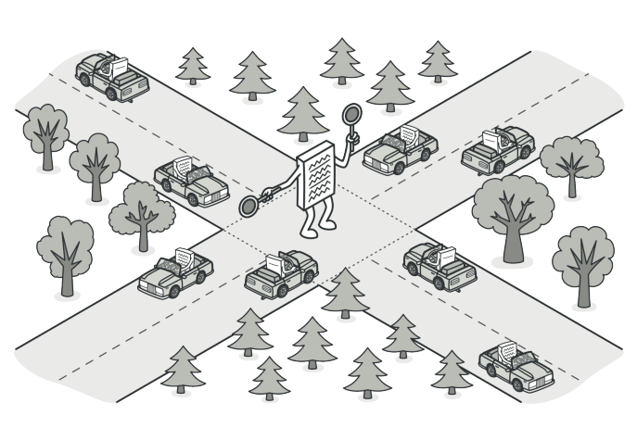

1. Giới thiệu
- Mediator Pattern là một trong những Pattern thuộc nhóm hành vi (Behavior Pattern). Mediator có nghĩa là người trung gian. Pattern này nói rằng “Định nghĩa một đối tượng gói gọn cách một tập hợp các đối tượng tương tác.
- Mediator thúc đẩy sự khớp nối lỏng lẻo (loose coupling) bằng cách ngăn không cho các đối tượng đề cập đến nhau một cách rõ ràng và nó cho phép bạn thay đổi sự tương tác của họ một cách độc lập”.
- Mediator Pattern tương tự như Adapter Pattern nhưng đó được sử dụng trong mục đích khác.
- Mediator Pattern hoạt động như một cầu nối.

2. Mục đích ra đời

Problem
Giả sử bạn có một cái dialog để tạo và chỉnh sửa thông tin khách hàng. Nó gồm nhiều thành phần như text fields, buttons, checkboxes,…
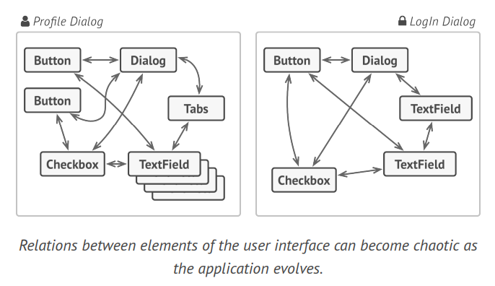
Một vài thành phần sẽ tương tác với vài thành phần khác. Ví dụ chọn checkbox "Có con" thì sẽ hiện ra text field bị ẩn để nhập vào số lượng con của người dùng.
Nếu triển khai những logic này trực tiếp vào từng thành phần, bạn sẽ làm cho các thành phần này khó tái sử dụng hơn.
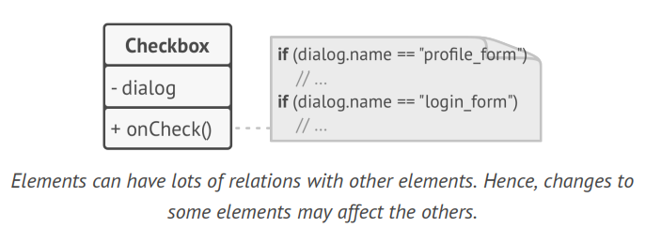

Solution
Mediator đề xuất bạn nên ngừng tất cả các giao tiếp trực tiếp giữa các thành phần.
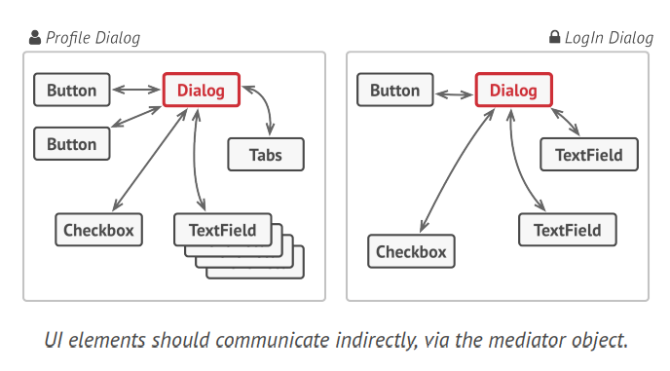
Thay vào đó, các thành phần này sẽ giao tiếp gián tiếp với nhau bằng cách gọi một đối tượng Mediator đặc biệt để đối tượng này chuyển lời gọi đó đến các thành phần thích hợp giùm bạn.
Các thành phần lúc này sẽ chỉ phụ thuộc vào một lớp Mediator duy nhất thay vì phải kết nối với rất nhiều thành phần khác như ban đầu.
Thay đổi quan trọng nhất xảy ra đối với các thành phần trong form. Hãy xem xét submit button. Trước đây, mỗi lần người dùng nhấp vào button, nó phải xác thực các giá trị của tất cả các phần tử biểu mẫu riêng lẻ. Bây giờ công việc duy nhất của nó là thông báo cho dialog về cú nhấp chuột.
Khi nhận được thông báo này, dialog sẽ tự thực hiện việc xác thực hoặc chuyển nhiệm vụ cho các phần tử riêng lẻ. Do đó, thay vì bị ràng buộc với hàng tá phần tử biểu mẫu, button chỉ phụ thuộc vào lớp dialog.
Bạn cũng có thể làm cho sự phụ thuộc trở nên lỏng lẽo hơn bằng cách trích xuất interface chung cho tất cả các loại của các dialog.
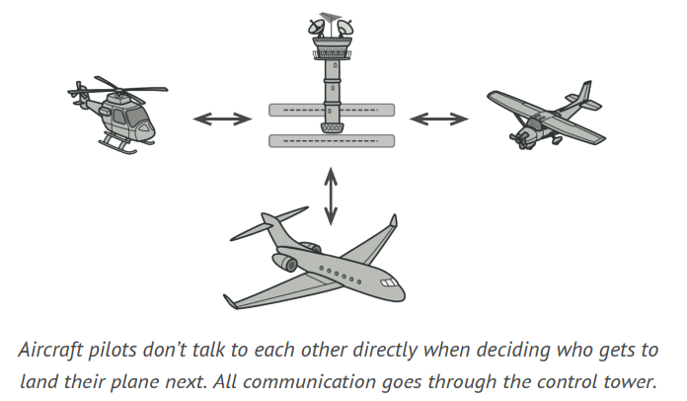
Interface sẽ khai báo phương thức thông báo, cái mà tất cả phần tử đều có thể sử dụng để thông báo đến dialog về những sự kiện xảy ra với chúng. Và như vậy, lúc này submit button có thể làm việc với tất cả dialog có triển khai interface này.
Bằng cách này, Mediator cho phép bạn đóng gói một mạng lưới phức tạp các mối liên hệ giữa nhiều đối tượng vào trong một đối tượng mediator duy nhất. Một lớp càng ít sự phụ thuộc thì càng dễ điều chỉnh, mở rộng hay tái sử dụng.

3. Kiến trúc
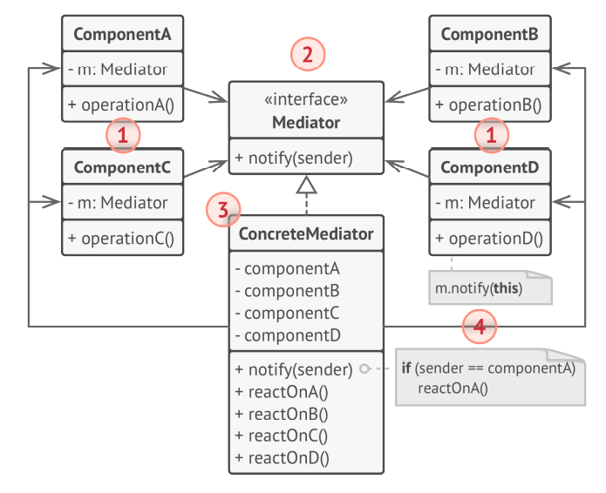
Các thành phần trong mô hình:
- Các Component là các lớp khác nhau có chứa vài logic nghiệp vụ như Button, TextField,... Mỗi component đều có một tham chiếu đến một Mediator, được khai báo với kiểu là Mediator interface. Component không quan tâm đến các lớp thật sự của Mediator. Vì vậy, có thể tái sử dụng component ở các chương trình khác và chỉ việc liên kết nó với một mediator khác.
- Mediator interface khai báo các phương thức để giao tiếp với các component, thường chỉ bao gồm một phương thức thông báo duy nhất. Component có thể truyền bất kỳ ngữ cảnh nào làm các đối số của phương thức này, bao gồm cả các đối tượng của chúng, nhưng chỉ theo cách không xảy ra sự ghép nối nào giữa thành phần nhận và lớp gửi.
- Concrete Mediator đóng gói các mối quan hệ giữa các component khác nhau. Các Concrete mediator thường giữ các tham chiếu đến tất cả component mà chúng quản lý và thường thậm chí quản lý cả vòng đời.
- Các component không cần quan tâm đến các component khác. Nếu có điều gì xảy ra với component thì chúng chỉ cần thông báo đến mediator. Khi mediator nhận thông báo, nó có thể dễ dàng xác định nơi gửi (điều này có thể vừa đủ để quyết định xem component nào nên được kích hoạt).
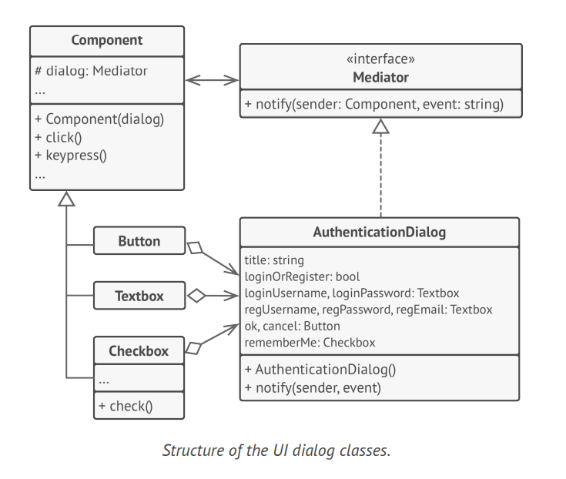

4. Ưu & nhược điểm

Ưu điểm
- Đảm bảo nguyên tắc Single Responsibility Principle (SRP): chúng ta có thể trích xuất sự liên lạc giữa các component khác nhau vào trong một nơi duy nhất, làm cho nó được bảo trì dễ dàng hơn.
- Đảm bảo nguyên tắc Open/Closed Principle (OCP): chúng ta có thể tạo ra các mediator mới mà không cần thay đổi các component.
- Giảm thiểu việc gắn kết giữa các component khác nhau trong một chương trình.
- Tái sử dụng các component đơn giản hơn.
- Đơn giản hóa cách giao tiếp giữa các đối tượng, Một Mediator sẽ thay thế mối quan hệ nhiều nhiều (many-to-many) giữa các component bằng quan hệ một-nhiều (one-to-many) giữa một mediator với các component.
- Quản lý tập trung, giúp làm rõ các component tương tác trong hệ thống như thế nào trong hệ thống

Nhược điểm
- Qua thời gian thì Mediator có thể trở thành God object.

5. Khi nào thì sử dụng
- Sử dụng khi khó thay đổi một vài lớp vì chúng đã được kết nối chặt chẽ với rất nhiều lớp khác.
- Sử dụng khi không thể tái sử dụng một component ở các chương trình khác vì chúng quá phụ thuộc vào các component khác.
- Sử dụng khi cảm thấy mình đang tạo ra rất nhiều lớp con component chỉ để tái sử dụng một vài hành vi đơn giản ở các ngữ cảnh khác nhau.
- Sử dụng khi tập hợp các đối tượng giao tiếp theo những cách thức được xác định rõ ràng nhưng cách thức đó quá phức tạp. Sự phụ thuộc lẫn nhau giữa các đối tượng tạo ra kết quả là cách tổ chức không có cấu trúc và khó hiểu.
- Sử dụng khi cần tái sử dụng một đối tượng nhưng rất khó khăn vì nó tham chiếu và giao tiếp với nhiều đối tượng khác.
- Sử dụng khi điều chỉnh hành vi giữa các lớp một cách dễ dàng, không cần chỉnh sửa ở nhiều lớp.
- Thường được sử dụng trong các hệ thống truyền thông điệp (message-based system), chẳng hạn như hệ thống chat.
- Khi giao tiếp giữa các object trong hệ thống quá phức tạp, có quá nhiều quan hệ giữa các object trong hệ thống. Một điểm chung để kiểm soát hoặc giao tiếp là cần thiết.

6. Source code minh họa với C#
- Khai báo Mediator interface mô tả phương thức giao tiếp mong muốn giữa các mediator và các component khác nhau. Trong nhiều trường hợp thì một phương thức duy nhất cho việc nhận các thông báo từ các component là hiệu quả.
- Triển khai thực hiện lớp Concrete mediator. Lớp này sẽ được hưởng lợi từ việc lưu trữ các tham chiếu đến tất cả các component mà nó quản lý.
- Các component nên lưu trữ một tham chiếu đến đối tượng mediator. Kết nối thường được thiết lập ở hàm tạo của component, nơi mà đối tượng mediator được truyền vào như một tham số.
public interface IMediator
{
void Notify(object sender, string ev);
}

class ConcreteMediator : IMediator
{
private Component1 _component1;

private Component2 _component2;

public ConcreteMediator(Component1 component1, Component2 component2)
{
this._component1 = component1;
this._component1.SetMediator(this);
this._component2 = component2;
this._component2.SetMediator(this);
}

public void Notify(object sender, string ev)
{
if (ev == "A")
{
Console.WriteLine("Mediator reacts on A and triggers folowing operations:");
this._component2.DoC();
}
if (ev == "D")
{
Console.WriteLine("Mediator reacts on D and triggers following operations:");
this._component1.DoB();
this._component2.DoC();
}
}
}

class BaseComponent
{
protected IMediator _mediator;

public BaseComponent(IMediator mediator = null)
{
this._mediator = mediator;
}

public void SetMediator(IMediator mediator)
{
this._mediator = mediator;
}
}

class Component1 : BaseComponent
{
public void DoA()
{
Console.WriteLine("Component 1 does A.");

this._mediator.Notify(this, "A");
}

public void DoB()
{
Console.WriteLine("Component 1 does B.");

this._mediator.Notify(this, "B");
}
}

class Component2 : BaseComponent
{
public void DoC()
{
Console.WriteLine("Component 2 does C.");

this._mediator.Notify(this, "C");
}

public void DoD()
{
Console.WriteLine("Component 2 does D.");

this._mediator.Notify(this, "D");
}
}

class Program
{
static void Main(string[] args)
{
Component1 component1 = new Component1();
Component2 component2 = new Component2();
new ConcreteMediator(component1, component2);

Console.WriteLine("Client triggets operation A.");
component1.DoA();

Console.WriteLine();

Console.WriteLine("Client triggers operation D.");
component2.DoD();
}
}

Memento

Memento Design Pattern - Trợ thủ đắc lực của Developers
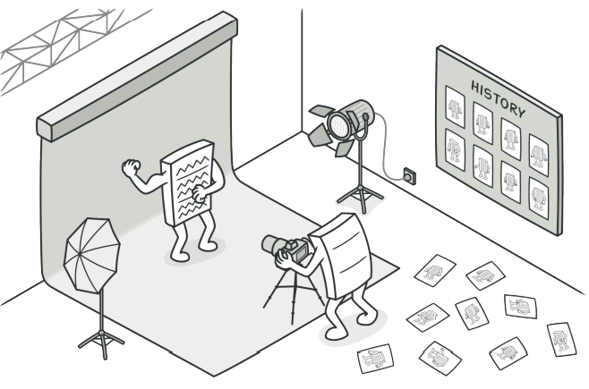

1. Giới thiệu
- Phân loại: Behavior Pattern
- Mục đích: Memento cho phép người lưu trữ và hồi phục các phiên bản cũ của 1 object mà không can thiệp vào nội dung của object đó.

2. Mục đích ra đời

Problem
Tưởng tượng bạn đang tạo 1 text editor. Bao gồm các chức năng như chỉnh sửa text, format text, thêm ảnh, v.v..
Để phát triển thêm app, bạn quyết định cho phép người dùng undo và redo bất kỳ thao tác nào thực hiện trên tệp văn bản. Bằng cách trước khi thực hiện bất kì thao tác nào, app sẽ lưu state tất cả object vào trong một storage (take snapshot, lưu vào history). Sau đó, khi user cần undo 1 thao tác, app lấy state đã được lưu trước đó trong storage và dùng nó để restore state của tất cả object.
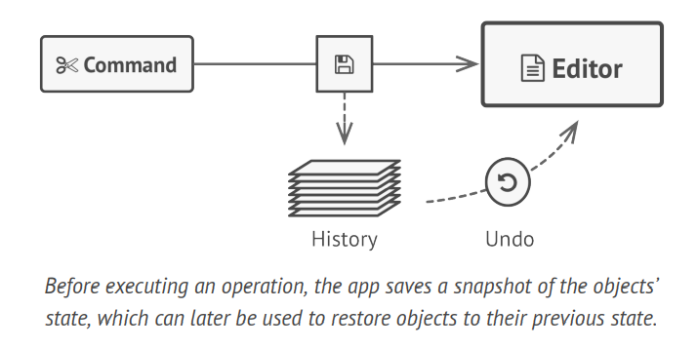
Nhưng cái khó ở đây là, làm thế nào để thật sự take snapshot? Bạn sẽ phải cần duyệt qua tất cả field của object để lưu nó vào storage. Tuy nhiên, việc đó là không khả thi vì thực tế hầu hết các objects thường giấu phần lớn data trong các trường private.
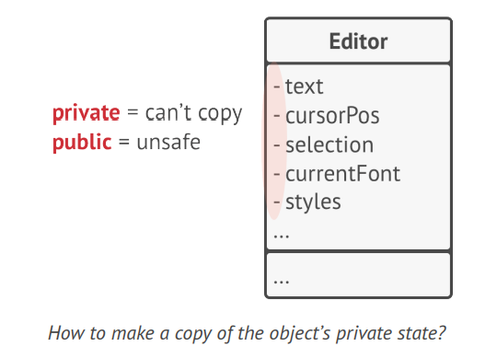
Có vẻ như chỉ để take snapshot, ta đã đưa app vào một tình thế rất gian nan: ta public tất cả các private fields của editor object khiến nó trở nên mong manh và tạo ra 1 class chuyên để copy editor object luôn phải thay đổi mỗi khi editor object thay đổi. Vậy còn cách nào khác để triển khai undo redo không?

Solution
Memento pattern giao việc tạo ra snapshot cho chính chủ nhân của state đó (originator object). Chính object đó sẽ dễ dàng tạo ra snapshot vì nó có toàn quyền truy cập state của nó.
Memento gợi ý ta nên lưu state được copy từ object vào một object gọi là memento. Content của memento object không được truy cập từ các object khác ngoại trừ originator object. Các object khác phải giao tiếp với memento thông qua interface bị giới hạn chỉ cho phép lấy metadata của snapshot (metadata - những data về data chứ không phải là data: ngày tạo, tên action, v.v.)..
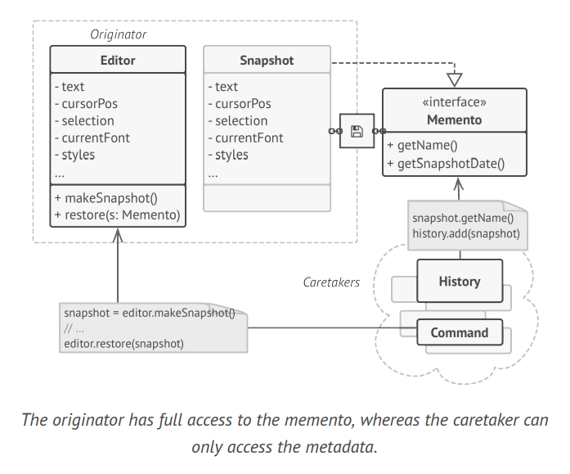

3. Kiến trúc
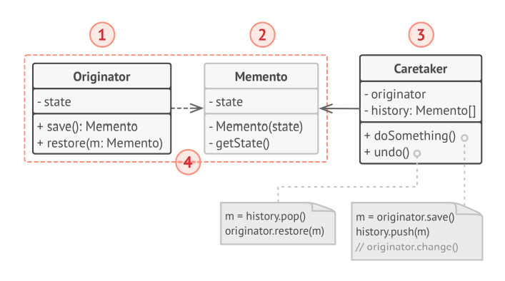
Các thành phần trong mô hình:
- Originator: Là class sản xuất ra snapshots từ các state của chính nó, đồng thời restore state từ snapshots khi cần.
- Memento: Là object lưu giá trị, được xem như là một snapshot của Originator. Trong thực tiễn nó là immutable class (class không thay đổi được) và truyền data vào 1 lần duy nhất khi construct.
- Caretaker: Giữ câu trả lời cho các câu hỏi "khi nào" và "vì sao" cho những thời điểm capture lại state của Originator và lúc restore lại state. Caretaker lưu trữ 1 stack các mementos. Khi Originator cần đi lùi về history, Caretaker lấy memento trên cùng của stack và truyền vào restore method của Originator.
Với cách triển khai này, Memento được lồng bên trong Originator. Giúp Originator truy cập private fields và methods của memento. Còn Caretaker bị giới hạn việc truy cập memento, cho phép nó lưu các mementos thành 1 stack nhưng không đụng gì đến các state.

4. Ưu & nhược điểm

Ưu điểm
- Bảo bảo nguyên tắc đóng gói: sử dụng trực tiếp trạng thái của đối tượng có thể làm lộ thông tin chi tiết bên trong đối tượng và vi phạm nguyên tắc đóng gói.
- Đơn giản code của Originator bằng cách để Memento lưu giữ trạng thái của Originator và Caretaker quản lý lịch sử thay đổi của Originator.
- Một số vấn đề cần xem xét khi sử dụng Memento Pattern:
- Khi có một số lượng lớn Memento được tạo ra có thể gặp vấn đề về bộ nhớ, performance của ứng dụng.
- Khó đảm bảo trạng thái bên trong của Memento không bị thay đổi.

Nhược điểm
- App tiêu thụ nhiều RAM và xử lý nếu clients tạo mementos quá thường xuyên.
- Caretakers phải theo dõi vòng đời của originator để có thể hủy các mementos không dùng nữa.
- Hầu hết các ngôn ngữ hiện đại, hay cụ thể hơn là dynamic programming languages, ví dụ như PHP, Python và Javascript, không thể đảm bảo state bên trong memento được giữ không ai đụng tới.

5. Khi nào thì sử dụng
- Các ứng dụng cần chức năng cần Undo/ Redo: lưu trạng thái của một đối tượng bên ngoài và có thể restore/ rollback sau này.
- Thích hợp với các ứng dụng cần quản lý transaction.

6. Source code minh họa với C#
Bài toán: Hãy xem xét một trò chơi có ba cấp độ. Bất kỳ người chơi nào hoàn thành cả ba cấp độ sẽ chiến thắng trò chơi. Người chơi sẽ được cung cấp ba mạng để giành chiến thắng trong trò chơi. Nếu người chơi hoàn thành bất kỳ cấp độ trung cấp nào (nhỏ hơn cấp độ cuối cùng) và mất mạng trong cấp độ tiếp theo, thì một lần nữa, nó sẽ bắt đầu từ cấp độ hoàn chỉnh cuối cùng. Ở đây mẫu vật lưu niệm sẽ hữu ích để lưu trữ trạng thái của cấp độ đã hoàn thành và khôi phục lại cấp độ cũ.

Tạo Memento
public class Memento
{
public int Level;
public int Score;
public string Health;

public Memento(int level, int score, string health)
{
this.Level = level;
this.Score = score;
this.Health = health;
}
}

Tạo Originator
public class Player
{
public int Level;
public int Score;
public string Health;
public int lifeline = 3;

public Memento CreateMarker(Player player)
{
return new Memento(player.Level, player.Score, player.Health);
}

public void RestoreLevel(Memento playerMemento)
{
this.Level = playerMemento.Level;
this.Score = playerMemento.Score;
this.Health = playerMemento.Health;
this.lifeline -= 1;
}

public void DisplayPlayerInfo()
{
Console.WriteLine("Level: " + this.Level);
Console.WriteLine("Score: " + this.Score);
Console.WriteLine("Health: " + this.Health);
Console.WriteLine("Lifeline left: " + this.lifeline);
}
}

Tạo CareTaker
public class CareTaker
{
public Memento LevelMarker;
}

Tạo Client
class Program
{
static void Main(string[] args)
{
// player has completed level 1
Player player = new Player();
player.Level = 1;
player.Score = 100;
player.Health = "100%";
Console.WriteLine("----------- Player info after completing level 1 ---------------------");
player.DisplayPlayerInfo();
// when player completes any level then create checkpoint for that level.
CareTaker careTaker = new CareTaker();
careTaker.LevelMarker = player.CreateMarker(player);

// sleep is only added to show some delay..
Thread.Sleep(2000);

player.Level = 2;
player.Score = 130;
player.Health = "80%";
Console.WriteLine("--------------- Player info in level 2 --------------------------------");
player.DisplayPlayerInfo();

// if players loses all the lifeline then restore the game from level 1
player.RestoreLevel(careTaker.LevelMarker);
Console.WriteLine("------------- Player info after restoring level 1 data ----------------");
player.DisplayPlayerInfo();
Console.ReadLine();
}
}

Observer

Observer Design Pattern - Trợ thủ đắc lực của Developers

1. Giới thiệu
- Observer Pattern là một mẫu thiết kế thuộc nhóm Behavioral Pattern
- Định nghĩa mối phụ thuộc một - nhiều giữa các đối tượng để khi mà một đối tượng có sự thay đổi trạng thái, tất cả các thành phần phụ thuộc của nó sẽ được thông báo và cập nhật một cách tự động.
- Một đối tượng có thể thông báo đến một số lượng không giới hạn các đối tượng khác
- Chúng giống như việc khi ta đăng ký hay nhấn chuông thông báo 1 kênh Youtube, thì khi kênh đó có video mới (thay đổi trạng thái), chúng sẽ gửi thông báo (một cách tự động) đến chúng ta.

2. Kiến trúc
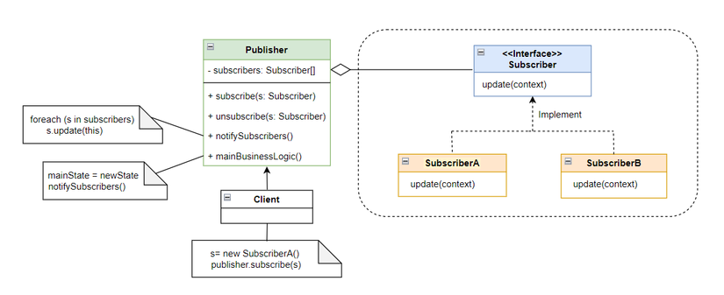
Các thành phần trong mô hình:
- Publisher (subject) là lớp cần lắng nghe. Khi có sự kiện, Publisher sẽ thông báo cho Subscriber (observer)
- Khi một sự kiện mới xảy ra, publisher xem qua danh sách đăng ký và gọi phương thức thông báo được khai báo trong subsrciber interface trên từng subscriber object.
- Subscriber là interface để Publisher báo cáo mỗi khi có sự kiện.
- Trong hầu hết các trường hợp, nó bao gồm một update method duy nhất.
- ConcreteSubscriber (SubscriberA,B...) cài đặt cụ thể hành động lớp cần làm khi nhận sự kiện của Publisher.
- Thông thường, subscriber cần một số thông tin theo ngữ cảnh để xử lý bản cập nhật một cách chính xác. Vì lý do này, publisher thường chuyển một số dữ liệu ngữ cảnh làm đối số của phương thức thông báo. Publisher có thể chuyển chính nó làm đối số, cho phép subscriber tìm nạp trực tiếp bất kỳ dữ liệu bắt buộc nào
- Client là người sử dụng Observer. Danh sách subscriber được biên dịch động: các đối tượng có thể bắt đầu hoặc dừng nghe thông báo trong thời gian chạy, tùy thuộc vào hành vi mong muốn của ứng dụng. Trong cách triển khai này, lớp Editor không tự duy trì danh sách subscription. Nó ủy thác công việc này cho đối tượng trợ giúp đặc biệt dành riêng cho việc đó. Việc thêm Subscriber mới vào chương trình không yêu cầu thay đổi đối với các class Publisher hiện có, miễn là chúng hoạt động với tất cả subscriber thông qua cùng một giao diện.

4. Ưu & nhược điểm

Ưu điểm
- Đảm bảo nguyên tắc Open/Closed Principle (OCP): Cho phép thay đổi Subject và Observer một cách độc lập. Chúng ta có thể tái sử dụng các Subject mà không cần tái sử dụng các Observer và ngược lại. Nó cho phép thêm Observer mà không sửa đổi Subject hoặc Observer khác.
- Thiết lập mối quan hệ giữa các objects trong thời gian chạy.
- Sự thay đổi trạng thái ở 1 đối tượng có thể được thông báo đến các đối tượng khác mà không phải giữ chúng liên kết quá chặt chẽ.
- Không giới hạn số lượng Observer

Nhược điểm
- Unexpected update: Bởi vì các Observer không biết về sự hiện diện của nhau, nó có thể gây tốn nhiều chi phí của việc thay đổi Subject.
- Subscriber được thông báo theo thứ tự ngẫu nhiên.

5. Khi nào thì sử dụng
Sử dụng Observer Patern khi chúng ta muốn:
- Sự thay đổi trạng thái ở 1 đối tượng cần được thông báo đến các đối tượng khác mà không phải giữ chúng liên kết quá chặt chẽ.
- Cần mở rộng dự án với ít sự thay đổi nhất.
- Khi abstraction có 2 khía cạnh, cái này phụ thuộc cái kia. Đóng gói các khía cạnh này trong các đối tượng khác nhau cho phép bạn thay đổi và tái sử dụng chúng độc lập.
- Khi thay đổi một đối tượng yêu cầu việc thay đổi đến các đối tượng khác, và bạn không biết số lượng đối tượng cần thay đổi.
- Khi một đối tượng thông báo các đối tượng khác mà không cần biết đối tượng đó là gì hay nói cách khác là tránh tightly coupled.

6. Source code minh họa với C#
Các bước xây dựng Observer:
- Xem qua logic của ứng dụng và chia nó thành hai phần: chức năng cốt lõi, độc lập với các code khác, sẽ đóng vai trò là publisher; phần còn lại sẽ là một tập hợp các lớp subscriber. Khai báo subscriber interface. Ở mức tối thiểu, nó phải khai báo một phương thức cập nhật duy nhất.
- Khai báo subscriber interface. Ở mức tối thiểu, nó phải khai báo một phương thức cập nhật duy nhất.
public interface IObserver
{
void Update(ISubject subject);
}

- Khai báo publisher interface và mô tả một cặp phương pháp để thêm đối tượng subscriber và xóa đối tượng đó khỏi danh sách. Hãy nhớ rằng publisher chỉ được làm việc với subscriber qua interface subscriber.
public interface ISubject
{
void Attach(IObserver observer);

void Detach(IObserver observer);

void Notify();
}

- Quyết định nơi đặt danh sách subscriber và việc triển khai các phương thức subscribe. Thông thường, code này trông giống nhau đối với tất cả các loại publisher, vì vậy vị trí rõ ràng để đặt nó là trong một lớp trừu tượng được dẫn xuất trực tiếp từ interface publisher. Publisher cụ thể mở rộng lớp đó, kế thừa hành vi subscription.
- Tuy nhiên, nếu bạn đang áp dụng mẫu hệ thống lớp hiện có, hãy xem xét cách tiếp cận dựa trên composition: đặt logic subscribe vào một đối tượng riêng biệt và khiến tất cả các publisher thực sử dụng nó.
- Tạo các lớp publisher cụ thể. Mỗi khi có điều gì đó quan trọng xảy ra bên trong publisher, publisher phải thông báo cho tất cả những subscriber.
public class Subject : ISubject
{
public int State { get; set; } = -0;

private List<IObserver> _observers = new List<IObserver>();

public void Attach(IObserver observer)
{
Console.WriteLine("Subject: Attached an observer.");
this._observers.Add(observer);
}

public void Detach(IObserver observer)
{
this._observers.Remove(observer);
Console.WriteLine("Subject: Detached an observer.");
}

public void Notify()
{
Console.WriteLine("Subject: Notifying observers...");

foreach (var observer in _observers)
{
observer.Update(this);
}
}

public void SomeBusinessLogic()
{
Console.WriteLine("\nSubject: I'm doing something important.");
this.State = new Random().Next(0, 10);

Thread.Sleep(15);

Console.WriteLine("Subject: My state has just changed to: " + this.State);
this.Notify();
}
}

- Thực hiện các phương pháp thông báo cập nhật trong các lớp subscriber cụ thể. Hầu hết subscriber sẽ cần một số dữ liệu context data về sự kiện. Nó có thể được chuyển như một argument của phương thức thông báo.
- Nhưng có một lựa chọn khác. Khi nhận được thông báo, subscriber có thể lấy bất kỳ dữ liệu nào trực tiếp từ thông báo. Trong trường hợp này, publisher phải tự chuyển qua phương thức cập nhật. Tùy chọn kém linh hoạt hơn là liên kết publisher với subscriber vĩnh viễn thông qua phương thức khởi tạo.
class ConcreteObserverA : IObserver
{
public void Update(ISubject subject)
{
if ((subject as Subject).State < 3)
{
Console.WriteLine("ConcreteObserverA: Reacted to the event.");
}
}
}

class ConcreteObserverB : IObserver
{
public void Update(ISubject subject)
{
if ((subject as Subject).State == 0 || (subject as Subject).State >= 2)
{
Console.WriteLine("ConcreteObserverB: Reacted to the event.");
}
}
}

- Client phải tạo tất cả những subscriber cần thiết và subscribe chúng với các publisher phù hợp.
class Program
{
static void Main(string[] args)
{
var subject = new Subject();
var observerA = new ConcreteObserverA();
subject.Attach(observerA);

var observerB = new ConcreteObserverB();
subject.Attach(observerB);

subject.SomeBusinessLogic();
subject.SomeBusinessLogic();

subject.Detach(observerB);

subject.SomeBusinessLogic();
}
}

State

State Design Pattern - Trợ thủ đắc lực của Developers
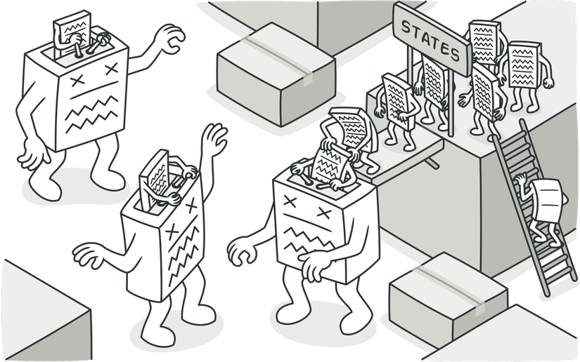

1. Giới thiệu
- State Pattern là một mẫu thiết kế thuộc nhóm Behavioral Pattern – những mẫu thiết kế xác định các mẫu giao tiếp chung giữa các object. Từ đó các mẫu này tăng tính linh hoạt trong việc thực hiện việc giao tiếp giữa các object.
- State Pattern là một mẫu thiết kế hành vi cho phép một object thay đổi hành vi của nó khi trạng thái bên trong của nó thay đổi.
- Nó là một trong những mẫu thiết kế của Gang of Four.
- Tần suất sử dụng: trung bình

2. Mục đích ra đời

Problem
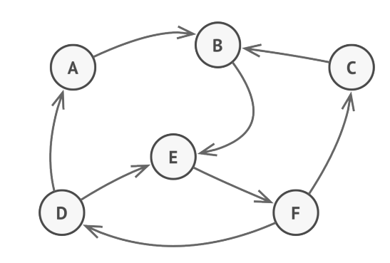
Trong thực tế, có rất nhiều thứ tại bất kỳ thời điểm nào cũng có một số trạng thái hữu hạn khác nhau, và chúng có thể chuyển từ trạng thái này sang trạng thái khác. Trong các trạng thái khác nhau đó, chúng có những đặc tính và hành vi khác nhau,
Bạn cũng có thể áp dụng cách tiếp cận này cho các object. Ta có một class Document. Và class Document có thể ở một trong ba State (trạng thái):Draft, Moderation, Published.
Publish method của class Document hoạt động hơi khác nhau ở mỗi State:
- Trong Draft, chuyển Document sang trạng thái Moderation.
- Trong Moderation, chuyển Document sang trạng thái Public
- Trong Published, không thực hiện điều gì nữa.
- 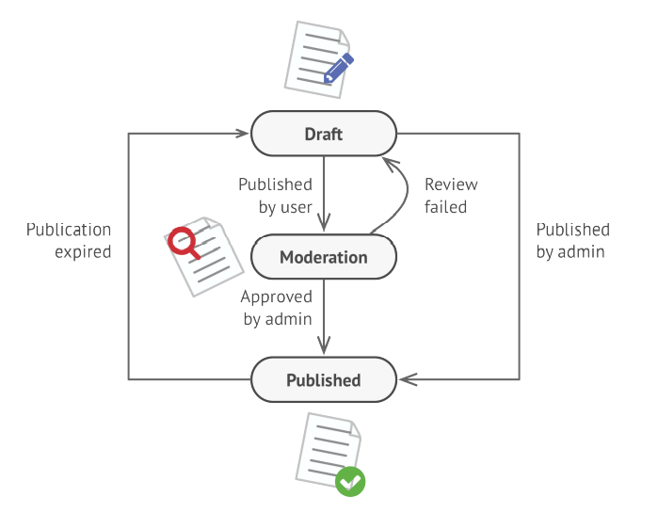
Để diễn tả sự thay đổi hành vi và chức năng này, ta có thể sử dụng if-then hoặc switch-case. Tuy nhiên, khi các hành vi và chức năng thay đổi quá nhiều, ta sẽ cần tốn rất nhiều công sức để cài đặt hết trường hợp hành vi thay đổi.
Điểm yếu lớn nhất của State Machine dựa trên các điều kiện tự bộc lộ khi chúng ta bắt đầu thêm nhiều State và các state-dependent behavior vào lớp Document.
Project càng lớn thì càng gặp nhiều trở ngại, khó khăn trong việc dự đoán tất cả các trạng thái và quá trình chuyển đổi trong giai đoạn phát triển
Ví dụ:
- Hãy xem xét một lớp TCPConnection đại diện cho một kết nối mạng. Đối tượng kết nối TCPConnection có thể ở một trong một số trạng thái khác nhau: Established, Listening, Closed. Khi một đối tượng TCPConnection nhận được yêu cầu từ các đối tượng khác, nó sẽ thực hiện hành vi khác nhau tùy thuộc vào trạng thái hiện tại của nó.
- Kết quả đạt được của một Open request phụ thuộc vào việc kết nối ở trạng thái Closed hay Established. State pattern mô tả cách TCPConnection thể hiện hành vi khác nhau tùy vào mỗi trạng thái.
- Ý tưởng chính trong mẫu này là giới thiệu một lớp trừu tượng gọi là TCPState để đại diện cho các trạng thái của kết nối mạng. Lớp TCPState khai báo một interface chung cho tất cả các lớp thể hiện các trạng thái hoạt động khác nhau. Các lớp con của TCPState sẽ được cài đặt những hành vi cụ thể.
- Lớp TCPEstablished và TCPClosed sẽ triển khai hành động cụ thể cho trạng thái Established và Closed của TCPConnection
- 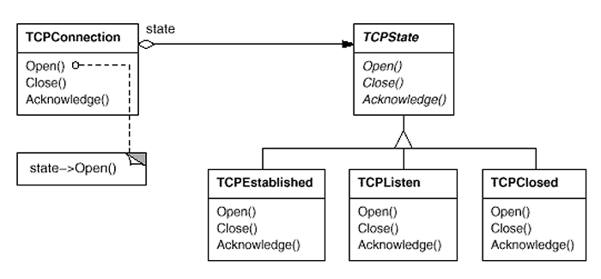

Solution
State pattern cho rằng nên tạo các class mới cho tất cả các trạng thái có thể có của một object và trích xuất tất cả các hành vi dành riêng cho trạng thái vào các class đó.
Thay vì tự thực hiện tất cả các hành vi, đối tượng ban đầu, được gọi là ngữ cảnh, lưu trữ một tham chiếu đến một trong các đối tượng trạng thái đại diện cho trạng thái hiện tại của nó và ủy quyền tất cả các công việc liên quan đến trạng thái cho đối tượng đó.
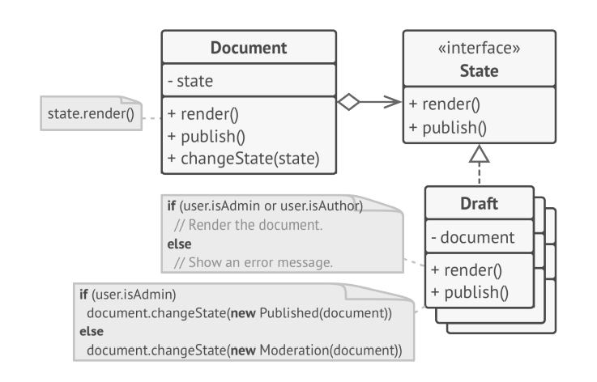
Để chuyển context sang state khác, hãy thay thế state object hoạt động bằng một object khác đại diện cho state mới đó. Điều này chỉ có thể thực hiện được nếu tất cả các state class tuân theo cùng một interface và context hoạt động với các object này thông qua interface đó.

3. Kiến trúc
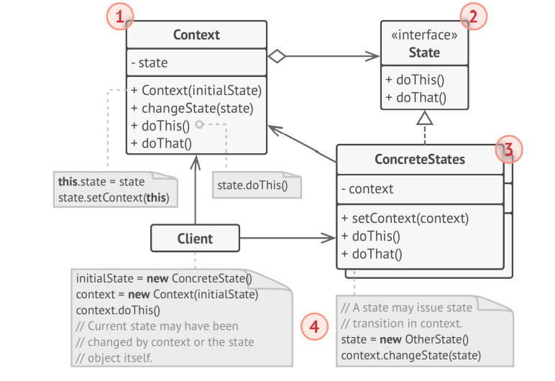
Các thành phần trong mô hình:
- Context: Là lớp có nhiều trạng thái, hành vi lớp sẽ bị thay đổi bởi trạng thái. Được sử dụng bởi Client. Client không truy cập trực tiếp đến State của Object. Lớp Context này chứa thông tin của ConcreteState object, cho hành vi nào tương ứng với trạng thái nào hiện đang được thực hiện
- State Interface: Là interface hoặc abstract class xác định các đặc tính cơ bản của tất cả ConcreteState Object. Chúng sẽ được sử dụng bởi đối tượng Context để truy cập chức năng có thể thay đổi.
- Concrete States: Là lớp cụ thể của state ứng với từng trạng thái của context
- Cả Context và ConcreteState đều có thể thiết lập trạng thái tiếp theo của ngữ cảnh và thực hiện chuyển đổi trạng thái thực tế bằng cách thay thế đối tượng trạng thái được liên kết với ngữ cảnh.
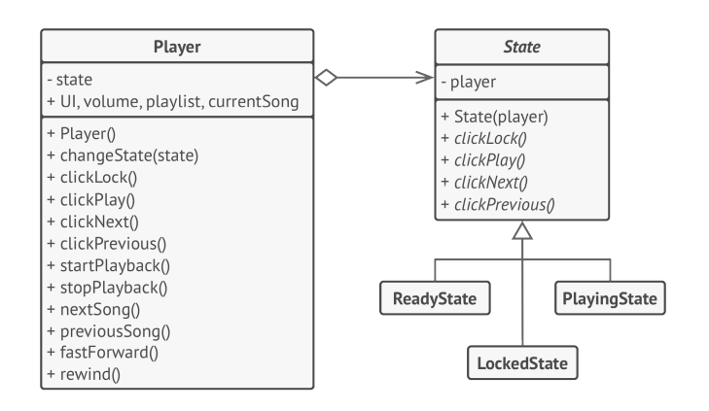
Trong ví dụ này, State Pattern cho phép các control của media player hoạt động khác nhau, tùy thuộc vào trạng thái phát lại hiện tại.
Main object của player luôn được liên kết với một state object thực hiện hầu hết công việc cho player. Một số hành động thay thế current state object của player bằng object khác, điều này thay đổi cách player phản ứng với các tương tác của user.

4. Ưu & nhược điểm

Ưu điểm
- Đảm bảo nguyên tắc Single Responsibility (SRP): Tách biệt mỗi State tương ứng với 1 class riêng biệt.
- Đảm bảo nguyên tắc Open/Closed Principle (OCP): chúng ta có thể thêm một State mới mà không ảnh hưởng đến State khác hay Context hiện có.
- Giữ hành vi cụ thể tương ứng với mỗi State (trạng thái).
- Giúp chuyển State một cách rõ ràng.
- Loại bỏ các câu lệnh xét trường hợp (If, Switch case) giúp đơn giản code của context

Nhược điểm
- Việc sử dụng state pattern có thể quá mức cần thiết nếu state machine chỉ có một vài trạng thái hoặc hiếm khi thay đổi có thể dẫn đến việc tăng độ phức tạp của code

5. Khi nào thì sử dụng
- Sử dụng State pattern khi bạn có một object hoạt động khác nhau tùy thuộc vào trạng thái hiện tại của nó, số lượng trạng thái là rất lớn và code của trạng thái cụ thể thường xuyên thay đổi.
- Sử dụng State pattern khi bạn có một lớp với nhiều các điều kiện lớn làm thay đổi cách class hoạt động theo các giá trị hiện tại của các trường của class.
- Sử dụng State Pattern khi bạn có nhiều code trùng lặp qua các trạng thái và chuyển đổi tương tự của State Pattern dựa trên điều kiện.
- Thay đổi hành vi object dựa trên trạng thái object
- Thay thế việc sử dụng rất nhiều điều kiện thay đổi cách lớp hành động dựa trên các giá trị của lớp

6. Source code minh họa với C#
- Quyết định class nào sẽ được coi như là context. Nó có thể là 1 class đã có sẵn và đã có code phụ thuộc với state; hoặc 1 class mới, nếu code cho riêng state cụ thể đã được phân tán khắp nhiều class.
- Khai báo state interface. Mặc dù nó bao gồm tất cả methods khai báo trong context, chỉ nhắm vào những cái nào bao gồm hành vi cho state cụ thể.
- Với mỗi state thật sự, tạo 1 class trích dẫn từ state interface. Sau đó với mỗi methods của context, trích ra tất cả code liên quan đến state đó vào class vừa tạo.
- Trong context class, tạo 1 trường reference của state interface type và 1 public setter cho phép override giá trị của field đó.
- Xem qua các method của context lần nữa và thay thế những điều kiện state trống bằng những hàm gọi đến methods tương ứng của state object.
- Để đổi state của context, tạo 1 instance của 1 trong các state class và truyền nó vào context. Ta có thể làm điều này bên trong context, hoặc trong các states, hoặc trong client code. Dù nó được thực hiện ở đâu, class trở nên phụ thuộc vào state object cụ thể.
class Context
{
private State _state = null;

public Context(State state)
{
this.TransitionTo(state);
}

public void TransitionTo(State state)
{
Console.WriteLine($"Context: Transition to {state.GetType().Name}.");
this._state = state;
this._state.SetContext(this);
}

public void Request1()
{
this._state.Handle1();
}

public void Request2()
{
this._state.Handle2();
}
}

abstract class State
{
protected Context _context;

public void SetContext(Context context)
{
this._context = context;
}

public abstract void Handle1();

public abstract void Handle2();
}

class ConcreteStateA : State
{
public override void Handle1()
{
Console.WriteLine("ConcreteStateA handles request1.");
Console.WriteLine("ConcreteStateA wants to change the state of the context.");
this._context.TransitionTo(new ConcreteStateB());
}

public override void Handle2()
{
Console.WriteLine("ConcreteStateA handles request2.");
}
}

class ConcreteStateB : State
{
public override void Handle1()
{
Console.Write("ConcreteStateB handles request1.");
}

public override void Handle2()
{
Console.WriteLine("ConcreteStateB handles request2.");
Console.WriteLine("ConcreteStateB wants to change the state of the context.");
this._context.TransitionTo(new ConcreteStateA());
}
}

class Program
{
static void Main(string[] args)
{
var context = new Context(new ConcreteStateA());
context.Request1();
context.Request2();
}
}

Strategy

Strategy Design Pattern - Trợ thủ đắc lực của Developers
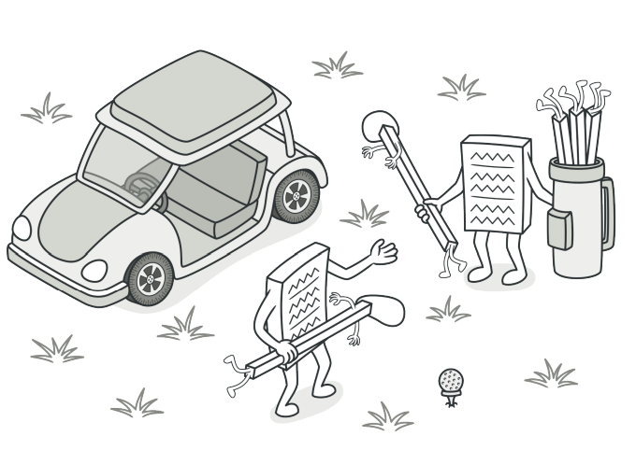

1. Giới thiệu
- Phân loại: Behavior Pattern
- Bí danh: Policy
- Mục đích: Định nghĩa một tập hợp các thuật toán giống nhau, encapsulate chúng và khiến chúng có thể thay thế cho nhau. Strategy làm cho phần thuật toán độc lập khỏi client sử dụng nó.
- Tần suất sử dụng: khá cao

2. Mục đích ra đời
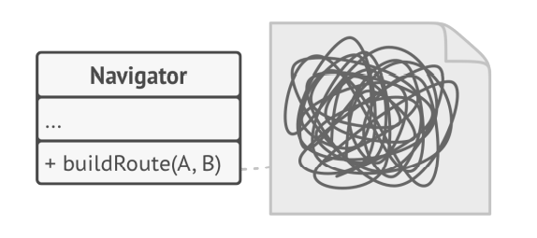
Giả sử chúng ta cần xây dựng một app giúp tìm đường đi trong thành phố. Ban đầu app chỉ giúp những người đi bộ tìm đường đi, chúng ta chỉ việc viết thuật toán này ở bất kỳ chỗ nào cần. Nhưng sau này khi yêu cầu tăng lên như phải hỗ trợ thêm việc tìm đường bằng xe hơi, xe đạp,.. Điều này dẫn đến phải thay đổi thuật toán ở những chỗ đã sử dụng, Điều này có thể khiến chương trình trở nên khó maintain và nhiều khi còn gây nên những bug trên những phần đang hoạt động tốt
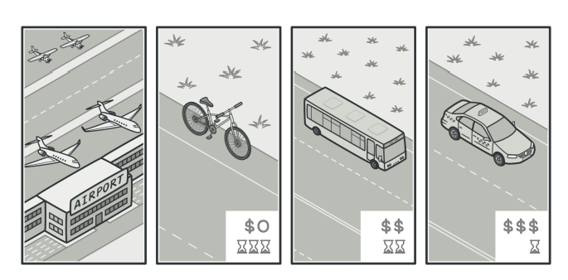
Để giải quyết việc này, strategy pattern nói chúng ta cần tạo cho mỗi thuật toán một class riêng gọi là strategy. Phần code sử dụng thuật toán này sẽ thay thế phần hardwire code bằng reference tới strategy object. Phần code đó sẽ không cần biết chi tiết về loại strategy mà nó sử dụng, nó có thể sử dụng mọi strategy với phần interface mà strategy cung cấp
Như vậy phần thuật toán được tách biệt khỏi phần sử dụng, giờ chúng ta có thể chỉnh sửa thuật toán hoặc thêm thuật toán mới mà không cần chỉnh sửa phần code nào khác ngoài các bên trong strategy class tương ứng
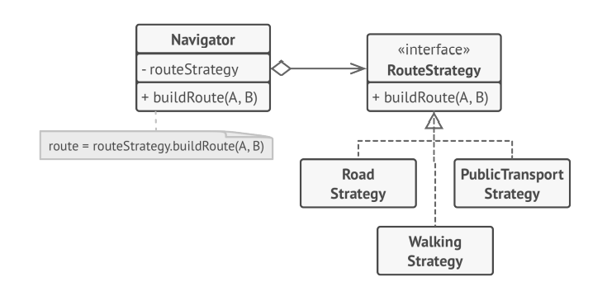

3. Kiến trúc
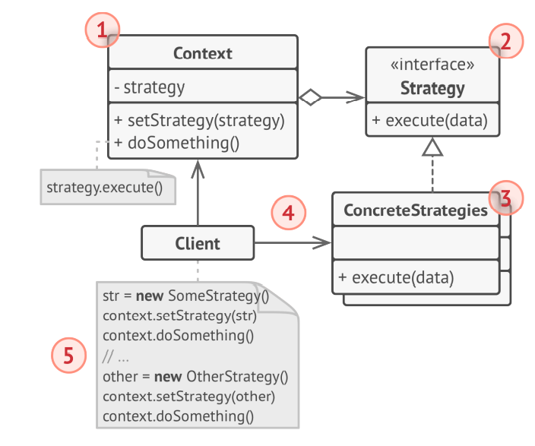
Các thành phần trong mô hình:
- Context: Class sử dụng các strategy object và chỉ giao tiếp với các strategy object thông qua interface
- Strategy: Cung cấp một interface chung cho context giao tiếp với các strategy object
- Concrete Strategy: Implement các thuật toán khác nhau cho context sử dụng
- Client: Có trách nhiệm tạo ra các strategy object và truyền vào cho context sử dụng

4. Ưu & nhược điểm

Ưu điểm
- Có thể thay thế các thuật toán linh hoạt với nhau
- Tách biệt phần thuật toán khỏi phần sử dụng thuật toán
- Có thể thay thế việc kế thừa bằng việc encapsulate thuật toán
- Tăng tính open-closed: Khi thay đổi thuật toán hoặc khi thêm mới thuật toán, không cần thay đổi code phần context

Nhược điểm
- Không nên áp dụng nếu chỉ có một vài xử lý và hiếm khi thay đổi.
- Client phải nhận biết được sự khác biệt giữa các strategy.

5. Khi nào thì sử dụng
- Muốn sử dụng các biến thể khác nhau của một xử lý trong một đối tượng và có thể chuyển đổi giữa các xử lý trong runtime.
- Khi có nhiều lớp tương đương chỉ khác cách chúng thực thi một vài hành vi.
- Khi muốn tách biệt business logic của một lớp khỏi implementation details của các xử lý.
- Khi lớp có toán tử điều kiện lớn chuyển đổi giữa các biến thể của cùng một xử lý.

6. Source code minh họa với C#
Bài toán: Khi xuất file thiết kế từ phần mềm Adobe illustrator chúng ta có rất nhiều định dạng file để lựa chọn. Dùng Strategy Pattern để cấu trúc những phương thức xuất định dạng file theo lựa chọn của người dùng.

Tạo Context
public class ExportContext
{
private IExport Export;

public ExportContext(IExport Export)
{
this.Export = Export;
}
public void SetStrategy(IExport Export)
{
this.Export = Export;
}
public void CreateArchive(string fileName)
{
Export.ExportFile(fileName);
}
}

Tạo Strategy
public interface IExport
{
void ExportFile(string fileName);
}

Tạo các Concrete Strategy
public class ExportJPG : IExport
{
public void ExportFile(string fileName)
{
Console.WriteLine("Export file: '" + fileName
+ ".JPG' successfully");
}
}

public class ExportPDF : IExport
{
public void ExportFile(string fileName)
{
Console.WriteLine("Export file: '" + fileName
+ ".PDF' successfully");
}
}

public class ExportPNG : IExport
{
public void ExportFile(string fileName)
{
Console.WriteLine("Export file: '" + fileName
+ ".PNG' successfully");
}
}

Tạo Client
class Client
{
static void Main(string[] args)
{
ExportContext ctx = new ExportContext(new ExportPNG());
ctx.CreateArchive("Mushroom");
ctx.SetStrategy(new ExportJPG());
ctx.CreateArchive("Mushroom");
ctx.SetStrategy(new ExportPDF());
ctx.CreateArchive("Mushroom");
Console.Read();
}
}

Visitor

Visitor Design Pattern - Trợ thủ đắc lực của Developers
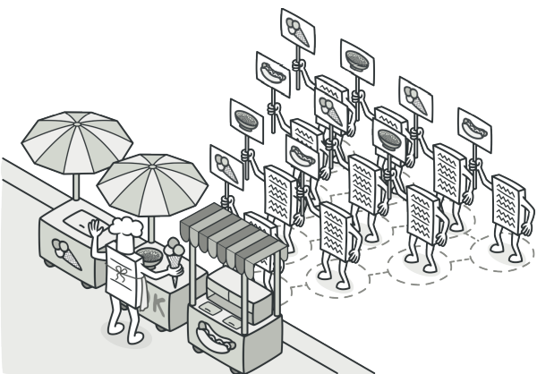

1. Giới thiệu
- Visitor là một mẫu thiết kế thuộc nhóm Behavior Pattern
- Visitor còn được biết đến như là Double dispatch
- Cho phép định nghĩa các operation trên một tập hợp các đối tượng không đồng nhất về kiểu mà không làm thay đổi định nghĩa về lớp của các đối tượng đó.
- Cho phép tách các thuật toán khỏi các đối tượng mà chúng hoạt động.
- Giúp phục hồi lại kiểu dữ liệu bị mất (thay vì dùng instanceof).

2. Mục đích ra đời

Problem
Ví dụ ta đang xây dựng ứng dụng vẽ bản đồ, mỗi địa điểm là một node, mỗi node là một đối tượng của các lớp khác nhau tương ứng với các loại công trình (nhà, công ty, công viên,...). Nhiệm vụ ở đây là xuất cả bản đồ thành file xml.
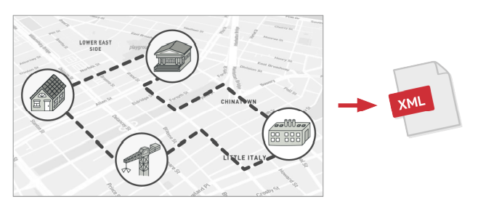
Thoạt nhìn công việc có vẻ rõ ràng, ta sẽ xuất từng node riêng biệt thành từng file xml lẻ, rồi nối tất cả lại thành một file xml lớn bằng cách thêm phương thức xuất file vào từng lớp node, duyệt qua và thực thi phương thức này của từng node.
Tuy nhiên, việc định nghĩa phương thức xuất file trong mỗi lớp làm tăng độ phức tạp không mong muốn cho lớp và dễ gây ra lỗi. Không những thế, khi phát triển thêm một cách xuất file có định dạng khác ta lại phải tiếp tục sửa code bên trong lớp một lần nữa.
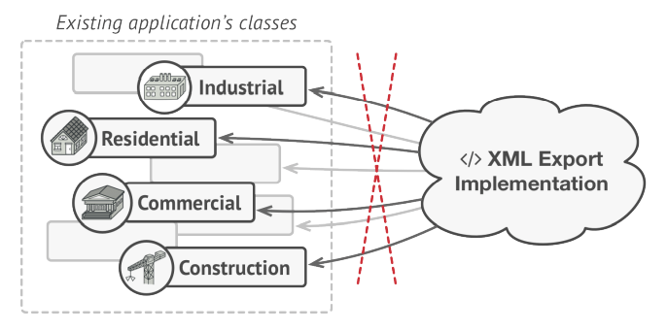
Mẫu Visistor sẽ hỗ trợ giải quyết vấn đề này bằng cách đặt hành vi mới vào một lớp riêng biệt được gọi là visitor, thay vì cố gắng tích hợp nó vào các lớp hiện có. Đối tượng muốn thực hiện hành vi sẽ được truyền vào một trong các phương thức của visitor dưới dạng đối số, cung cấp cho phương thức này quyền truy cập vào tất cả dữ liệu cần thiết có trong đối tượng

Solution
Mẫu Visitor đề xuất ta đặt hành vi phát sinh đó vào một lớp riêng biệt gọi là visitor, thay vì đưa nó vào lớp có sẵn. Đối tượng ban đầu sẽ được truyền vào một trong các phương thức của visitor, cung cấp cho phương thức đó các thông tin cần thiết để thực hiện hành động mong muốn.
Visitor lường trước được vấn đề đó, nên nó thường đi kèm với một kỹ thuật được gọi là Double Dispatch. Double dispatch giúp ta thực thi phương thức với đúng đối tượng mà không cần phải xét điều kiện. Thay vì để client lựa chọn nên dùng phương thức nào cho đối tượng nào, giờ ta để trách nhiệm đó cho chính đối tượng xử lý.
Vì một đối tượng luôn biết nó thuộc lớp nào, nó sẽ tự chọn một phương thức đúng của visitor. Có thể nói, nó "accept" một visitor và nói cho visitor phương thức nào nên được thực thi.
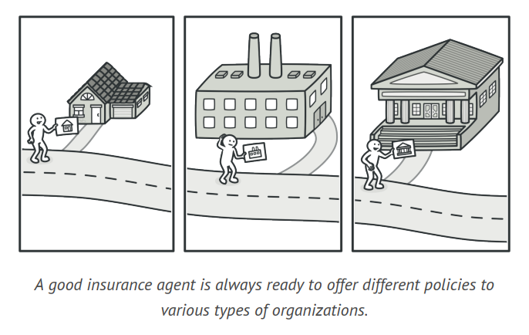

3. Kiến trúc
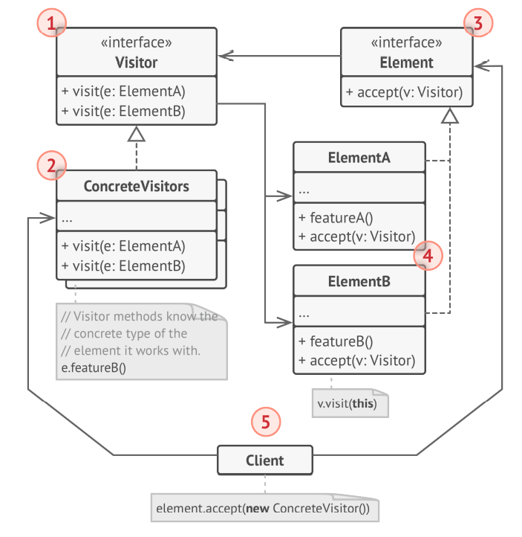
- Visitor interface khai báo một tập hợp các phương thức thăm có thể lấy các phần tử cụ thể của cấu trúc đối tượng làm đối số. Các phương thức này có thể trùng tên nếu chương trình được viết bằng ngôn ngữ có hỗ trợ nạp chồng, nhưng kiểu tham số của chúng phải khác nhau.
- Mỗi Concrete Visitor triển khai một số phiên bản của các hành vi giống nhau, được điều chỉnh cho các lớp phần tử cụ thể khác nhau.
- Element interface khai báo một phương thức để "chấp nhận" các visitor. Phương thức này phải có một tham số được khai báo với kiểu là visitor interface.
- Mỗi Concrete Element phải triển khai thực hiện phương thức chấp nhận. Mục đích của phương thức này là chuyển hướng cuộc gọi đến phương thức của visitor thích hợp tương ứng với lớp phần tử hiện tại. Cần biết rằng ngay cả khi một lớp phần tử cơ sở triển khai phương thức này, tất cả các lớp con vẫn phải ghi đè phương thức này trong các lớp của chính chúng và gọi phương thức thích hợp trên đối tượng visitor.
- Client thường đại diện cho một tập hợp hoặc một số đối tượng phức tạp khác (ví dụ, một cây Composite). Thông thường, các client không biết tất cả các lớp phần tử cụ thể vì chúng làm việc với các đối tượng từ tập hợp đó thông qua một số interface trừu tượng.
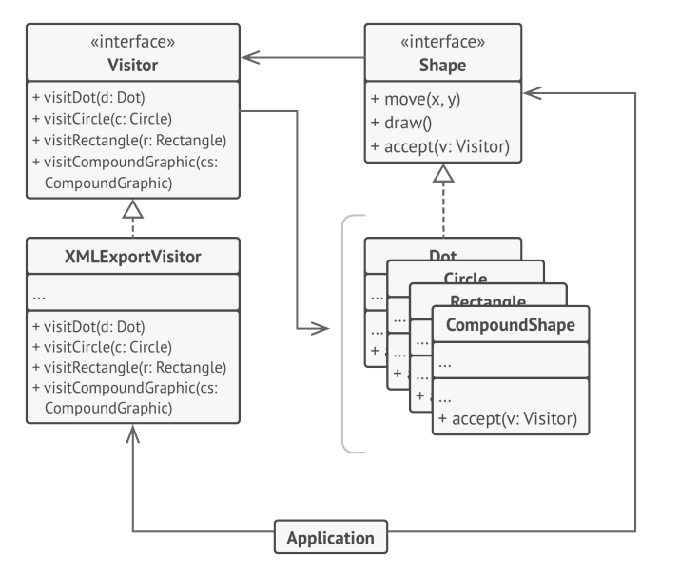

4. Ưu & nhược điểm

Ưu điểm
- Open/Closed Principle: có thể giới thiệu một hành vi mới có thể hoạt động với các đối tượng của các lớp khác nhau mà không cần thay đổi các lớp này.
- Single Responsibility Principle: có thể chuyển nhiều phiên bản của cùng một hành vi vào cùng một lớp.
- Một đối tượng visitor có thể tích lũy một số thông tin hữu ích khi làm việc với nhiều đối tượng khác nhau. Điều này có thể giúp ích khi ta muốn duyệt qua một số cấu trúc đối tượng phức tạp, chẳng hạn như cây đối tượng và áp dụng visitor cho từng đối tượng của cấu trúc này.

Nhược điểm
- Cần cập nhật tất cả visitor mỗi khi một lớp được thêm vào hoặc xóa khỏi hệ thống phân cấp phần tử.
- Các visitor có thể thiếu quyền truy cập cần thiết vào các trường riêng tư và phương thức của các phần tử mà họ phải làm việc với.

5. Khi nào thì sử dụng
Visitor được sử dụng khi:
- Sử dụng khi cần thực hiện thao tác trên tất cả các phần tử của cấu trúc đối tượng phức tạp.
- Sử dụng để làm sạch logic nghiệp vụ của các hành vi phụ trợ.
- Sử dụng khi một hành vi chỉ có ý nghĩa trong một số lớp của hệ thống phân cấp lớp, nhưng không có ý nghĩa trong các lớp khác.

6. Source code minh họa với C#
- Khai báo visitor interface với một tập hợp các phương thức "truy cập", một phương thức cho mỗi lớp phần tử cụ thể tồn tại trong chương trình.
- Khai báo element interface. Nếu đang làm việc với hệ thống phân cấp lớp phần tử hiện có, hãy thêm phương thức trừu tượng "accept" vào lớp cơ sở của hệ thống phân cấp. Phương thức này phải chấp nhận một đối tượng visitor làm đối số.
- Triển khai các phương thức chấp nhận trong tất cả các lớp phần tử cụ thể. Các phương thức này chỉ phải chuyển hướng cuộc gọi đến một phương thức thăm trên đối tượng visitor phù hợp với lớp của phần tử hiện tại.
- Các lớp phần tử chỉ nên hoạt động với visitor thông qua visitor interface. Tuy nhiên, visitor phải biết tất cả các lớp phần tử cụ thể, được tham chiếu như các kiểu tham số của các phương thức truy cập.
- Đối với mỗi hành vi không thể được triển khai bên trong phân cấp phần tử, hãy tạo một lớp concrete visitor mới và triển khai tất cả các phương thức truy cập. Ta có thể gặp phải tình huống trong đó visitor sẽ cần quyền truy cập vào một số thành viên riêng tư của lớp phần tử. Trong trường hợp này, có thể đặt các trường hoặc phương thức này ở chế độ công khai, vi phạm tính đóng gói của phần tử hoặc lồng lớp visitor vào lớp phần tử. Điều sau chỉ có thể thực hiện được nếu bạn may mắn làm việc với một ngôn ngữ lập trình hỗ trợ các lớp lồng nhau.
- Client phải tạo các đối tượng visitor và chuyển chúng vào các phần tử thông qua các phương thức "chấp nhận"
public interface IComponent
{
void Accept(IVisitor visitor);
}

public class ConcreteComponentA : IComponent
{
public void Accept(IVisitor visitor)
{
visitor.VisitConcreteComponentA(this);
}

public string ExclusiveMethodOfConcreteComponentA()
{
return "A";
}
}

public class ConcreteComponentB : IComponent
{
public void Accept(IVisitor visitor)
{
visitor.VisitConcreteComponentB(this);
}

public string SpecialMethodOfConcreteComponentB()
{
return "B";
}
}

public interface IVisitor
{
void VisitConcreteComponentA(ConcreteComponentA element);

void VisitConcreteComponentB(ConcreteComponentB element);
}

class ConcreteVisitor1 : IVisitor
{
public void VisitConcreteComponentA(ConcreteComponentA element)
{
Console.WriteLine(element.ExclusiveMethodOfConcreteComponentA() + " + ConcreteVisitor1");
}

public void VisitConcreteComponentB(ConcreteComponentB element)
{
Console.WriteLine(element.SpecialMethodOfConcreteComponentB() + " + ConcreteVisitor1");
}
}

class ConcreteVisitor2 : IVisitor
{
public void VisitConcreteComponentA(ConcreteComponentA element)
{
Console.WriteLine(element.ExclusiveMethodOfConcreteComponentA() + " + ConcreteVisitor2");
}

public void VisitConcreteComponentB(ConcreteComponentB element)
{
Console.WriteLine(element.SpecialMethodOfConcreteComponentB() + " + ConcreteVisitor2");
}
}

public class Client
{
public static void ClientCode(List<IComponent> components, IVisitor visitor)
{
foreach (var component in components)
{
component.Accept(visitor);
}
}
}

class Program
{
static void Main(string[] args)
{
List<IComponent> components = new List<IComponent>
{
new ConcreteComponentA(),
new ConcreteComponentB()
};

Console.WriteLine("The client code works with all visitors via the base Visitor interface:");
var visitor1 = new ConcreteVisitor1();
Client.ClientCode(components, visitor1);

Console.WriteLine();

Console.WriteLine("It allows the same client code to work with different types of visitors:");
var visitor2 = new ConcreteVisitor2();
Client.ClientCode(components, visitor2);
}
}

Dạng câu hỏi về Design Pattern
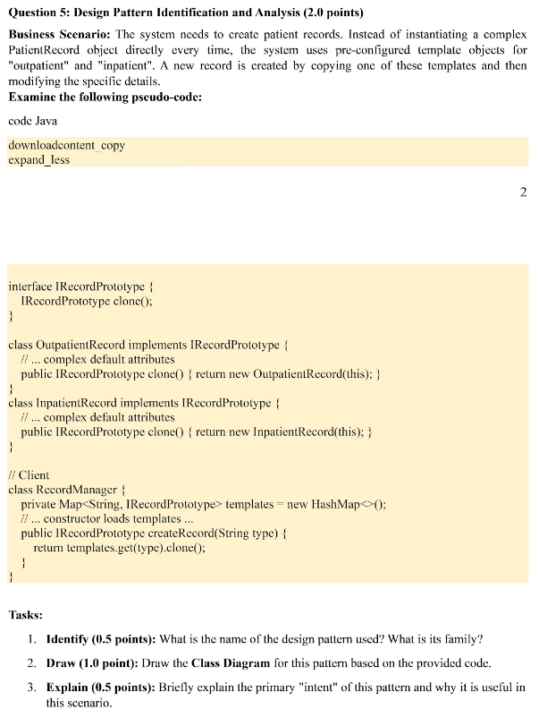
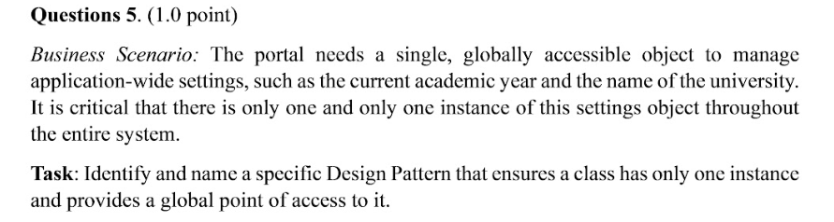

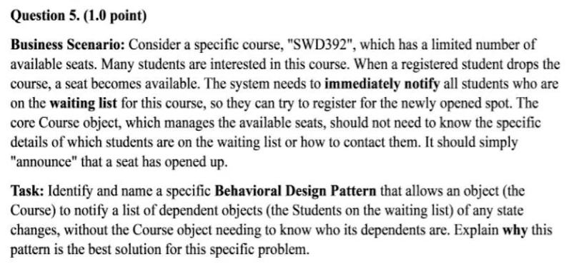
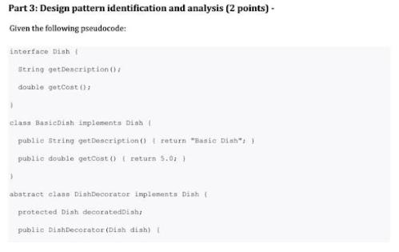
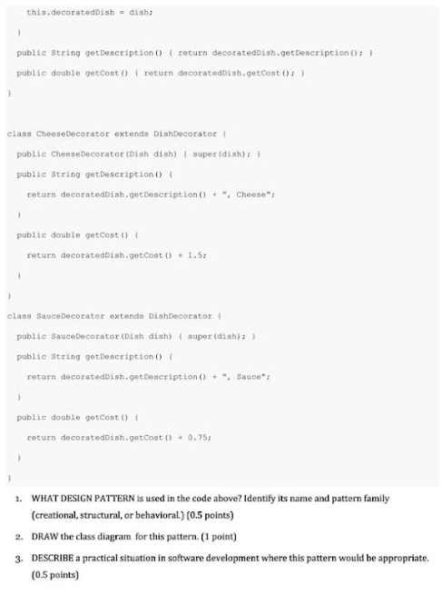

Xác định loại Design Pattern

1. Singleton Pattern

Nhận diện bằng 1 câu
The system should ensure that only one instance of a class exists and provide a global access point. Không tạo object mới, luôn trả lại object cũ.

Dấu hiệu trong code
class Database {
private static Database instance;

private Database(){}

public static Database getInstance(){
if(instance == null){
instance = new Database();
}
return instance;
}
}

Key dấu hiệu
- constructor private
- static instance
- method getInstance()

2. Factory Method Pattern

Nhận diện bằng 1 câu
The system should create objects without specifying the exact class.

Dấu hiệu trong code
interface Animal {
void speak();
}

class Dog implements Animal {}
class Cat implements Animal {}

class AnimalFactory {
public Animal createAnimal(String type){
if(type.equals("dog")) return new Dog();
if(type.equals("cat")) return new Cat();
return null;
}
}

Key dấu hiệu
- method createObject
- nhiều subclass
- logic tạo object nằm trong factory

3. Abstract Factory Pattern

Nhận diện bằng 1 câu
The system should create families of related objects.

Dấu hiệu trong code
interface GUIFactory {
Button createButton();
Checkbox createCheckbox();
}

class WindowsFactory implements GUIFactory {
public Button createButton(){ return new WindowsButton(); }
public Checkbox createCheckbox(){ return new WindowsCheckbox(); }
}
class MacFactory implements GUIFactory {
public Button createButton(){ return new MacButton(); }
public Checkbox createCheckbox(){ return new MacCheckbox(); }
}

Key dấu hiệu
- nhiều factory class
- mỗi factory tạo nhiều object liên quan

4. Builder Pattern

Nhận diện bằng 1 câu
The system should construct complex objects step by step.

Dấu hiệu trong code
Car car = new CarBuilder()
.setEngine("V8")
.setColor("Red")
.build();

Key dấu hiệu
- method chaining
- method build()

5. Prototype Pattern

Nhận diện bằng 1 câu
The system should create objects by cloning existing instances.

Dấu hiệu trong code
class Document implements Cloneable {
public Document clone() throws CloneNotSupportedException{
return (Document) super.clone();
}
}

Key dấu hiệu
- method clone()
- copy object

6. Adapter Pattern

Nhận diện bằng 1 câu
The system should convert one interface to another.

Dấu hiệu trong code
class PrinterAdapter implements Printer {
OldPrinter printer;

public void print(){
printer.printOld();
}
}

Key dấu hiệu
- class Adapter
- wrap object khác

7. Bridge Pattern

Nhận diện bằng 1 câu
The system should separate abstraction from implementation.

Dấu hiệu trong code
abstract class Shape {
Color color;
}

Key dấu hiệu
- abstraction + implementation interface

8. Composite Pattern

Nhận diện bằng 1 câu
The system should represent part-whole hierarchies.

Dấu hiệu trong code
class Folder implements Component {
List<Component> children;
}

Key dấu hiệu
- tree structure
- list children

9. Decorator Pattern

Nhận diện bằng 1 câu
The system should add functionality dynamically.

Dấu hiệu trong code
class MilkDecorator implements Coffee {
Coffee coffee;
}

Key dấu hiệu
- wrap object cùng interface

10. Facade Pattern

Nhận diện bằng 1 câu
The system should provide a simplified interface to a complex subsystem.

Dấu hiệu trong code
class ComputerFacade {
CPU cpu;
Memory memory;

void startComputer(){
cpu.start();
memory.load();
}
}

Key dấu hiệu
- gọi nhiều subsystem

11. Flyweight Pattern

Nhận diện bằng 1 câu
The system should share objects to reduce memory usage.

Dấu hiệu trong code
Map<String, Character> characters = new HashMap<>();

Key dấu hiệu
- cache objects
- reuse instances

12. Proxy Pattern

Nhận diện bằng 1 câu
The system should provide a placeholder for another object.

Dấu hiệu trong code
class ImageProxy implements Image {
RealImage realImage;
}

Key dấu hiệu
- proxy giữ reference object thật

13. Observer Pattern

Nhận diện bằng 1 câu
The system should notify multiple objects when one object changes.

Dấu hiệu trong code
List<Observer> observers;

void notifyObservers(){
for(Observer o : observers){
o.update();
}
}

Key dấu hiệu
- list observers
- notify()

14. Strategy Pattern

Nhận diện bằng 1 câu
The system should define a family of algorithms and make them interchangeable.

Dấu hiệu trong code
interface PaymentStrategy {
void pay();
}

Key dấu hiệu
- interface strategy
- nhiều implementation

15. Command Pattern

Nhận diện bằng 1 câu
The system should encapsulate a request as an object.

Dấu hiệu trong code
interface Command {
void execute();
}

Key dấu hiệu
- method execute()

16. Iterator Pattern

Nhận diện bằng 1 câu
The system should access elements sequentially without exposing structure.

Dấu hiệu trong code
interface Iterator {
boolean hasNext();
Object next();
}

Key dấu hiệu
- next()
- hasNext()

17. Mediator Pattern

Nhận diện bằng 1 câu
The system should centralize communication between objects.

Dấu hiệu trong code
class ChatMediator {
List<User> users;
}

Key dấu hiệu
- mediator class
- communication through mediator

18. Memento Pattern

Nhận diện bằng 1 câu
The system should capture and restore an object's state.

Dấu hiệu trong code
class Memento {
String state;
}

Key dấu hiệu
- save state
- restore state
19. Chain of Responsibility Pattern

Nhận diện bằng 1 câu
The system should pass a request along a chain of handlers.

Dấu hiệu trong code
abstract class Handler {
Handler nextHandler;
}

Key dấu hiệu
- handler chain

20. State Pattern

Nhận diện bằng 1 câu
The system should change behavior based on internal state.

Dấu hiệu trong code
interface State {
void handle();
}

Key dấu hiệu
- context chứa state

21. Template Method Pattern

Nhận diện bằng 1 câu
The system should define the skeleton of an algorithm in a method.

Dấu hiệu trong code
abstract class DataProcessor {

final void process(){
read();
processData();
save();
}
}

Key dấu hiệu
- abstract class
- algorithm skeleton

22. Visitor Pattern

Nhận diện bằng 1 câu
The system should add operations to objects without modifying their classes.

Dấu hiệu trong code
interface Visitor {
void visit(Element e);
}

Key dấu hiệu
- accept()
- visitor

23. Interpreter Pattern

Nhận diện bằng 1 câu
The system should define a grammar for interpreting sentences.

Dấu hiệu trong code
interface Expression {
int interpret();
}

Key dấu hiệu
- interpret()

Reason
1. Creational Patterns
Singleton
The code ensures that a class has only one instance and provides a global point of access to it. This is useful when multiple parts of the system need to share the same resource such as configuration settings or database connections. This is the classic definition of the Singleton pattern, which restricts object creation to a single instance to maintain consistent state across the application.

Factory Method
The code defines an interface for creating objects but lets subclasses decide which class to instantiate. Instead of directly calling constructors, object creation is delegated to a factory method. This is the Factory Method pattern, which promotes loose coupling by separating the creation of objects from their usage.

Abstract Factory
The code provides an interface for creating families of related or dependent objects without specifying their concrete classes. Each concrete factory creates a consistent group of objects that work well together. This represents the Abstract Factory pattern, which ensures compatibility among related products while keeping the client independent of concrete implementations.

Builder
The code constructs a complex object step by step rather than using a large constructor with many parameters. Each step adds a specific part to the final object. This demonstrates the Builder pattern, which separates the construction process from the final representation and allows different representations to be created using the same construction process.

Prototype
The code creates new objects by copying an existing instance rather than creating them from scratch. This approach is useful when object creation is expensive or complex. This is the Prototype pattern, which allows objects to be cloned to produce new instances efficiently.

2. Structural Patterns
Adapter
The code allows two incompatible interfaces to work together by converting the interface of one class into another interface expected by the client. This enables existing classes to be reused without modification. This is the Adapter pattern, which acts as a bridge between incompatible components.

Bridge
The code separates an abstraction from its implementation so that the two can vary independently. Instead of tightly coupling the abstraction with specific implementations, both are structured in separate hierarchies. This demonstrates the Bridge pattern, which improves flexibility and scalability.

Composite
The code organizes objects into a tree structure to represent part-whole hierarchies. Individual objects and groups of objects are treated uniformly through a common interface. This reflects the Composite pattern, which allows clients to work with both single objects and compositions of objects in the same way.

Decorator
The code allows for adding new responsibilities to an object dynamically. It does this by wrapping the original object in decorator objects that extend its behavior without modifying its structure. This is the classic definition of the Decorator pattern, which uses composition to extend functionality rather than inheritance.

Facade
The code introduces a simplified interface that hides the complexity of multiple subsystems. Instead of interacting with many classes directly, the client communicates with a single facade class. This is the Facade pattern, which provides a unified interface to a set of interfaces in a subsystem and simplifies system usage.

Flyweight
The code reduces memory usage by sharing common parts of object state between multiple objects. Instead of creating many similar objects, shared data is stored in a central structure and reused. This represents the Flyweight pattern, which is useful when dealing with a large number of similar objects.

Proxy
The code provides a placeholder object that controls access to another object. The proxy can perform additional actions such as access control, lazy initialization, or logging before delegating the request. This demonstrates the Proxy pattern, which acts as a substitute or representative for another object.

3. Behavioral Patterns
Chain of Responsibility
The code passes a request along a chain of handlers. Each handler decides whether it can process the request or pass it to the next handler in the chain. This represents the Chain of Responsibility pattern, which decouples the sender of a request from its receivers.

Command
The code encapsulates a request as an object so that it can be parameterized, queued, or logged. It also enables operations such as undo and redo. This demonstrates the Command pattern, which decouples the object that invokes an operation from the object that performs it.

Interpreter
The code defines a representation for a grammar and provides an interpreter to evaluate sentences in that grammar. Each rule of the grammar is represented by a class. This reflects the Interpreter pattern, which is useful for parsing and interpreting structured language expressions.

Iterator
The code provides a way to access elements of a collection sequentially without exposing its internal structure. The iteration logic is separated from the collection itself. This demonstrates the Iterator pattern, which simplifies traversal of complex data structures.

Mediator
The code introduces a mediator object that centralizes communication between multiple objects. Instead of objects communicating directly with each other, they interact through the mediator. This is the Mediator pattern, which reduces tight coupling between components.

Memento
The code captures and stores the internal state of an object so it can be restored later without violating encapsulation. This allows the system to support features like undo operations. This represents the Memento pattern, which preserves object states for later recovery.

Observer
The code establishes a one-to-many dependency between objects. When the state of one object changes, all dependent objects are automatically notified and updated. This demonstrates the Observer pattern, which is commonly used in event-driven systems.

State
The code allows an object to change its behavior when its internal state changes. Instead of using large conditional statements, each state is represented as a separate class. This reflects the State pattern, which encapsulates state-specific behavior.

Strategy
The code defines a family of algorithms and encapsulates each one into separate classes. The client can choose which algorithm to use at runtime. This is the Strategy pattern, which allows algorithms to vary independently from the clients that use them.

Template Method
The code defines the skeleton of an algorithm in a base class while allowing subclasses to override specific steps. This ensures the overall structure of the algorithm remains unchanged. This demonstrates the Template Method pattern, which promotes code reuse while allowing customization.

Visitor
The code separates algorithms from the objects on which they operate. A visitor object is passed to elements in a structure, allowing new operations to be added without modifying the element classes. This represents the Visitor pattern, which makes it easier to add new behaviors to existing object structures.

Practical situation

1. Creational Patterns

Singleton
This pattern is applied when a system needs to maintain a single, global instance to manage shared resources. For instance, in a centralized configuration or logging framework, using a Singleton ensures that every module interacts with the exact same instance, preventing data inconsistency and redundant memory usage.

Factory Method
This approach is ideal for decoupling object creation from the main application logic. For instance, in a multi-channel notification system, the application can generate specific objects for Email, SMS, or Push notifications dynamically based on environmental settings or user choices without hardcoding the underlying classes.

Abstract Factory
Used to produce families of related objects without specifying their concrete implementations. For instance, when building a cross-platform GUI, the system uses this pattern to generate a suite of UI elements (buttons, checkboxes, sliders) that automatically match the visual style and behavior of the host OS, whether it be Windows, macOS, or Linux.

Builder
Designed to simplify the construction of objects with numerous optional components or complex configurations. For instance, when creating a comprehensive user profile or a retail order, the Builder allows you to assemble the object piece-by-piece (adding addresses, contact info, or payment details) in a readable and controlled sequence.

Prototype
Useful when the cost of initializing a new object from scratch is high. For instance, in game development, instead of re-configuring every individual NPC (non-player character), the engine can clone a "master" prototype and simply tweak specific traits like health or color to create variation efficiently.

2. Structural Patterns

Adapter
Acts as a bridge between two incompatible interfaces, allowing them to work together. For instance, if you are integrating a new third-party payment gateway that uses different method names than your existing e-commerce site, an Adapter translates the calls so the systems can communicate without modifying the external library.

Bridge
Separates an object’s abstraction from its implementation so the two can vary independently. For instance, in a smart home system, you might have different types of controllers (Physical Remote, Mobile App) and different devices (Lights, Fans). The Bridge allows you to add new device types or new remote styles without breaking the existing combinations.

Composite
Allows you to treat individual objects and groups of objects through a single uniform interface. For instance, in a file management system, both "Files" and "Folders" can be moved or deleted. A folder is a composite that contains files, but the user can trigger an action on either without needing to know the difference.

Decorator
Enables the dynamic addition of responsibilities to an object without altering its structure. For instance, in a beverage ordering app, a base coffee object can be "wrapped" with extra features like steamed milk, hazelnut syrup, or whipped cream. Each layer adds to the price and description while keeping the core object intact.

Facade
Provides a simplified entry point to a complex set of subsystems. For instance, in an online marketplace, the act of "Checking Out" involves inventory updates, credit verification, and shipping logistics. A Facade class offers a single processOrder() method that coordinates these hidden, complex steps for the client.

Flyweight
Optimizes memory usage by sharing common data across a large number of similar objects. For instance, in a high-performance text processor, thousands of characters on a page share the same font family and style data. Instead of storing this metadata for every letter, the Flyweight pattern reuses shared objects to save RAM.

Proxy
Provides a placeholder or representative for another object to control access or delay resource-heavy tasks. For instance, a virtual proxy in a gallery app might display a low-resolution thumbnail initially, only loading the massive high-definition image file when the user specifically clicks on it to save bandwidth.

3. Behavioral Patterns

Chain of Responsibility
Passes a request along a sequence of potential handlers until one of them manages it. For instance, in web server middleware, an incoming request travels through a chain: first for Authentication, then Authorization, and finally Data Validation. Each stage either processes the request or passes it to the next link.

Command
Encapsulates a request as an independent object, allowing for parameterization and queuing of actions. For instance, in a graphic design tool, every action like "Draw Shape" or "Resize" is stored as a Command object. This makes it easy to implement a history log for Undo and Redo operations.

Interpreter
Defines a representation for a language's grammar along with an interpreter to evaluate sentences. For instance, a business logic engine might use this to parse strings like (total_spend > 500) AND (membership == 'gold') to determine if a customer is eligible for a specific discount.

Iterator
Provides a way to access the elements of a collection sequentially without exposing its underlying format. For instance, when browsing a list of items in an inventory, the Iterator allows the application to loop through the products regardless of whether they are stored in a linked list, an array, or a hash map.

Mediator
Restricts direct communication between objects and forces them to collaborate through a central hub. For instance, in a complex dashboard, when a user changes a date range, the Mediator notifies the charts, tables, and filters to update accordingly, preventing the components from being tightly coupled to one another.

Memento
Captures and externalizes an object's internal state so it can be restored later without violating encapsulation. For instance, in a digital painting application, a Memento can save a "snapshot" of the canvas layers, allowing the artist to revert to a previous version of their work if they make a mistake.

Observer
Defines a subscription mechanism to notify multiple objects about any events that happen to the object they’re observing. For instance, in a sports app, when a goal is scored (the event), the system automatically pushes updates to the live scoreboard, the notification center, and the betting odds module simultaneously.

State
Allows an object to alter its behavior when its internal condition changes. For instance, an e-commerce order behaves differently depending on whether it is "Pending," "Shipped," or "Returned." The logic for the cancel() action will change automatically based on the current stage of the order.

Strategy
Defines a family of algorithms and makes them interchangeable at runtime. For instance, a navigation app might offer different routes based on "Fastest," "Shortest," or "No Tolls." Each routing logic is a separate Strategy that the user can switch between without changing the main map interface.

Template Method
Outlines the skeleton of an algorithm in a base class but lets subclasses override specific steps. For instance, a data export tool might follow a fixed sequence: "Extract Data," "Format File," and "Save to Cloud." While the sequence is identical, the "Format File" step can be customized for CSV, PDF, or XML.

Visitor
Allows you to add new operations to an existing object structure without modifying the structure itself. For instance, in a code analysis tool (compiler), you can run different "Visitors" over the source code tree—one for checking syntax errors, another for calculating code metrics, and a third for generating machine code—without changing the nodes of the tree.

